billingservice.mn
MERCHANT & ADMIN DASHBOARD
WIREFRAME БА USER FLOW SPECIFICATION
UX/UI Functional Design Baseline • Version 1.0

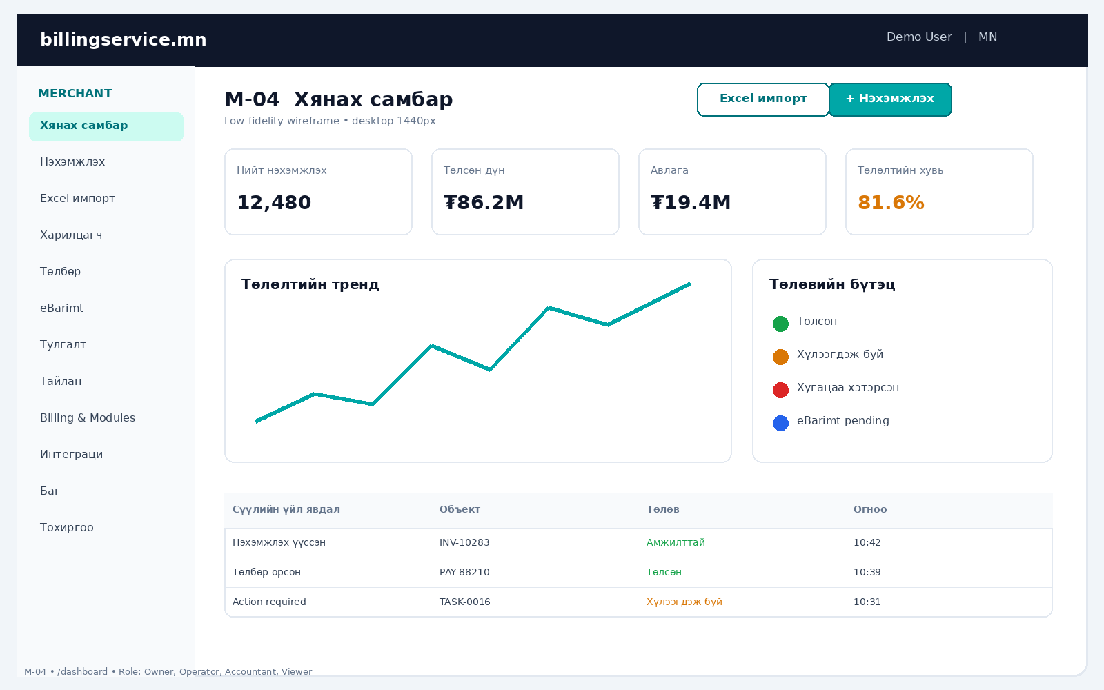
46 үндсэн дэлгэц • 18 end-to-end flow • Монгол хэл
Огноо: 2026-08-02

Баримтын зорилго
Энэ баримт нь өмнөх billingservice.mn PRD болон архитектурын шийдлийг дэлгэцийн түвшинд задалсан UX/UI specification юм. Low-fidelity wireframe нь visual brand-ийн эцсийн дизайн биш; мэдээллийн эрэмбэ, компонент, үйлдэл, төлөв, эрх ба navigation-г батлахад зориулагдана.
Хүрээ | Тоо | Тайлбар
Merchant үндсэн дэлгэц | 24 | Owner, Operator, Accountant, Developer, Viewer
Admin үндсэн дэлгэц | 22 | KYB, Finance, Tax Ops, Support, SRE, Auditor
User flow | 18 | Happy path + exception/control
Viewport | Desktop 1440px baseline | Responsive/mobile variant high-fidelity шатанд
Design fidelity | Low fidelity | Component contract ба interaction behavior төвтэй

Агуулга
Word дээр Update Field хийж агуулгыг шинэчилнэ.

1. Нэгдсэн UX зарчим
- Мөнгөн дүн, төлөв, хугацаа, шимтгэлийг бүх дэлгэцэд ижил формат, ижил нэр томьёогоор харуулна.
- Алдааг үйлдлийн дараа бус, илгээх/батлахын өмнө validation ба impact preview-ээр зогсооно.
- Удаан ажил asynchronous: progress, processed/total, pause/cancel, background notification-тэй.
- Төлбөр амжилттай ба eBarimt pending төлөвийг тусдаа ойлгомжтой харуулна.
- Админ action бүр reason, ticket/reference, before/after, actor, timestamp бүхий audit үүсгэнэ.
- Өнгө дангаараа төлөв илэрхийлэхгүй; текст ба icon/status label давхар хэрэглэнэ.
- PII masked by default; зөвшөөрөгдсөн хэрэглэгч verified lookup хийж бүрэн мэдээлэлд түр хандана.

1.1 Layout ба component system
Component | Дүрэм
Global header | Бүтээгдэхүүн, tenant, notification, language, user menu
Side navigation | Role/entitlement-аар харагдах; active item тод
Page header | Screen ID, title, description, primary/secondary action
Filter bar | Search + 2–4 гол filter; advanced drawer; saved view
Data table | Sticky header, sort, pagination/cursor, selection, bulk action
Detail page | Summary/status → information cards → timeline/audit
Wizard | Step label, progress, save draft, back, next, validation summary
Status | Label + meaning; terminal/non-terminal; provider state тусдаа
Danger action | Impact preview + reason; шаардлагатай үед second approval
Empty/error | Шалтгаан + next best action + sample/template

1.2 Role matrix
Role | Create/Send | Financial action | Configuration | Read/Export
Merchant Owner | Тийм | Refund request/approval policy | Plan, team, integrations | Бүгд
Billing Operator | Тийм | Үгүй | Invoice/reminder limited | Invoice/customer
Accountant | Хязгаарлагдмал | Refund request, reconcile | Tax/report | Financial
Developer | API only | Үгүй | API/webhook | Technical logs
Viewer | Үгүй | Үгүй | Үгүй | Scoped read
Admin KYB | Үгүй | Үгүй | KYB decision | KYB evidence
Admin Finance | Үгүй | Refund/reconcile | Pricing approval scoped | Financial
Admin SRE | Үгүй | Үгүй | Provider/routing/incident | Technical
Auditor | Үгүй | Үгүй | Үгүй | Immutable audit/export

1.3 Screen inventory
ID | Merchant дэлгэц | Route | Template
M-01 | Нэвтрэх ба MFA | /login | auth
M-02 | Бүртгэл үүсгэх | /register | auth
M-03 | KYB onboarding wizard | /onboarding | wizard
M-04 | Хянах самбар | /dashboard | dashboard
M-05 | Нэхэмжлэхийн жагсаалт | /invoices | list
M-06 | Нэг нэхэмжлэх үүсгэх | /invoices/new | form
M-07 | Excel импорт — файл оруулах | /imports/new/upload | wizard
M-08 | Excel импорт — багана тохируулах | /imports/{id}/mapping | wizard
M-09 | Excel импорт — алдаа шалгах | /imports/{id}/validation | wizard
M-10 | Excel импорт — preview ба approve | /imports/{id}/preview | wizard
M-11 | Batch дэлгэрэнгүй | /batches/{id} | detail
M-12 | Нэхэмжлэхийн дэлгэрэнгүй | /invoices/{id} | detail
M-13 | Харилцагчийн жагсаалт | /customers | list
M-14 | Харилцагчийн дэлгэрэнгүй | /customers/{id} | detail
M-15 | Төлбөрийн жагсаалт | /payments | list
M-16 | Төлбөрийн дэлгэрэнгүй | /payments/{id} | detail
M-17 | eBarimt жагсаалт | /receipts | list
M-18 | eBarimt дэлгэрэнгүй | /receipts/{id} | detail
M-19 | Тулгалтын самбар | /reconciliation | list
M-20 | Тайлан ба analytics | /reports | dashboard
M-21 | Billing ба module сонголт | /billing | settings
M-22 | Интеграци ба Developer console | /developers | settings
M-23 | Баг ба эрхийн удирдлага | /team | list
M-24 | Байгууллагын тохиргоо | /settings | settings

ID | Admin дэлгэц | Route | Template
A-01 | Admin нэвтрэх ба MFA | /admin/login | auth
A-02 | Operations overview | /admin | dashboard
A-03 | Merchant жагсаалт | /admin/merchants | list
A-04 | Merchant 360 дэлгэрэнгүй | /admin/merchants/{id} | detail
A-05 | KYB queue | /admin/kyb | queue
A-06 | KYB review workspace | /admin/kyb/{id} | detail
A-07 | Transaction жагсаалт | /admin/transactions | list
A-08 | Transaction forensic detail | /admin/transactions/{id} | detail
A-09 | Refund approval | /admin/refunds/{id}/review | form
A-10 | eBarimt operations queue | /admin/receipts | queue
A-11 | Messaging operations | /admin/messages | queue
A-12 | Reconciliation runs | /admin/reconciliation | list
A-13 | Reconciliation mismatch detail | /admin/reconciliation/items/{id} | detail
A-14 | Provider health | /admin/providers | dashboard
A-15 | Provider connection config | /admin/providers/{code} | settings
A-16 | Plans ба pricing rules | /admin/pricing | settings
A-17 | Feature flags ба entitlements | /admin/features | settings
A-18 | Webhook ба DLQ operations | /admin/event-ops | queue
A-19 | Incident management | /admin/incidents | list
A-20 | Support global search | /admin/support | form
A-21 | Audit log explorer | /admin/audit | list
A-22 | Admin access ба roles | /admin/access | list

2. Merchant Dashboard — дэлгэцийн wireframe
Merchant дэлгэцийн дугаарлалт нь product backlog, design file, API contract, QA test case-д ижил ашиглагдана.

M-01. Нэвтрэх ба MFA
Талбар | Тодорхойлолт
Route | /login
Role | Бүх хэрэглэгч
Хэрэглэгчийн зорилго | Аюулгүй нэвтрэх, tenant сонгох, эрсдэлтэй үед нэмэлт баталгаажуулалт хийх.
Primary action | Нэвтрэх
Secondary action | N/A
UI төлөвүүд | Default; invalid credential; MFA challenge; locked; maintenance

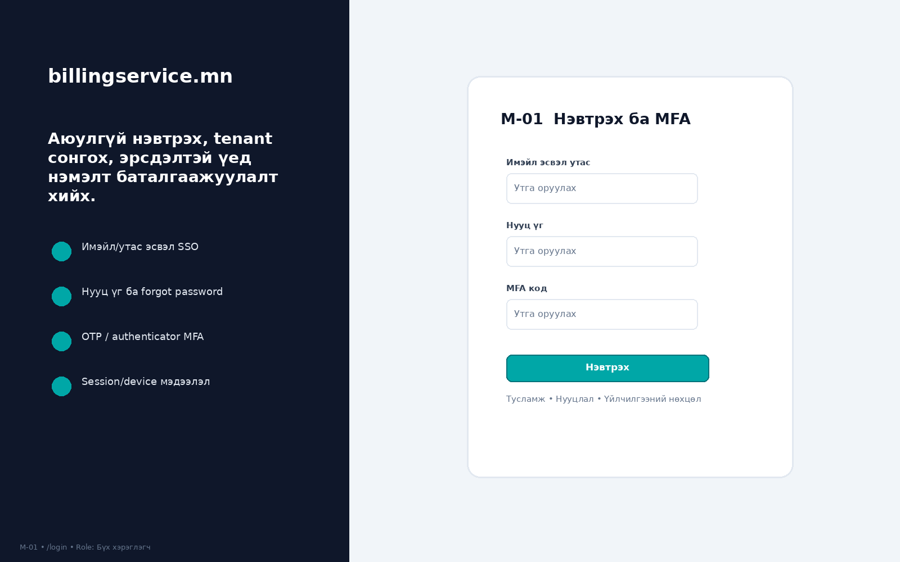
Wireframe M-01 — Нэвтрэх ба MFA

Компонент ба interaction
- Имэйл/утас эсвэл SSO
- Нууц үг ба forgot password
- OTP / authenticator MFA
- Session/device мэдээлэл

UX/QA acceptance
- Loading, empty, error, permission denied, success төлөв тус бүр тодорхой харагдана.
- Primary action keyboard болон touch-д хүртээмжтэй; double-submit санхүүгийн үр дүн давхардуулахгүй.
- Route солигдоход filter/draft хадгалах эсэхийг тухайн дэлгэцийн дүрмээр шийднэ.

M-02. Бүртгэл үүсгэх
Талбар | Тодорхойлолт
Route | /register
Role | Шинэ хэрэглэгч
Хэрэглэгчийн зорилго | Байгууллага эсвэл хувь нэхэмжлэгчийн анхны workspace үүсгэх.
Primary action | Бүртгэл үүсгэх
Secondary action | N/A
UI төлөвүүд | Empty; duplicate contact; verification pending; success

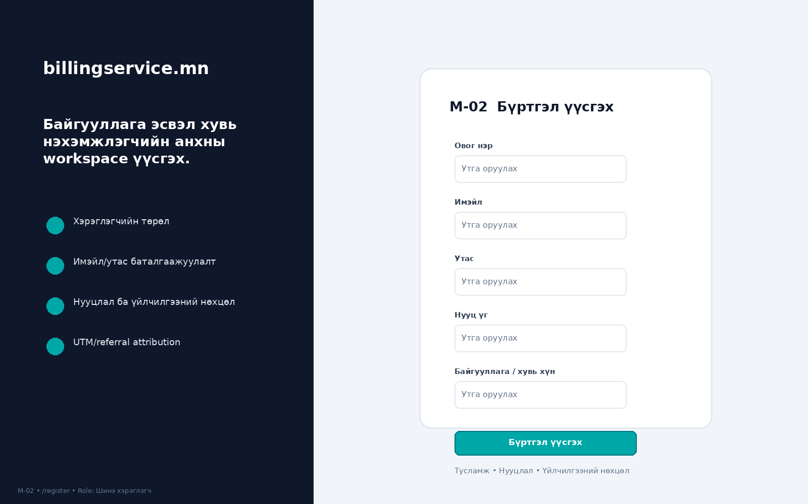
Wireframe M-02 — Бүртгэл үүсгэх

Компонент ба interaction
- Хэрэглэгчийн төрөл
- Имэйл/утас баталгаажуулалт
- Нууцлал ба үйлчилгээний нөхцөл
- UTM/referral attribution

UX/QA acceptance
- Loading, empty, error, permission denied, success төлөв тус бүр тодорхой харагдана.
- Primary action keyboard болон touch-д хүртээмжтэй; double-submit санхүүгийн үр дүн давхардуулахгүй.
- Route солигдоход filter/draft хадгалах эсэхийг тухайн дэлгэцийн дүрмээр шийднэ.

M-03. KYB onboarding wizard
Талбар | Тодорхойлолт
Route | /onboarding
Role | Owner
Хэрэглэгчийн зорилго | Байгууллага, банк, татвар, төлбөрийн сувгийн мэдээллийг баталгаажуулах.
Primary action | Үргэлжлүүлэх
Secondary action | N/A
UI төлөвүүд | Draft; auto-filled; needs document; submitted; needs info

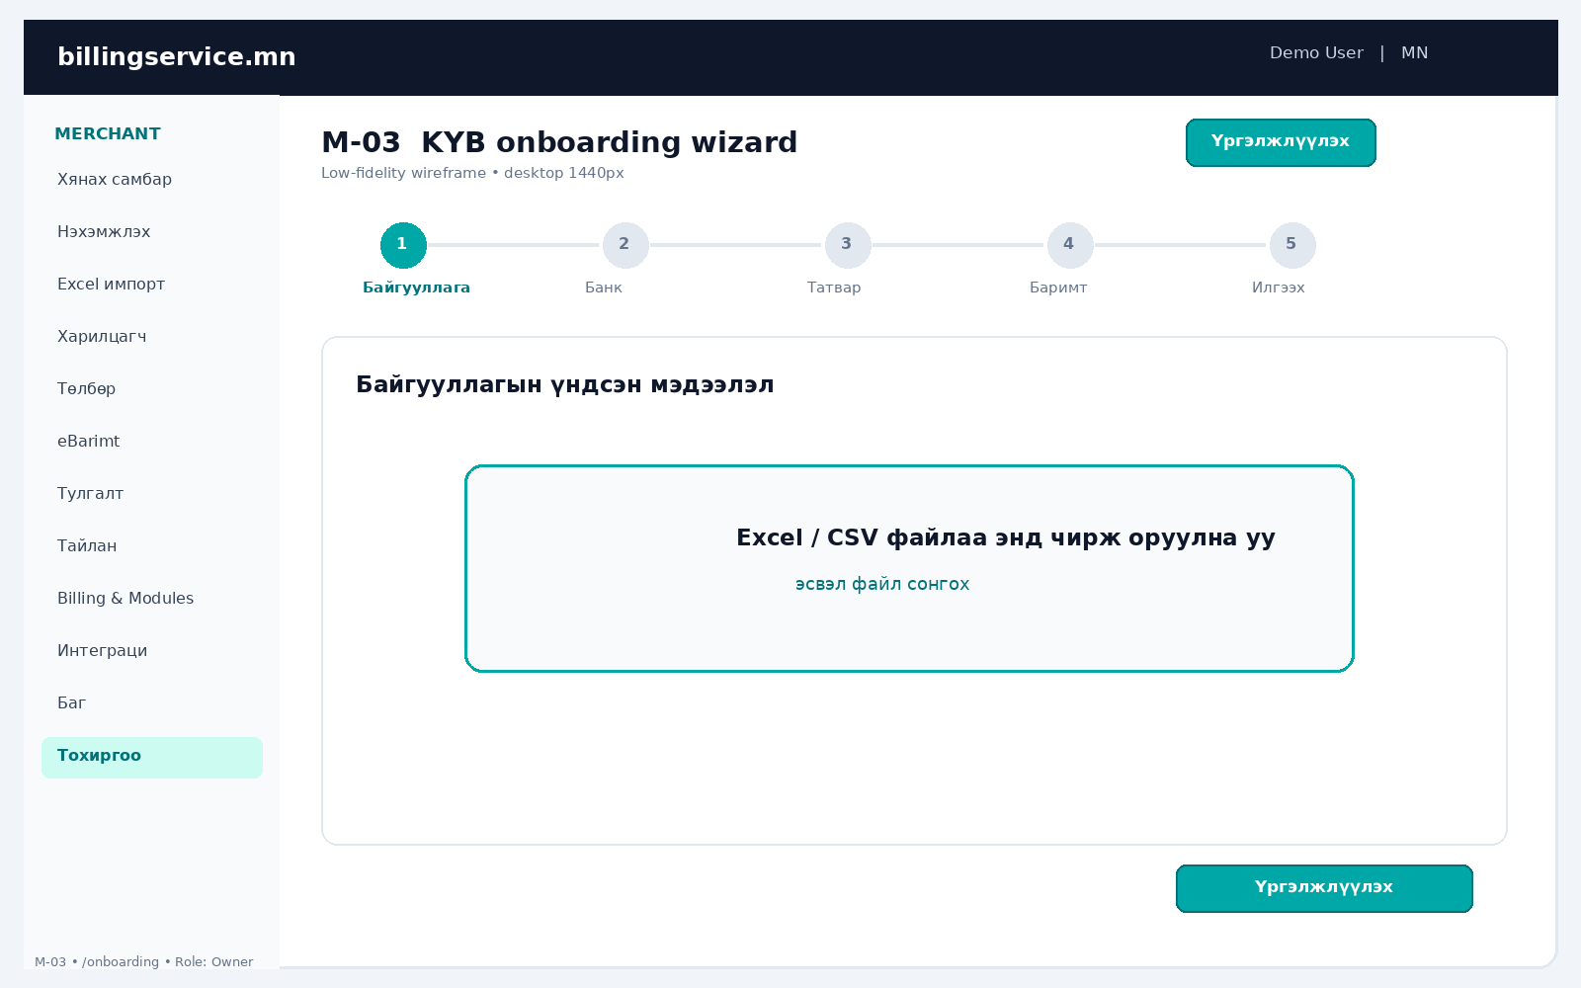
Wireframe M-03 — KYB onboarding wizard

Компонент ба interaction
- Байгууллагын үндсэн мэдээлэл
- Регистр ба хаяг
- Банкны данс
- Эрх бүхий төлөөлөгч
- Гэрээ/баримт upload

UX/QA acceptance
- Loading, empty, error, permission denied, success төлөв тус бүр тодорхой харагдана.
- Primary action keyboard болон touch-д хүртээмжтэй; double-submit санхүүгийн үр дүн давхардуулахгүй.
- Route солигдоход filter/draft хадгалах эсэхийг тухайн дэлгэцийн дүрмээр шийднэ.
- Field-level validation, summary error, unsaved change warning байна.

M-04. Хянах самбар
Талбар | Тодорхойлолт
Route | /dashboard
Role | Owner, Operator, Accountant, Viewer
Хэрэглэгчийн зорилго | Авлага, төлөлт, eBarimt болон анхаарах ажлыг нэг дор харах.
Primary action | + Нэхэмжлэх
Secondary action | Excel импорт
UI төлөвүүд | Loading; empty; normal; degraded provider; partial data


Wireframe M-04 — Хянах самбар

Компонент ба interaction
- Төлөлтийн тренд
- Төлөвийн бүтэц
- Төлсөн
- Хүлээгдэж буй
- Хугацаа хэтэрсэн
- eBarimt pending

UX/QA acceptance
- Loading, empty, error, permission denied, success төлөв тус бүр тодорхой харагдана.
- Primary action keyboard болон touch-д хүртээмжтэй; double-submit санхүүгийн үр дүн давхардуулахгүй.
- Route солигдоход filter/draft хадгалах эсэхийг тухайн дэлгэцийн дүрмээр шийднэ.

M-05. Нэхэмжлэхийн жагсаалт
Талбар | Тодорхойлолт
Route | /invoices
Role | Owner, Operator, Accountant, Viewer
Хэрэглэгчийн зорилго | Нэхэмжлэх хайх, төлөвөөр шүүх, bulk action хийх.
Primary action | + Нэхэмжлэх
Secondary action | Export
UI төлөвүүд | Empty; loading; filtered; selected rows; export queued

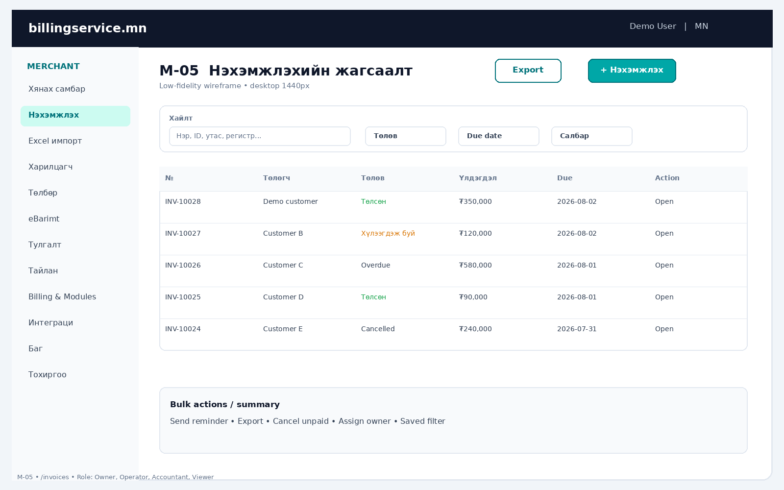
Wireframe M-05 — Нэхэмжлэхийн жагсаалт

Компонент ба interaction
- Send reminder
- Export
- Cancel unpaid
- Assign owner
- Saved filter

UX/QA acceptance
- Loading, empty, error, permission denied, success төлөв тус бүр тодорхой харагдана.
- Primary action keyboard болон touch-д хүртээмжтэй; double-submit санхүүгийн үр дүн давхардуулахгүй.
- Route солигдоход filter/draft хадгалах эсэхийг тухайн дэлгэцийн дүрмээр шийднэ.
- Filter, sort, pagination, export нь одоогийн tenant/role scope-оос гарахгүй.

M-06. Нэг нэхэмжлэх үүсгэх
Талбар | Тодорхойлолт
Route | /invoices/new
Role | Owner, Operator
Хэрэглэгчийн зорилго | Нэг төлөгчид item-level нэхэмжлэх үүсгэж илгээх.
Primary action | Preview хийх
Secondary action | Draft хадгалах
UI төлөвүүд | Draft; validation error; duplicate reference; approval required

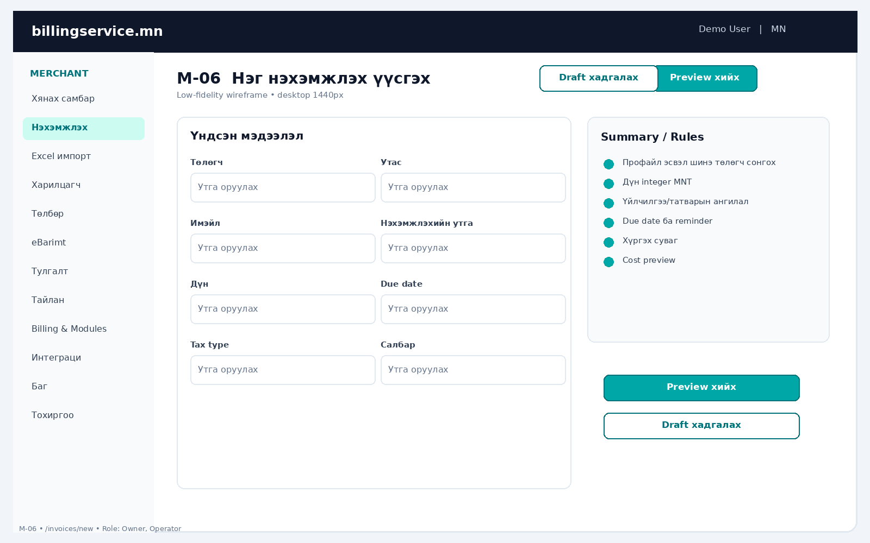
Wireframe M-06 — Нэг нэхэмжлэх үүсгэх

Компонент ба interaction
- Профайл эсвэл шинэ төлөгч сонгох
- Дүн integer MNT
- Үйлчилгээ/татварын ангилал
- Due date ба reminder
- Хүргэх суваг
- Cost preview

UX/QA acceptance
- Loading, empty, error, permission denied, success төлөв тус бүр тодорхой харагдана.
- Primary action keyboard болон touch-д хүртээмжтэй; double-submit санхүүгийн үр дүн давхардуулахгүй.
- Route солигдоход filter/draft хадгалах эсэхийг тухайн дэлгэцийн дүрмээр шийднэ.
- Field-level validation, summary error, unsaved change warning байна.

M-07. Excel импорт — файл оруулах
Талбар | Тодорхойлолт
Route | /imports/new/upload
Role | Owner, Operator
Хэрэглэгчийн зорилго | Template татах, Excel/CSV файл аюулгүй upload хийх.
Primary action | Upload & continue
Secondary action | N/A
UI төлөвүүд | Empty; uploading; scan; invalid format; uploaded

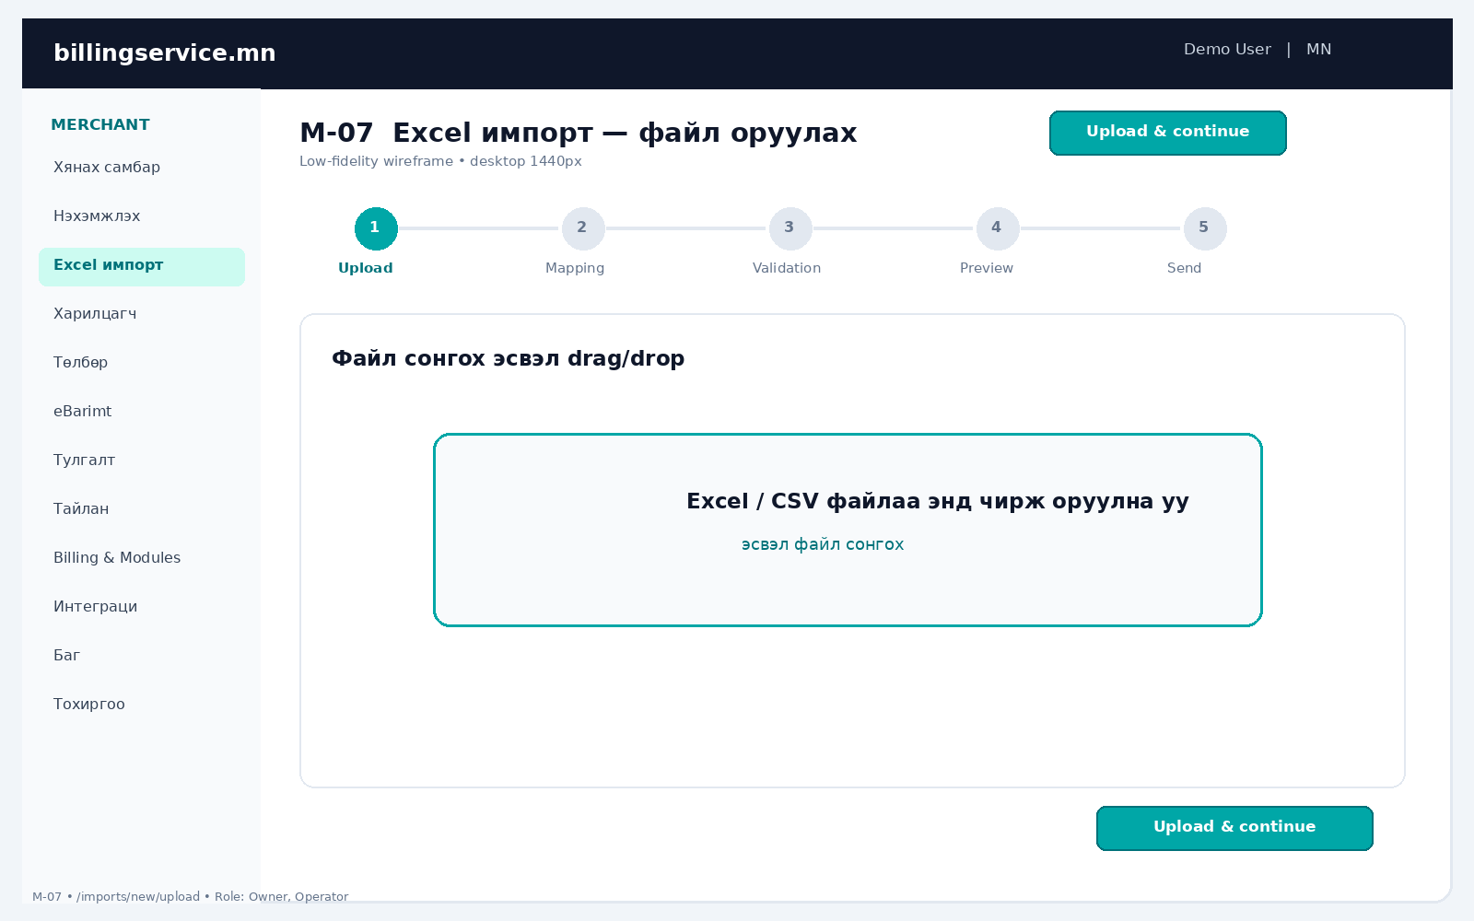
Wireframe M-07 — Excel импорт — файл оруулах

Компонент ба interaction
- Файл сонгох эсвэл drag/drop
- Template version сонгох
- Max row/size заавар
- Virus/MIME шалгалт

UX/QA acceptance
- Loading, empty, error, permission denied, success төлөв тус бүр тодорхой харагдана.
- Primary action keyboard болон touch-д хүртээмжтэй; double-submit санхүүгийн үр дүн давхардуулахгүй.
- Route солигдоход filter/draft хадгалах эсэхийг тухайн дэлгэцийн дүрмээр шийднэ.
- Field-level validation, summary error, unsaved change warning байна.

M-08. Excel импорт — багана тохируулах
Талбар | Тодорхойлолт
Route | /imports/{id}/mapping
Role | Owner, Operator
Хэрэглэгчийн зорилго | Excel header-ийг системийн canonical талбарт map хийх.
Primary action | Validation эхлүүлэх
Secondary action | N/A
UI төлөвүүд | Auto-matched; unresolved; duplicate mapping; saved profile

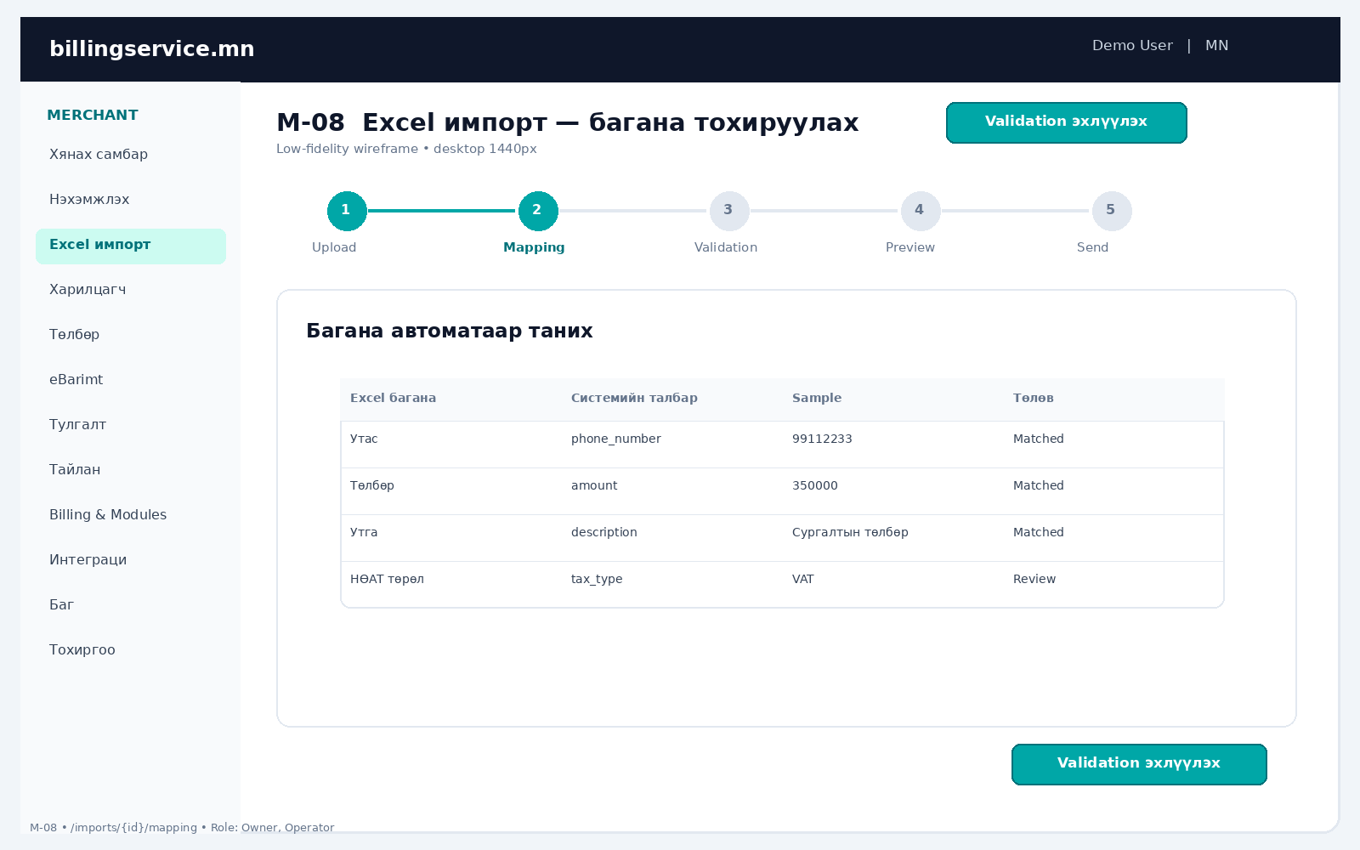
Wireframe M-08 — Excel импорт — багана тохируулах

Компонент ба interaction
- Багана автоматаар таних
- Required field marker
- Sample value preview
- Saved mapping profile

UX/QA acceptance
- Loading, empty, error, permission denied, success төлөв тус бүр тодорхой харагдана.
- Primary action keyboard болон touch-д хүртээмжтэй; double-submit санхүүгийн үр дүн давхардуулахгүй.
- Route солигдоход filter/draft хадгалах эсэхийг тухайн дэлгэцийн дүрмээр шийднэ.
- Field-level validation, summary error, unsaved change warning байна.

M-09. Excel импорт — алдаа шалгах
Талбар | Тодорхойлолт
Route | /imports/{id}/validation
Role | Owner, Operator
Хэрэглэгчийн зорилго | Мөр бүрийн error/warning-ийг засаж, цэвэр файл татах.
Primary action | Зөв мөрөөр үргэлжлэх
Secondary action | N/A
UI төлөвүүд | Validating; errors; warnings only; all valid; validation failed

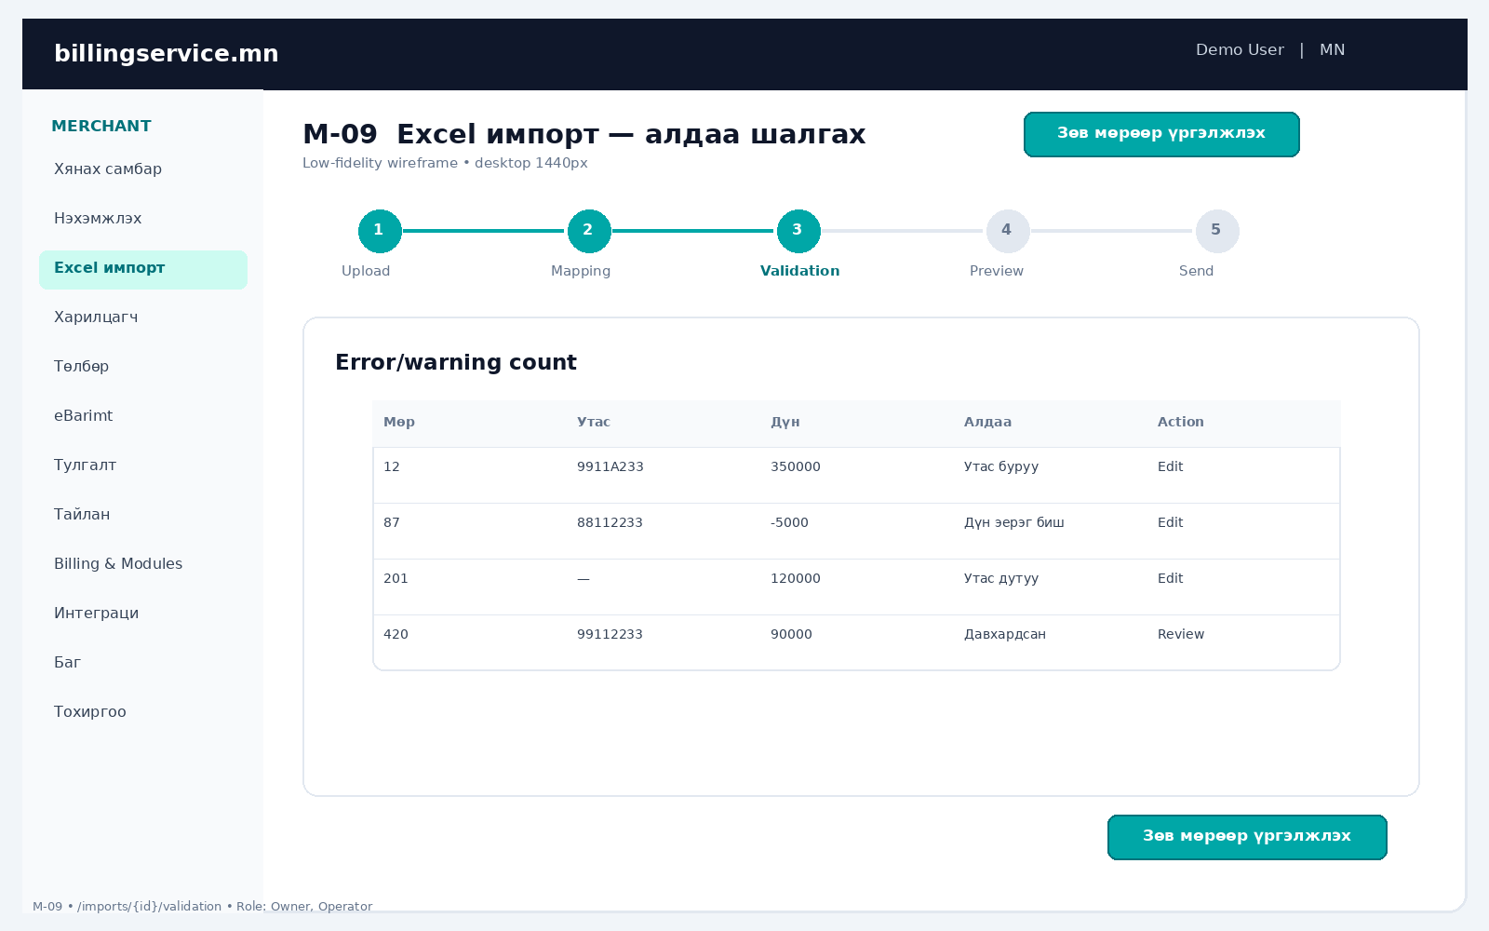
Wireframe M-09 — Excel импорт — алдаа шалгах

Компонент ба interaction
- Error/warning count
- Inline edit
- Download error file
- Duplicate policy
- Skip invalid rows

UX/QA acceptance
- Loading, empty, error, permission denied, success төлөв тус бүр тодорхой харагдана.
- Primary action keyboard болон touch-д хүртээмжтэй; double-submit санхүүгийн үр дүн давхардуулахгүй.
- Route солигдоход filter/draft хадгалах эсэхийг тухайн дэлгэцийн дүрмээр шийднэ.
- Field-level validation, summary error, unsaved change warning байна.

M-10. Excel импорт — preview ба approve
Талбар | Тодорхойлолт
Route | /imports/{id}/preview
Role | Owner, Approver
Хэрэглэгчийн зорилго | Илгээхээс өмнө нийт дүн, хүлээн авагч, SMS зардал, модулийн нөлөөг батлах.
Primary action | Баталж илгээх
Secondary action | N/A
UI төлөвүүд | Quote ready; quote expired; approval needed; scheduled; submitted

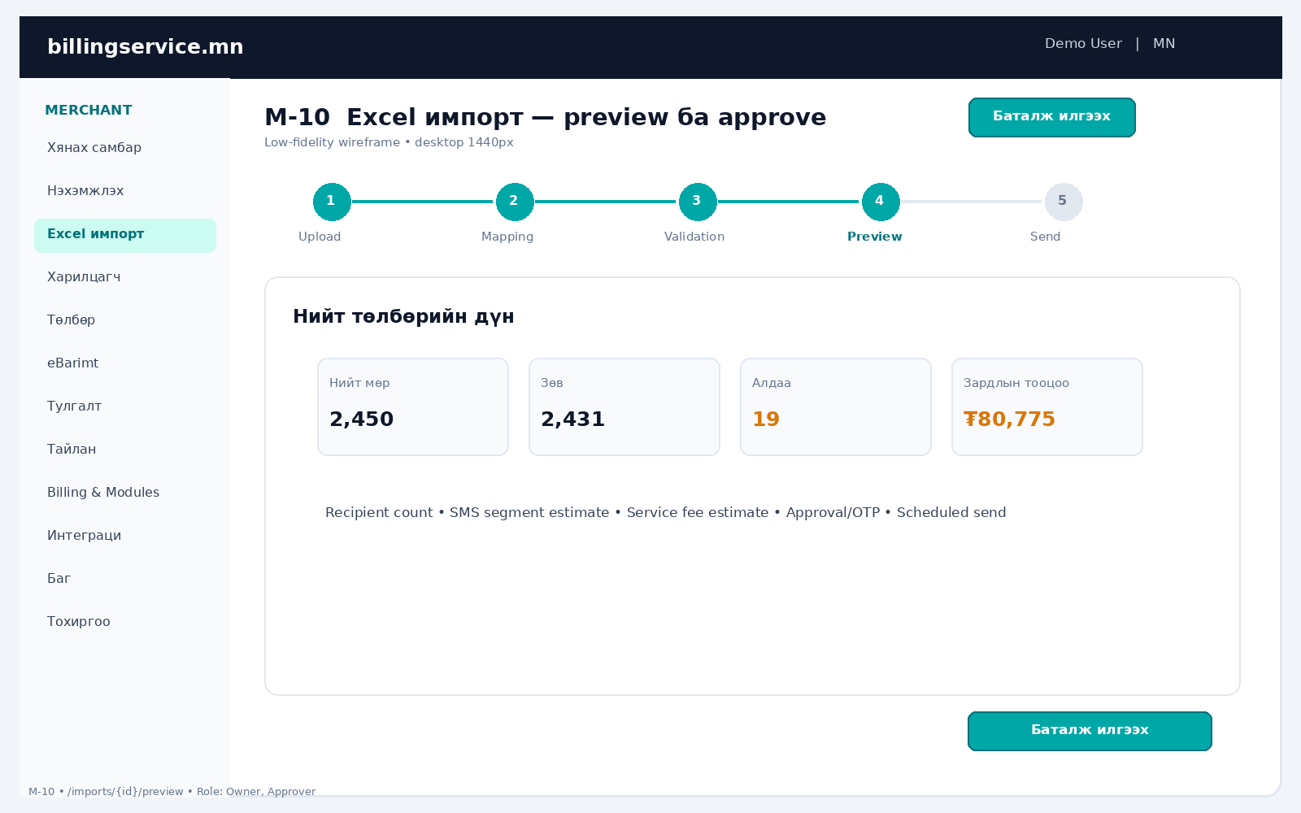
Wireframe M-10 — Excel импорт — preview ба approve

Компонент ба interaction
- Нийт төлбөрийн дүн
- Recipient count
- SMS segment estimate
- Service fee estimate
- Approval/OTP
- Scheduled send

UX/QA acceptance
- Loading, empty, error, permission denied, success төлөв тус бүр тодорхой харагдана.
- Primary action keyboard болон touch-д хүртээмжтэй; double-submit санхүүгийн үр дүн давхардуулахгүй.
- Route солигдоход filter/draft хадгалах эсэхийг тухайн дэлгэцийн дүрмээр шийднэ.
- Field-level validation, summary error, unsaved change warning байна.

M-11. Batch дэлгэрэнгүй
Талбар | Тодорхойлолт
Route | /batches/{id}
Role | Owner, Operator, Accountant
Хэрэглэгчийн зорилго | Batch progress, алдаа, илгээлт, төлөлтийг нэг timeline-аас хянах.
Primary action | Pause unsent
Secondary action | Export
UI төлөвүүд | Queued; processing; paused; partially failed; completed; cancelled

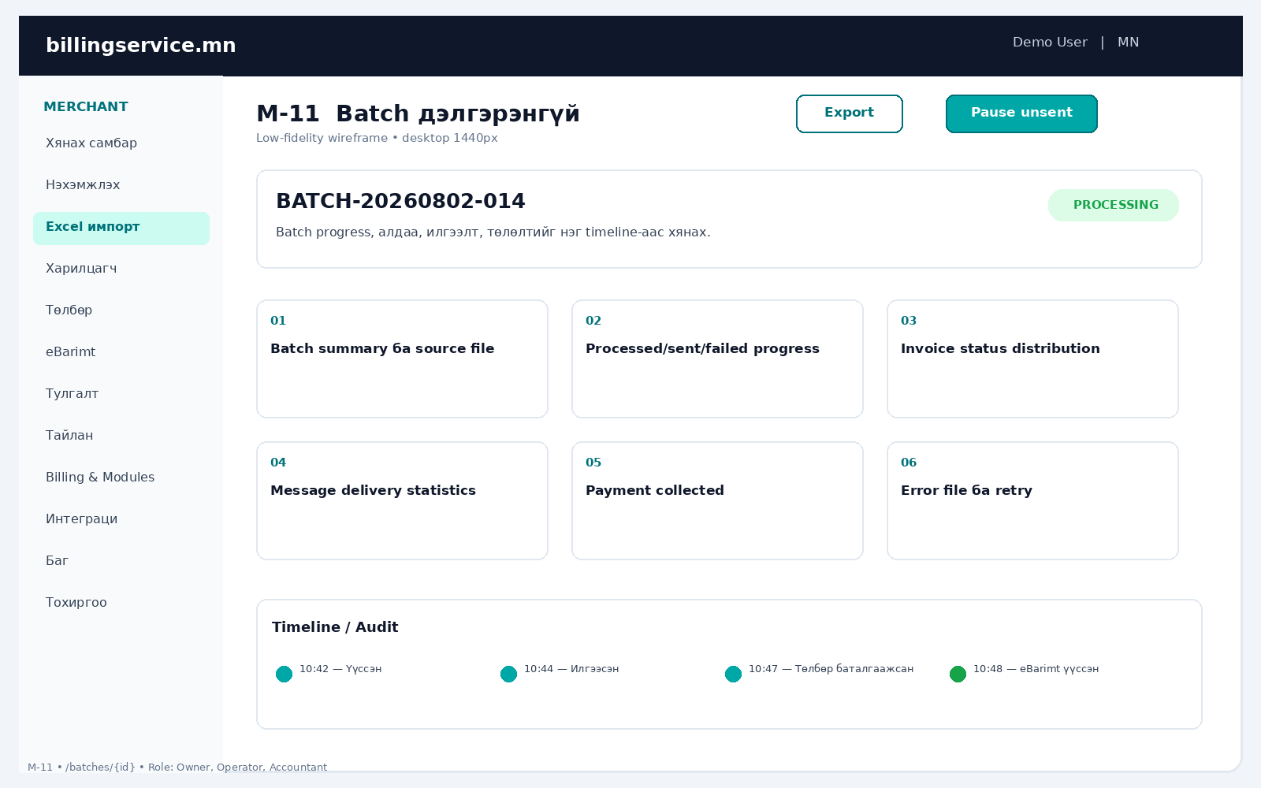
Wireframe M-11 — Batch дэлгэрэнгүй

Компонент ба interaction
- Batch summary ба source file
- Processed/sent/failed progress
- Invoice status distribution
- Message delivery statistics
- Payment collected
- Error file ба retry

UX/QA acceptance
- Loading, empty, error, permission denied, success төлөв тус бүр тодорхой харагдана.
- Primary action keyboard болон touch-д хүртээмжтэй; double-submit санхүүгийн үр дүн давхардуулахгүй.
- Route солигдоход filter/draft хадгалах эсэхийг тухайн дэлгэцийн дүрмээр шийднэ.
- Timeline нь chronological, correlation ID болон source/provider-ийг ялгана.

M-12. Нэхэмжлэхийн дэлгэрэнгүй
Талбар | Тодорхойлолт
Route | /invoices/{id}
Role | Owner, Operator, Accountant, Viewer
Хэрэглэгчийн зорилго | Invoice, payer, message, payment, eBarimt timeline-г харах.
Primary action | Receipt илгээх
Secondary action | More
UI төлөвүүд | Draft; sent; viewed; paid; overdue; cancelled; refunded

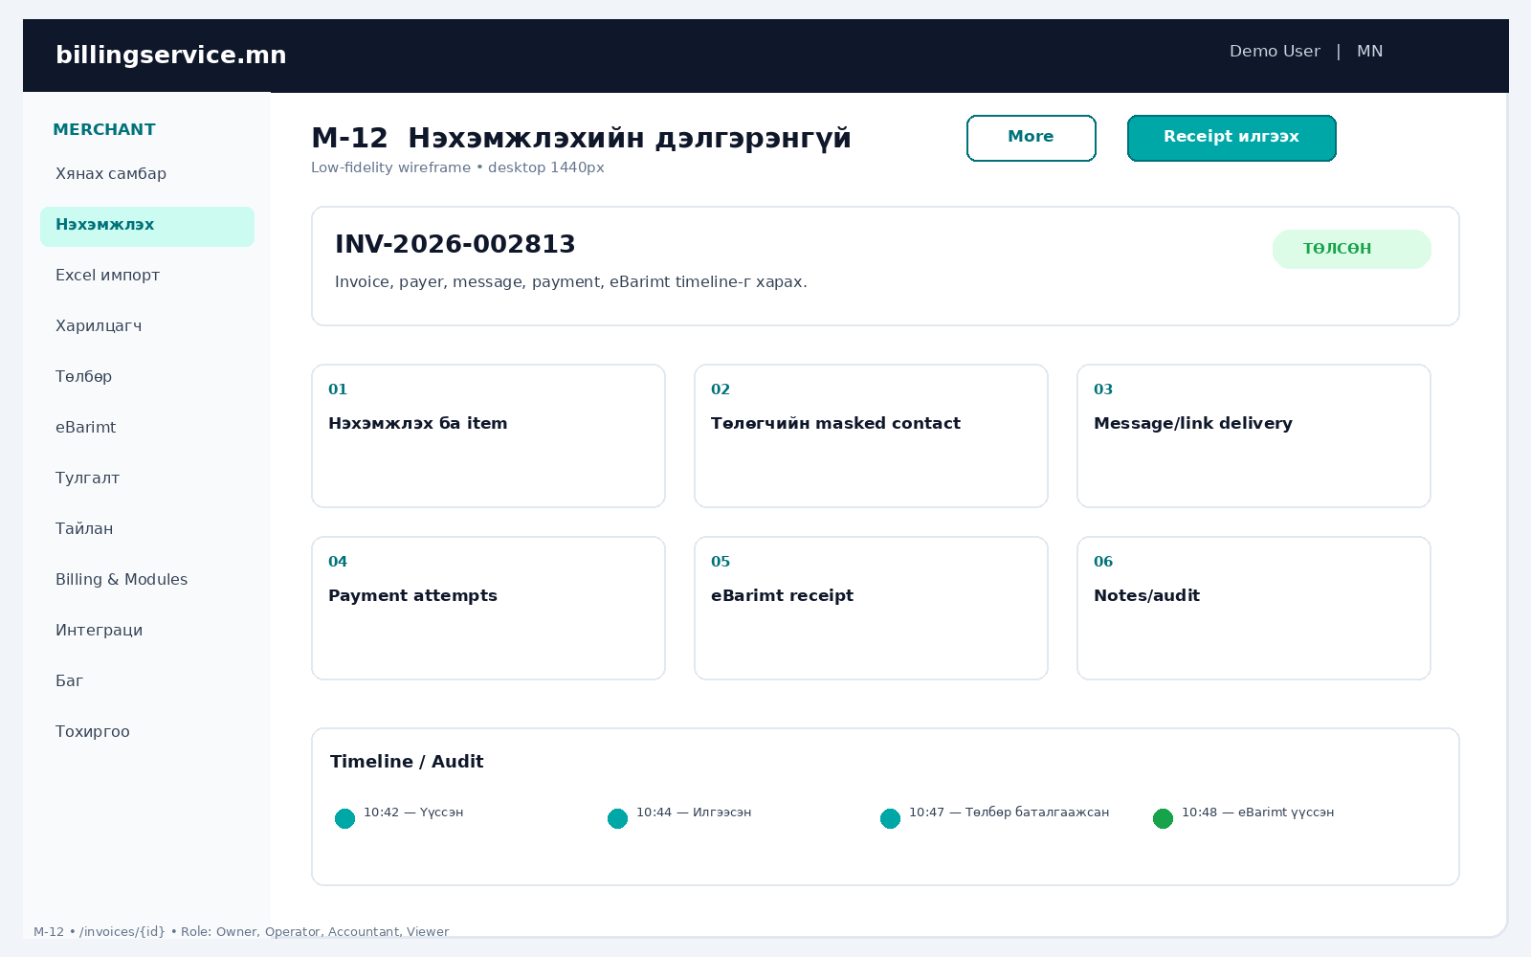
Wireframe M-12 — Нэхэмжлэхийн дэлгэрэнгүй

Компонент ба interaction
- Нэхэмжлэх ба item
- Төлөгчийн masked contact
- Message/link delivery
- Payment attempts
- eBarimt receipt
- Notes/audit

UX/QA acceptance
- Loading, empty, error, permission denied, success төлөв тус бүр тодорхой харагдана.
- Primary action keyboard болон touch-д хүртээмжтэй; double-submit санхүүгийн үр дүн давхардуулахгүй.
- Route солигдоход filter/draft хадгалах эсэхийг тухайн дэлгэцийн дүрмээр шийднэ.
- Timeline нь chronological, correlation ID болон source/provider-ийг ялгана.

M-13. Харилцагчийн жагсаалт
Талбар | Тодорхойлолт
Route | /customers
Role | Owner, Operator, Accountant, Viewer
Хэрэглэгчийн зорилго | Төлөгчийн master data, авлага, consent-г удирдах.
Primary action | + Харилцагч
Secondary action | Import
UI төлөвүүд | Empty; duplicates detected; filtered; merge preview

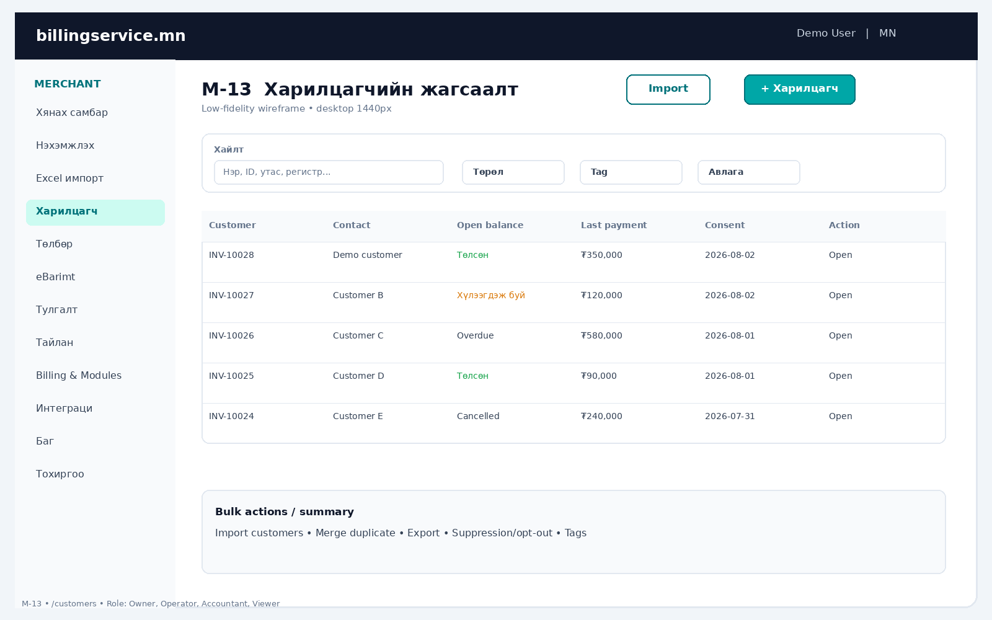
Wireframe M-13 — Харилцагчийн жагсаалт

Компонент ба interaction
- Import customers
- Merge duplicate
- Export
- Suppression/opt-out
- Tags

UX/QA acceptance
- Loading, empty, error, permission denied, success төлөв тус бүр тодорхой харагдана.
- Primary action keyboard болон touch-д хүртээмжтэй; double-submit санхүүгийн үр дүн давхардуулахгүй.
- Route солигдоход filter/draft хадгалах эсэхийг тухайн дэлгэцийн дүрмээр шийднэ.
- Filter, sort, pagination, export нь одоогийн tenant/role scope-оос гарахгүй.

M-14. Харилцагчийн дэлгэрэнгүй
Талбар | Тодорхойлолт
Route | /customers/{id}
Role | Owner, Operator, Accountant
Хэрэглэгчийн зорилго | Профайл, contact, consent, invoice/payment history-г нэгтгэн харах.
Primary action | Нэхэмжлэх үүсгэх
Secondary action | Edit
UI төлөвүүд | Active; suppressed; merged; anonymized

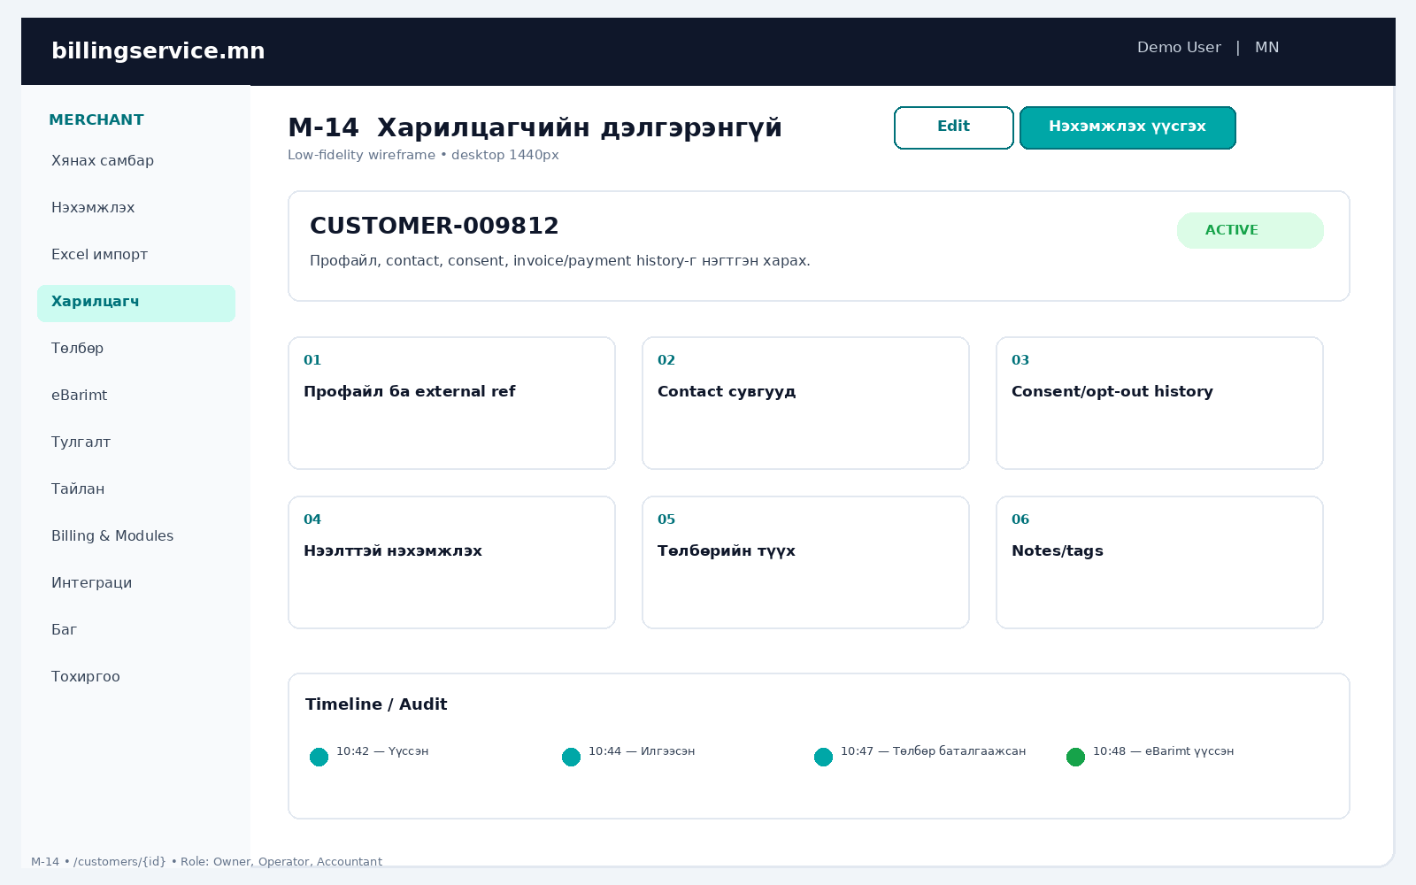
Wireframe M-14 — Харилцагчийн дэлгэрэнгүй

Компонент ба interaction
- Профайл ба external ref
- Contact сувгууд
- Consent/opt-out history
- Нээлттэй нэхэмжлэх
- Төлбөрийн түүх
- Notes/tags

UX/QA acceptance
- Loading, empty, error, permission denied, success төлөв тус бүр тодорхой харагдана.
- Primary action keyboard болон touch-д хүртээмжтэй; double-submit санхүүгийн үр дүн давхардуулахгүй.
- Route солигдоход filter/draft хадгалах эсэхийг тухайн дэлгэцийн дүрмээр шийднэ.
- Timeline нь chronological, correlation ID болон source/provider-ийг ялгана.

M-15. Төлбөрийн жагсаалт
Талбар | Тодорхойлолт
Route | /payments
Role | Owner, Accountant, Viewer
Хэрэглэгчийн зорилго | Баталгаажсан, pending, failed, refunded гүйлгээг provider-аар хянах.
Primary action | Export
Secondary action | Saved filter
UI төлөвүүд | Normal; pending spike; provider degraded; export queued

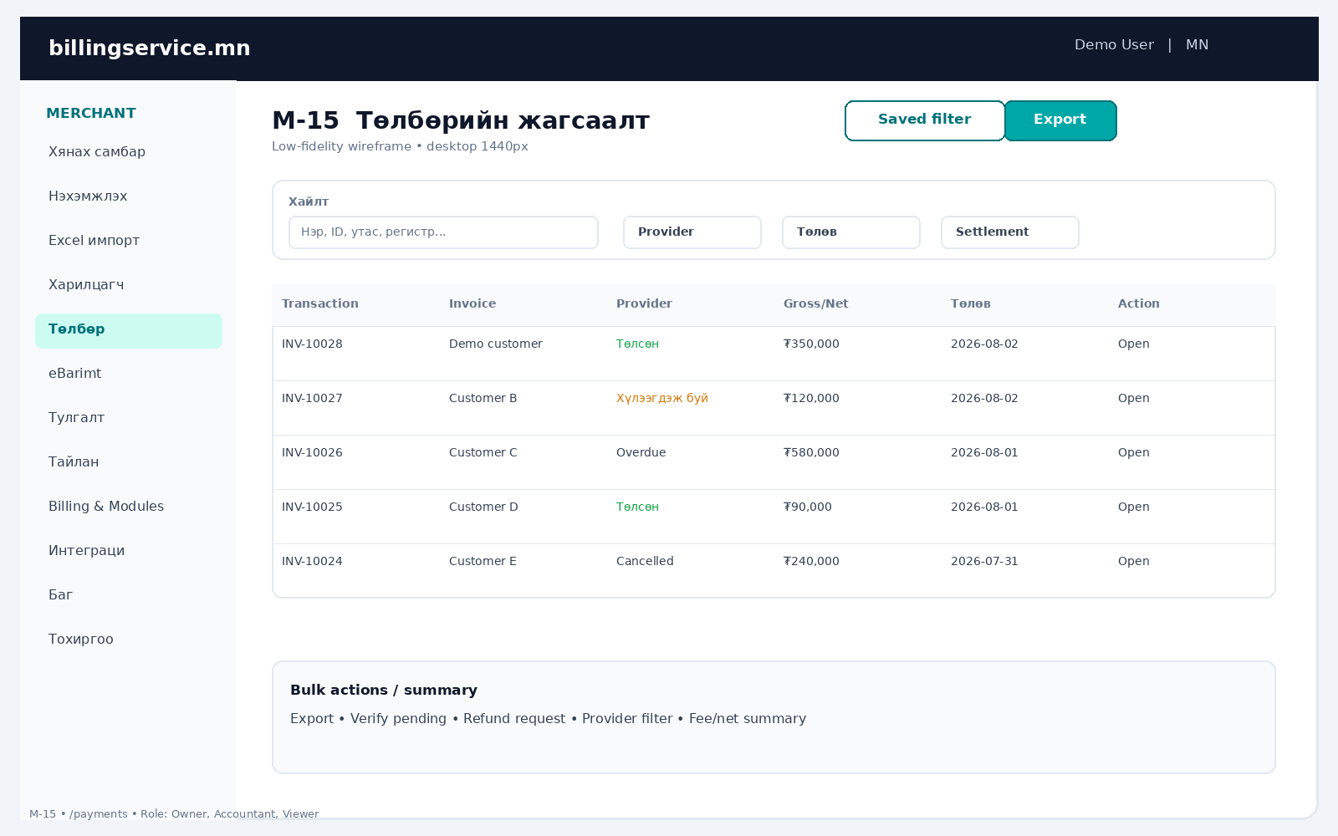
Wireframe M-15 — Төлбөрийн жагсаалт

Компонент ба interaction
- Export
- Verify pending
- Refund request
- Provider filter
- Fee/net summary

UX/QA acceptance
- Loading, empty, error, permission denied, success төлөв тус бүр тодорхой харагдана.
- Primary action keyboard болон touch-д хүртээмжтэй; double-submit санхүүгийн үр дүн давхардуулахгүй.
- Route солигдоход filter/draft хадгалах эсэхийг тухайн дэлгэцийн дүрмээр шийднэ.
- Filter, sort, pagination, export нь одоогийн tenant/role scope-оос гарахгүй.

M-16. Төлбөрийн дэлгэрэнгүй
Талбар | Тодорхойлолт
Route | /payments/{id}
Role | Owner, Accountant
Хэрэглэгчийн зорилго | Payment intent, attempt, callback, ledger, settlement-г шинжлэх.
Primary action | Refund хүсэх
Secondary action | Export evidence
UI төлөвүүд | Pending; succeeded; failed; refund pending; refunded

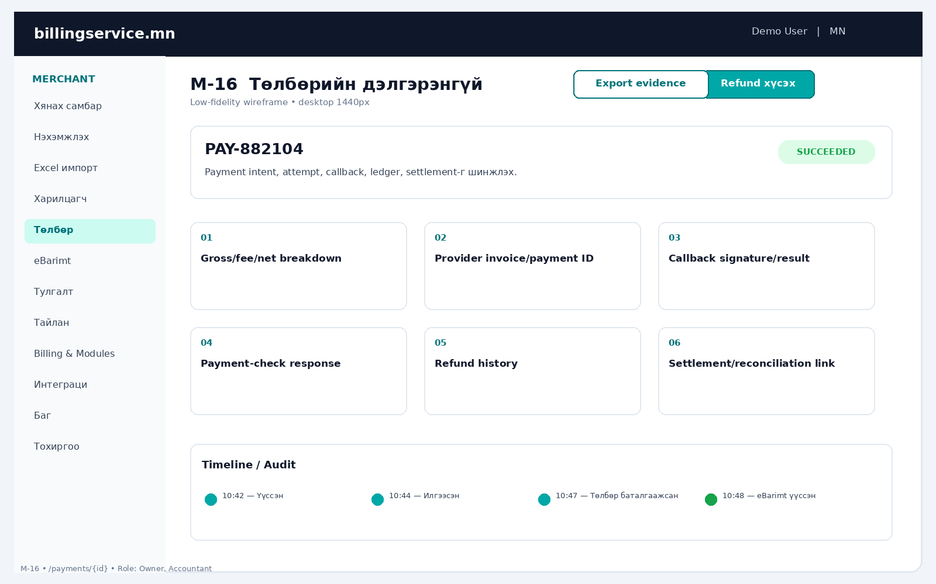
Wireframe M-16 — Төлбөрийн дэлгэрэнгүй

Компонент ба interaction
- Gross/fee/net breakdown
- Provider invoice/payment ID
- Callback signature/result
- Payment-check response
- Refund history
- Settlement/reconciliation link

UX/QA acceptance
- Loading, empty, error, permission denied, success төлөв тус бүр тодорхой харагдана.
- Primary action keyboard болон touch-д хүртээмжтэй; double-submit санхүүгийн үр дүн давхардуулахгүй.
- Route солигдоход filter/draft хадгалах эсэхийг тухайн дэлгэцийн дүрмээр шийднэ.
- Timeline нь chronological, correlation ID болон source/provider-ийг ялгана.

M-17. eBarimt жагсаалт
Талбар | Тодорхойлолт
Route | /receipts
Role | Owner, Accountant
Хэрэглэгчийн зорилго | Баримтын create/deliver/cancel төлөв болон pending queue-г хянах.
Primary action | Export
Secondary action | Retry pending
UI төлөвүүд | Created; pending; failed; cancelled; retrying

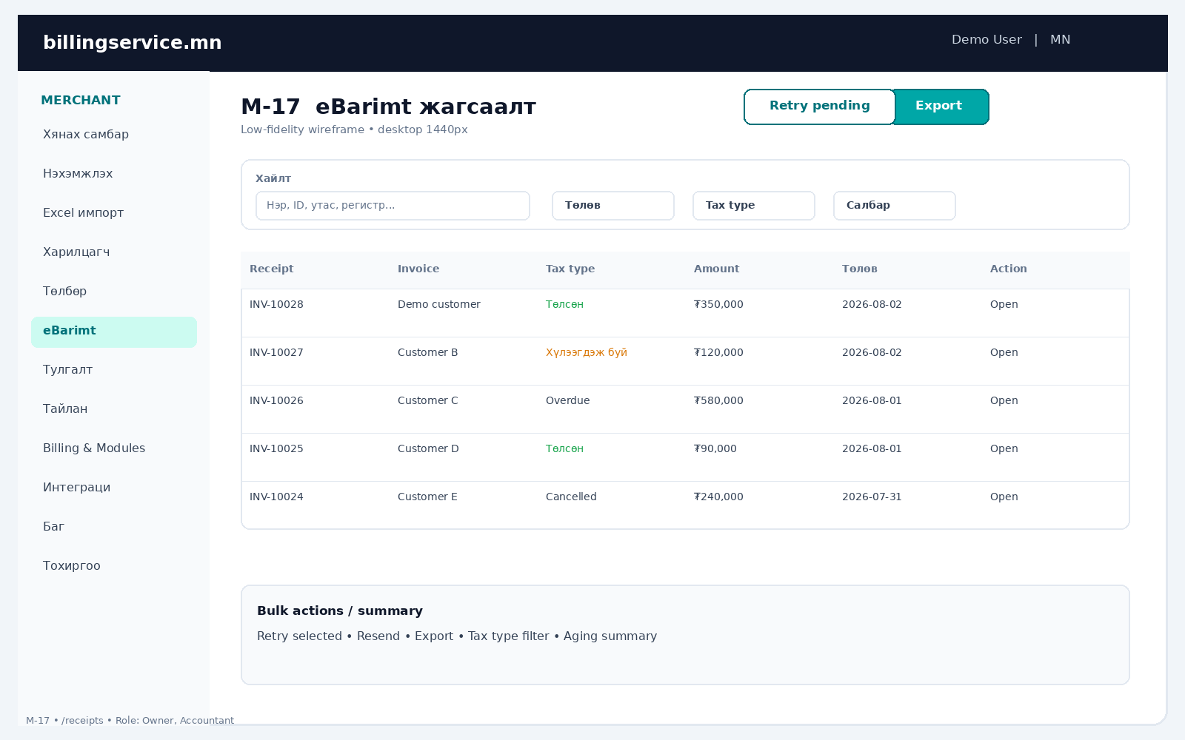
Wireframe M-17 — eBarimt жагсаалт

Компонент ба interaction
- Retry selected
- Resend
- Export
- Tax type filter
- Aging summary

UX/QA acceptance
- Loading, empty, error, permission denied, success төлөв тус бүр тодорхой харагдана.
- Primary action keyboard болон touch-д хүртээмжтэй; double-submit санхүүгийн үр дүн давхардуулахгүй.
- Route солигдоход filter/draft хадгалах эсэхийг тухайн дэлгэцийн дүрмээр шийднэ.
- Filter, sort, pagination, export нь одоогийн tenant/role scope-оос гарахгүй.

M-18. eBarimt дэлгэрэнгүй
Талбар | Тодорхойлолт
Route | /receipts/{id}
Role | Owner, Accountant
Хэрэглэгчийн зорилго | Receipt QR, татварын мөр, хүсэлт/хариу, хүргэлтийн түүхийг харах.
Primary action | Дахин илгээх
Secondary action | Print
UI төлөвүүд | Pending; created; delivery failed; cancel pending; cancelled

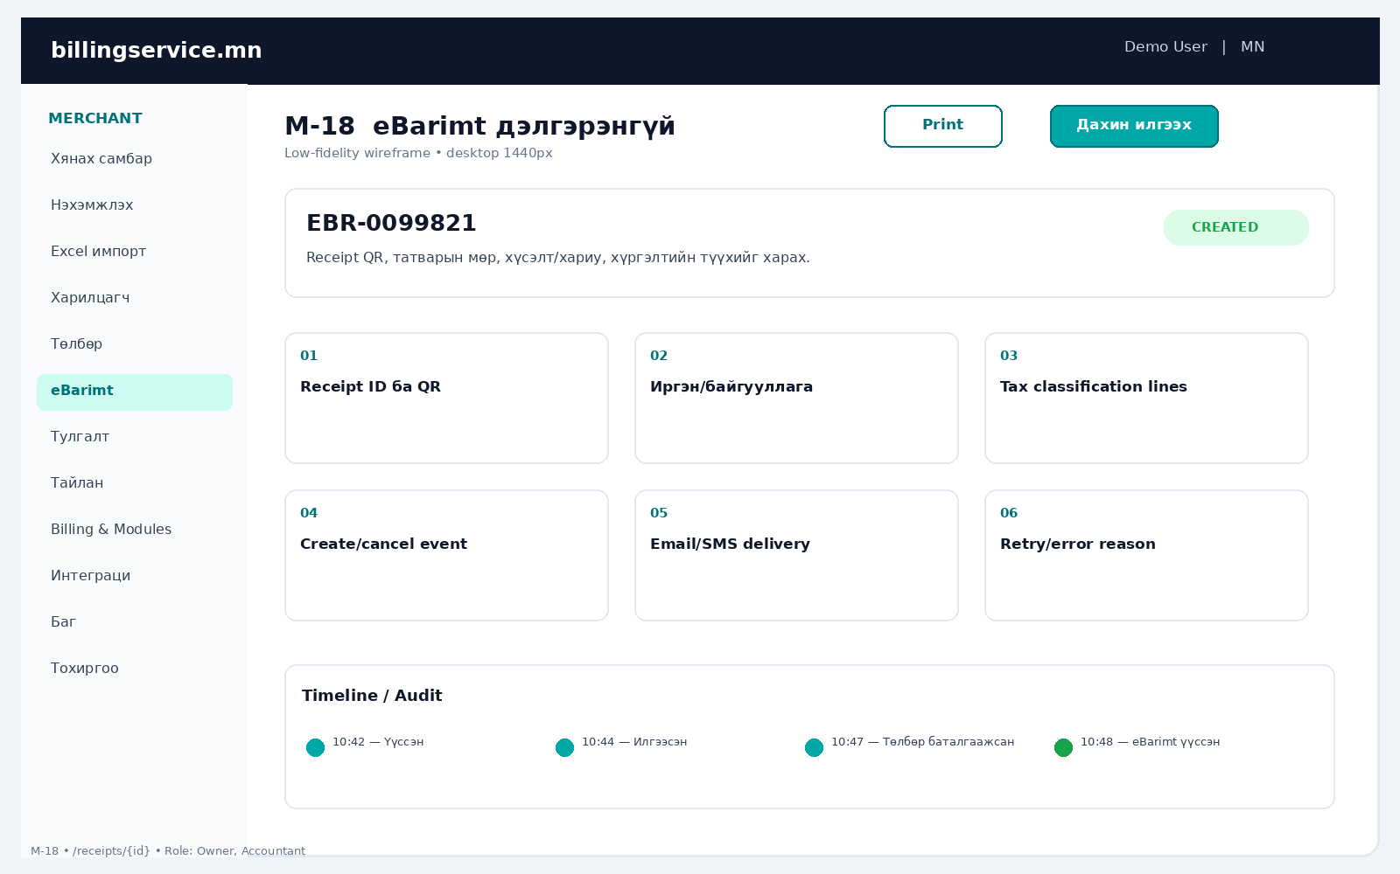
Wireframe M-18 — eBarimt дэлгэрэнгүй

Компонент ба interaction
- Receipt ID ба QR
- Иргэн/байгууллага
- Tax classification lines
- Create/cancel event
- Email/SMS delivery
- Retry/error reason

UX/QA acceptance
- Loading, empty, error, permission denied, success төлөв тус бүр тодорхой харагдана.
- Primary action keyboard болон touch-д хүртээмжтэй; double-submit санхүүгийн үр дүн давхардуулахгүй.
- Route солигдоход filter/draft хадгалах эсэхийг тухайн дэлгэцийн дүрмээр шийднэ.
- Timeline нь chronological, correlation ID болон source/provider-ийг ялгана.

M-19. Тулгалтын самбар
Талбар | Тодорхойлолт
Route | /reconciliation
Role | Owner, Accountant
Хэрэглэгчийн зорилго | Provider settlement, internal ledger, зөрүүг өдөр/сараар тулгах.
Primary action | Тулгалт эхлүүлэх
Secondary action | Export
UI төлөвүүд | Not started; running; matched; mismatch; locked

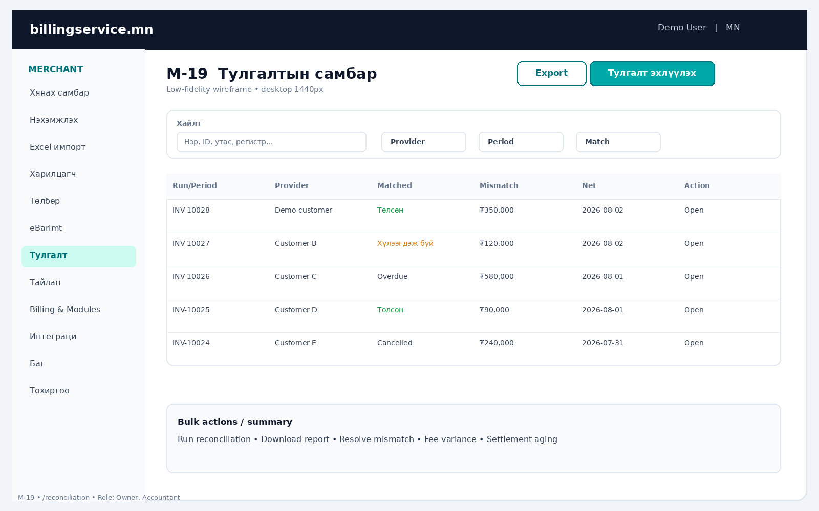
Wireframe M-19 — Тулгалтын самбар

Компонент ба interaction
- Run reconciliation
- Download report
- Resolve mismatch
- Fee variance
- Settlement aging

UX/QA acceptance
- Loading, empty, error, permission denied, success төлөв тус бүр тодорхой харагдана.
- Primary action keyboard болон touch-д хүртээмжтэй; double-submit санхүүгийн үр дүн давхардуулахгүй.
- Route солигдоход filter/draft хадгалах эсэхийг тухайн дэлгэцийн дүрмээр шийднэ.
- Filter, sort, pagination, export нь одоогийн tenant/role scope-оос гарахгүй.

M-20. Тайлан ба analytics
Талбар | Тодорхойлолт
Route | /reports
Role | Owner, Accountant, Viewer
Хэрэглэгчийн зорилго | Collection funnel, aging, provider performance, зардлын тайлан харах.
Primary action | Тайлан татах
Secondary action | Schedule
UI төлөвүүд | Default; date filter; scheduled; no data

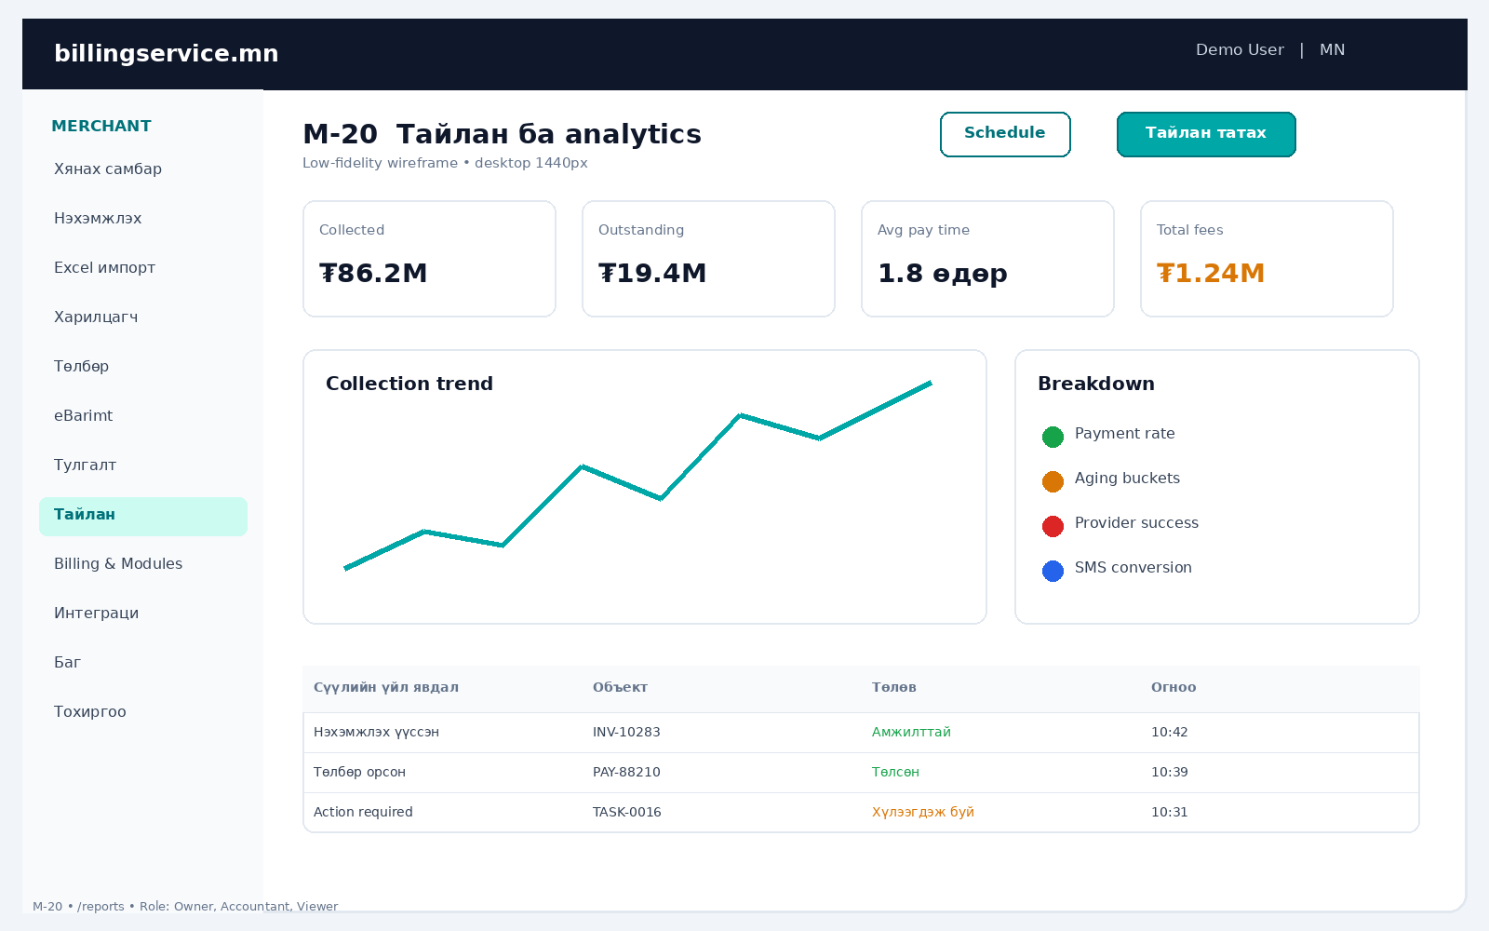
Wireframe M-20 — Тайлан ба analytics

Компонент ба interaction
- Collection trend
- Breakdown
- Payment rate
- Aging buckets
- Provider success
- SMS conversion

UX/QA acceptance
- Loading, empty, error, permission denied, success төлөв тус бүр тодорхой харагдана.
- Primary action keyboard болон touch-д хүртээмжтэй; double-submit санхүүгийн үр дүн давхардуулахгүй.
- Route солигдоход filter/draft хадгалах эсэхийг тухайн дэлгэцийн дүрмээр шийднэ.

M-21. Billing ба module сонголт
Талбар | Тодорхойлолт
Route | /billing
Role | Owner
Хэрэглэгчийн зорилго | Plan, модулиуд, usage, projected bill, payment condition-г удирдах.
Primary action | Өөрчлөлт хадгалах
Secondary action | N/A
UI төлөвүүд | Active; trial; quote required; prepaid blocked; past due

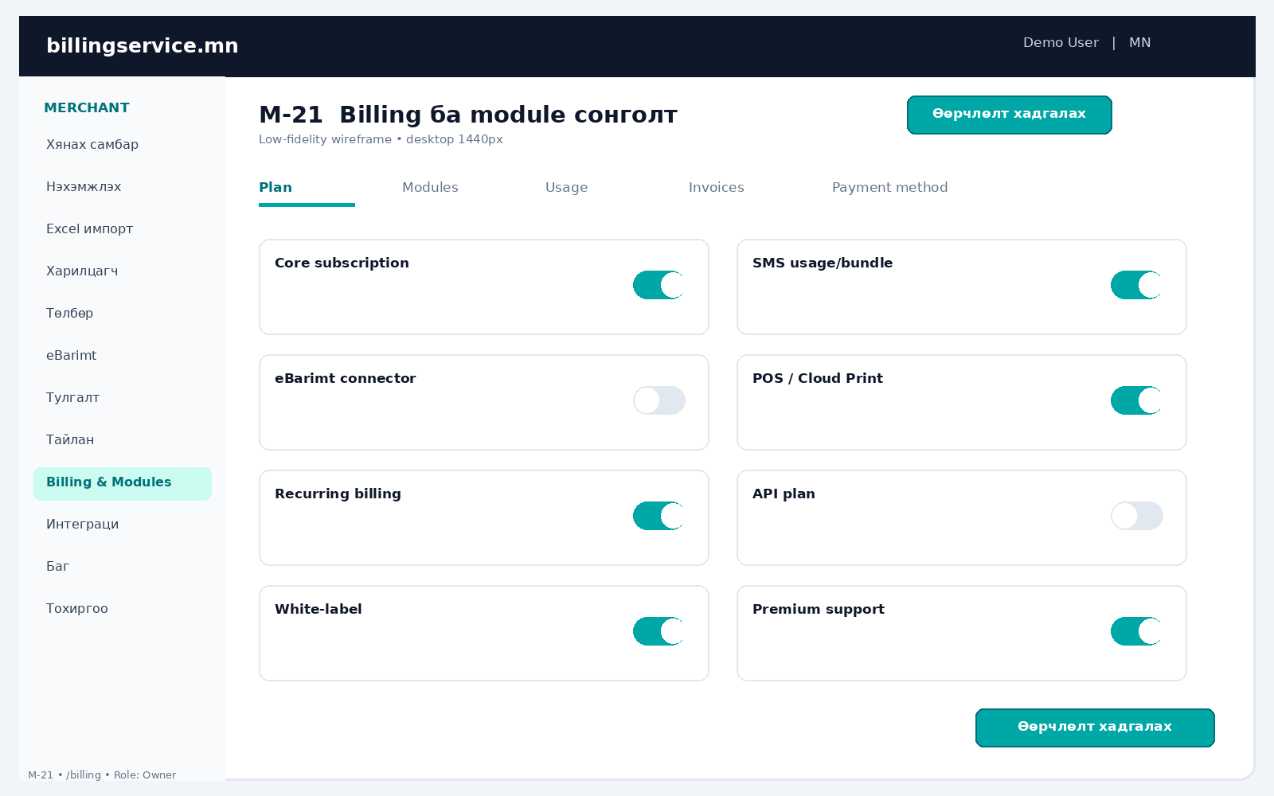
Wireframe M-21 — Billing ба module сонголт

Компонент ба interaction
- Core subscription
- SMS usage/bundle
- eBarimt connector
- POS / Cloud Print
- Recurring billing
- API plan
- White-label
- Premium support

UX/QA acceptance
- Loading, empty, error, permission denied, success төлөв тус бүр тодорхой харагдана.
- Primary action keyboard болон touch-д хүртээмжтэй; double-submit санхүүгийн үр дүн давхардуулахгүй.
- Route солигдоход filter/draft хадгалах эсэхийг тухайн дэлгэцийн дүрмээр шийднэ.

M-22. Интеграци ба Developer console
Талбар | Тодорхойлолт
Route | /developers
Role | Owner, Developer
Хэрэглэгчийн зорилго | PSP, SMS, eBarimt, API key, webhook болон sandbox-г тохируулах.
Primary action | Шинэ connection
Secondary action | N/A
UI төлөвүүд | Disconnected; pending approval; connected; degraded; revoked

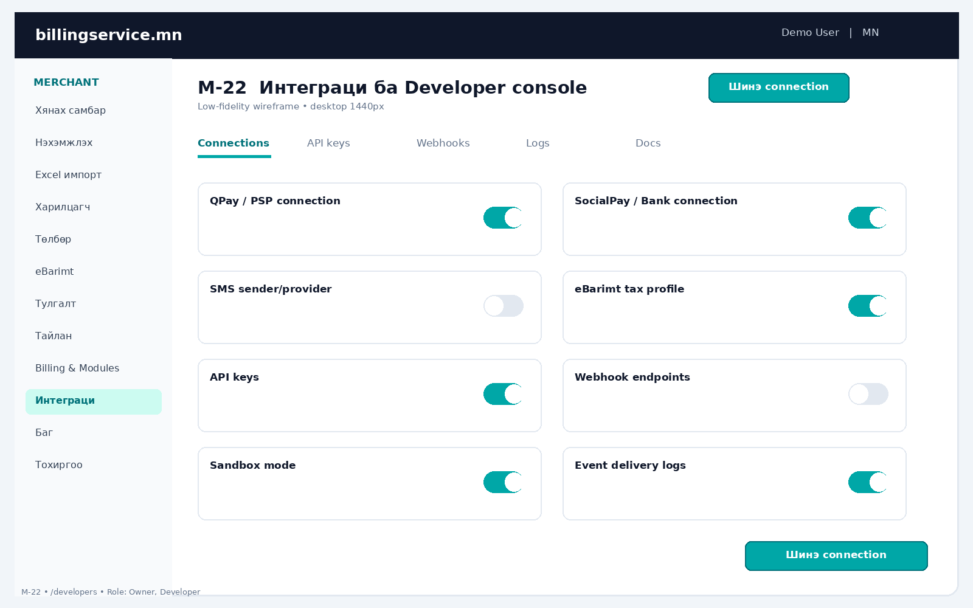
Wireframe M-22 — Интеграци ба Developer console

Компонент ба interaction
- QPay / PSP connection
- SocialPay / Bank connection
- SMS sender/provider
- eBarimt tax profile
- API keys
- Webhook endpoints
- Sandbox mode
- Event delivery logs

UX/QA acceptance
- Loading, empty, error, permission denied, success төлөв тус бүр тодорхой харагдана.
- Primary action keyboard болон touch-д хүртээмжтэй; double-submit санхүүгийн үр дүн давхардуулахгүй.
- Route солигдоход filter/draft хадгалах эсэхийг тухайн дэлгэцийн дүрмээр шийднэ.

M-23. Баг ба эрхийн удирдлага
Талбар | Тодорхойлолт
Route | /team
Role | Owner, Tenant admin
Хэрэглэгчийн зорилго | Хэрэглэгч урих, роль, салбарын scope, approval limit тохируулах.
Primary action | + Хэрэглэгч урих
Secondary action | Role matrix
UI төлөвүүд | Invited; active; suspended; expired invite

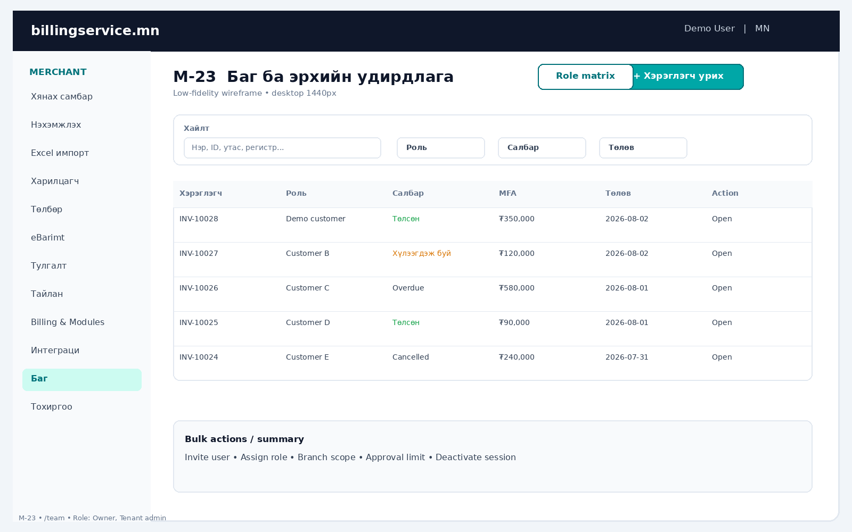
Wireframe M-23 — Баг ба эрхийн удирдлага

Компонент ба interaction
- Invite user
- Assign role
- Branch scope
- Approval limit
- Deactivate session

UX/QA acceptance
- Loading, empty, error, permission denied, success төлөв тус бүр тодорхой харагдана.
- Primary action keyboard болон touch-д хүртээмжтэй; double-submit санхүүгийн үр дүн давхардуулахгүй.
- Route солигдоход filter/draft хадгалах эсэхийг тухайн дэлгэцийн дүрмээр шийднэ.
- Filter, sort, pagination, export нь одоогийн tenant/role scope-оос гарахгүй.

M-24. Байгууллагын тохиргоо
Талбар | Тодорхойлолт
Route | /settings
Role | Owner, Tenant admin
Хэрэглэгчийн зорилго | Бренд, салбар, invoice numbering, notification, security policy тохируулах.
Primary action | Өөрчлөлт хадгалах
Secondary action | N/A
UI төлөвүүд | Saved; unsaved; approval required; read-only due KYB

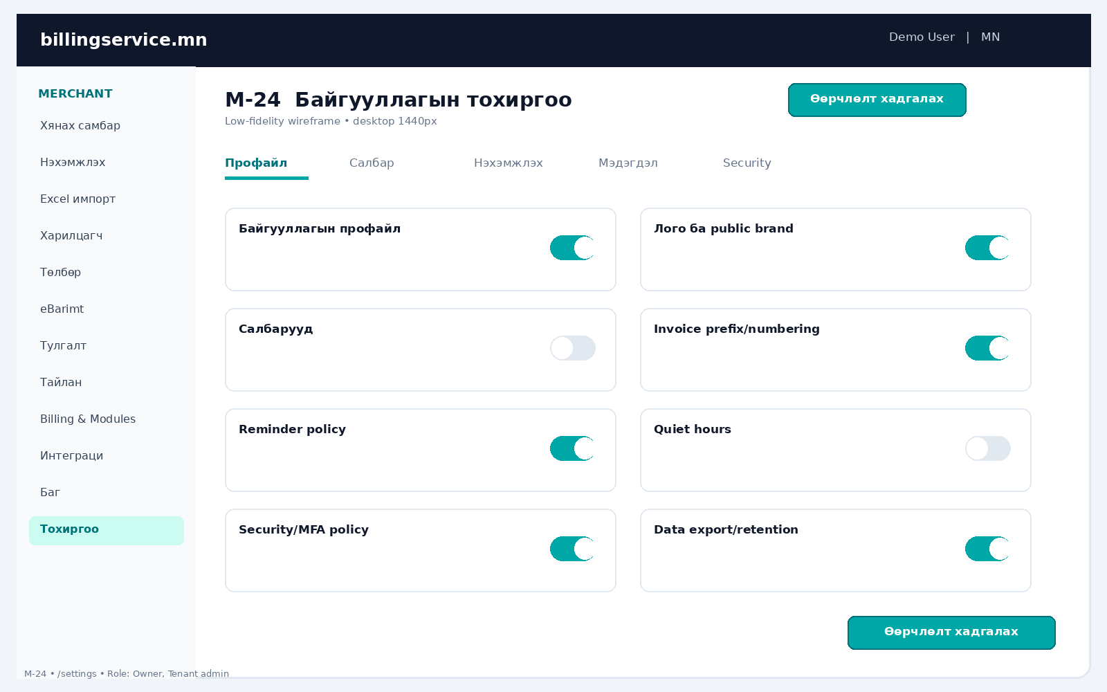
Wireframe M-24 — Байгууллагын тохиргоо

Компонент ба interaction
- Байгууллагын профайл
- Лого ба public brand
- Салбарууд
- Invoice prefix/numbering
- Reminder policy
- Quiet hours
- Security/MFA policy
- Data export/retention

UX/QA acceptance
- Loading, empty, error, permission denied, success төлөв тус бүр тодорхой харагдана.
- Primary action keyboard болон touch-д хүртээмжтэй; double-submit санхүүгийн үр дүн давхардуулахгүй.
- Route солигдоход filter/draft хадгалах эсэхийг тухайн дэлгэцийн дүрмээр шийднэ.

3. Merchant User Flows

F-M01. Merchant бүртгэл ба KYB
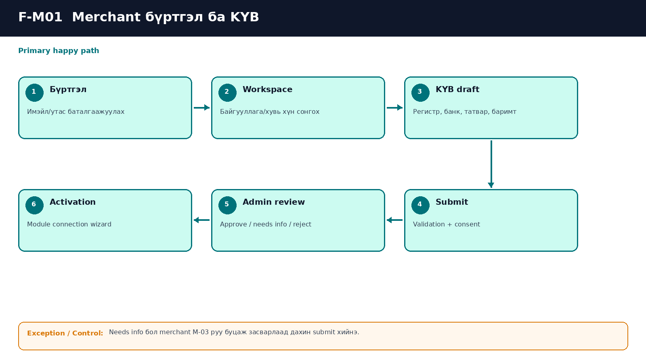
F-M01 — Happy path ба exception/control
Алхам | Нэр | Үйлдэл/гаралт
1 | Бүртгэл | Имэйл/утас баталгаажуулах
2 | Workspace | Байгууллага/хувь хүн сонгох
3 | KYB draft | Регистр, банк, татвар, баримт
4 | Submit | Validation + consent
5 | Admin review | Approve / needs info / reject
6 | Activation | Module connection wizard

Exception / Control
- Needs info бол merchant M-03 руу буцаж засварлаад дахин submit хийнэ.

F-M02. Provider ба eBarimt connection
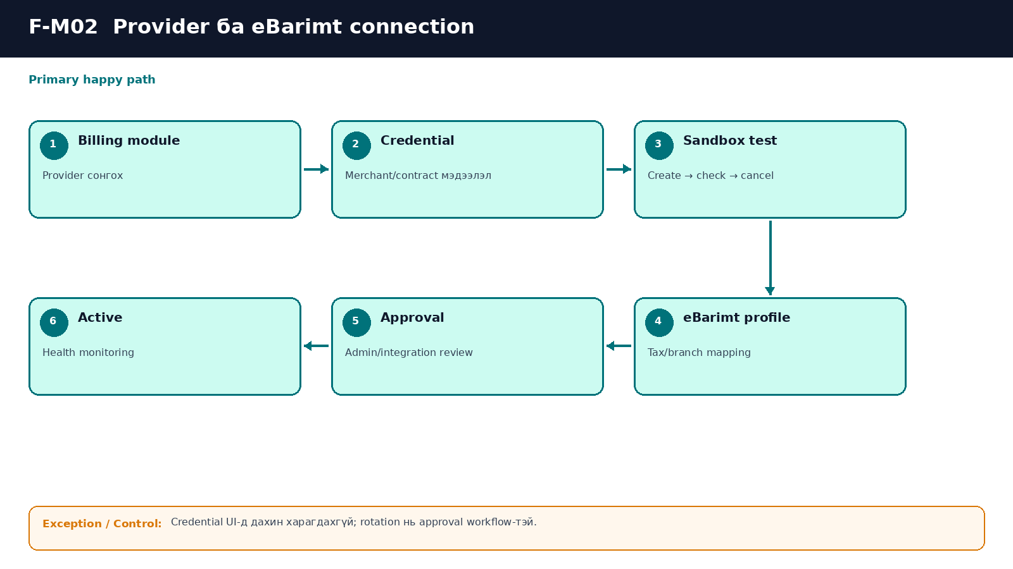
F-M02 — Happy path ба exception/control
Алхам | Нэр | Үйлдэл/гаралт
1 | Billing module | Provider сонгох
2 | Credential | Merchant/contract мэдээлэл
3 | Sandbox test | Create → check → cancel
4 | eBarimt profile | Tax/branch mapping
5 | Approval | Admin/integration review
6 | Active | Health monitoring

Exception / Control
- Credential UI-д дахин харагдахгүй; rotation нь approval workflow-тэй.

F-M03. Bulk invoice end-to-end
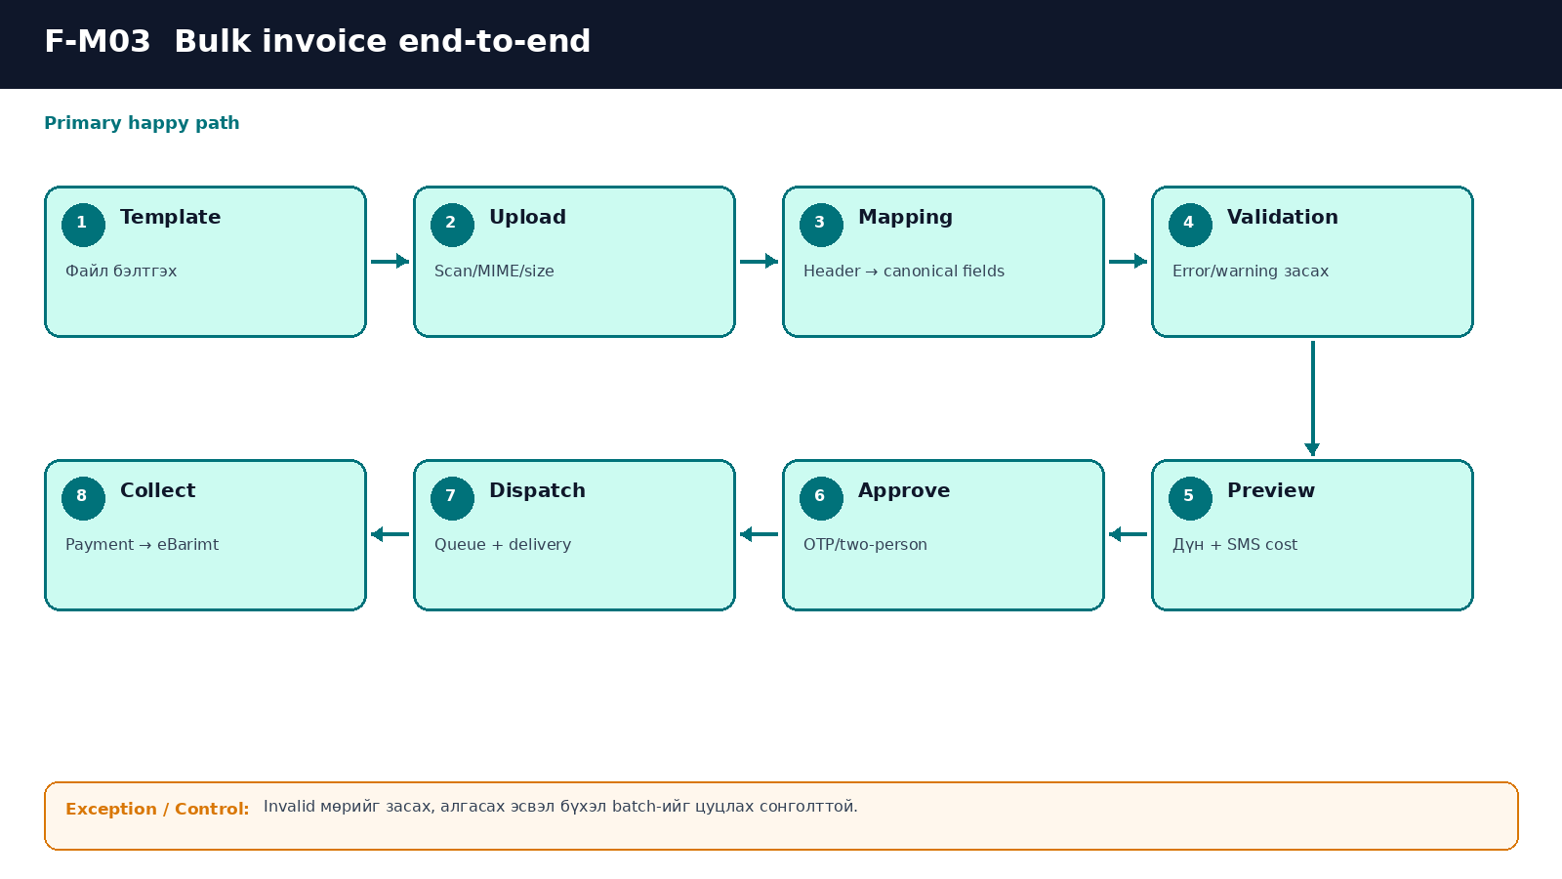
F-M03 — Happy path ба exception/control
Алхам | Нэр | Үйлдэл/гаралт
1 | Template | Файл бэлтгэх
2 | Upload | Scan/MIME/size
3 | Mapping | Header → canonical fields
4 | Validation | Error/warning засах
5 | Preview | Дүн + SMS cost
6 | Approve | OTP/two-person
7 | Dispatch | Queue + delivery
8 | Collect | Payment → eBarimt

Exception / Control
- Invalid мөрийг засах, алгасах эсвэл бүхэл batch-ийг цуцлах сонголттой.

F-M04. Нэг нэхэмжлэх үүсгэх
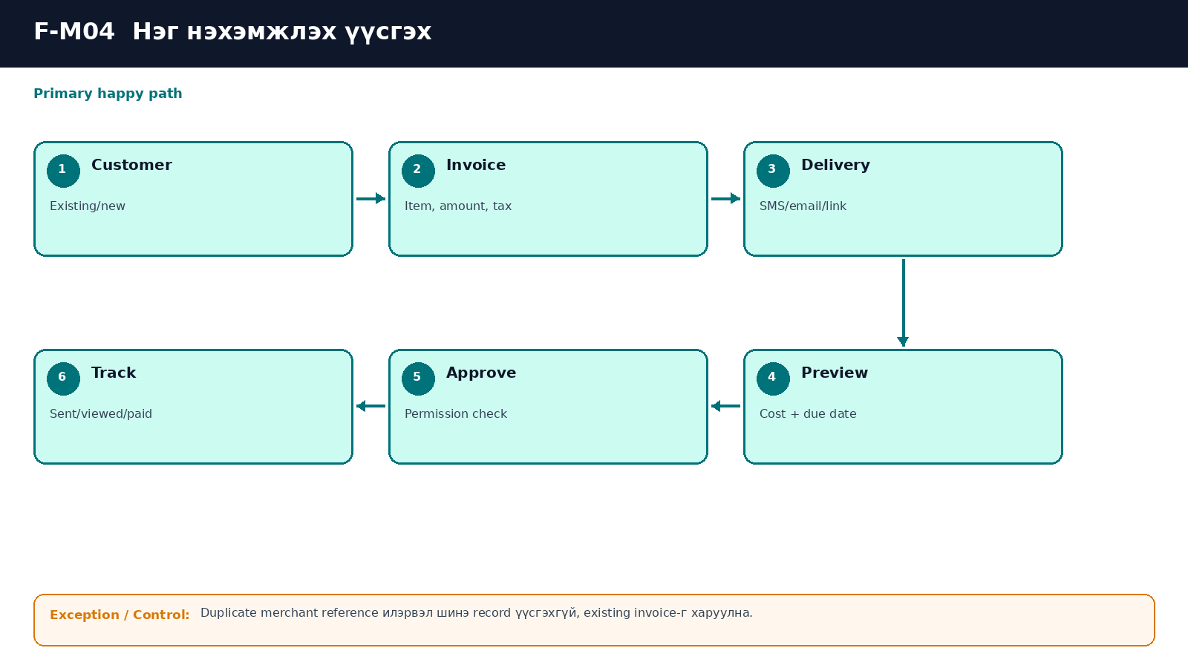
F-M04 — Happy path ба exception/control
Алхам | Нэр | Үйлдэл/гаралт
1 | Customer | Existing/new
2 | Invoice | Item, amount, tax
3 | Delivery | SMS/email/link
4 | Preview | Cost + due date
5 | Approve | Permission check
6 | Track | Sent/viewed/paid

Exception / Control
- Duplicate merchant reference илэрвэл шинэ record үүсгэхгүй, existing invoice-г харуулна.

F-M05. Төлөгчийн төлбөр
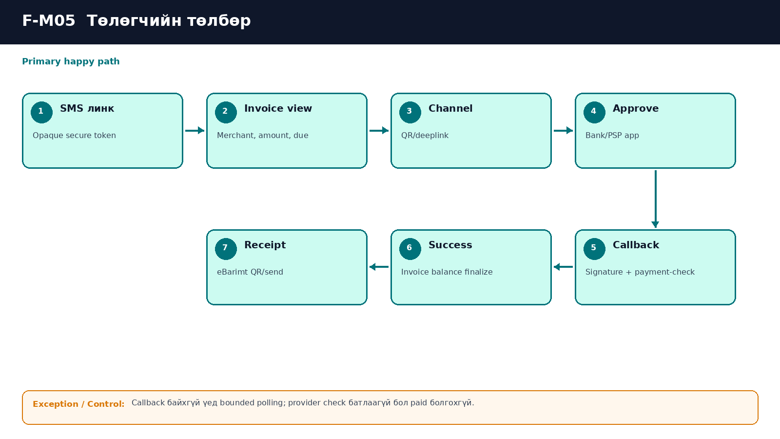
F-M05 — Happy path ба exception/control
Алхам | Нэр | Үйлдэл/гаралт
1 | SMS линк | Opaque secure token
2 | Invoice view | Merchant, amount, due
3 | Channel | QR/deeplink
4 | Approve | Bank/PSP app
5 | Callback | Signature + payment-check
6 | Success | Invoice balance finalize
7 | Receipt | eBarimt QR/send

Exception / Control
- Callback байхгүй үед bounded polling; provider check батлаагүй бол paid болгохгүй.

F-M06. Reminder ба dunning
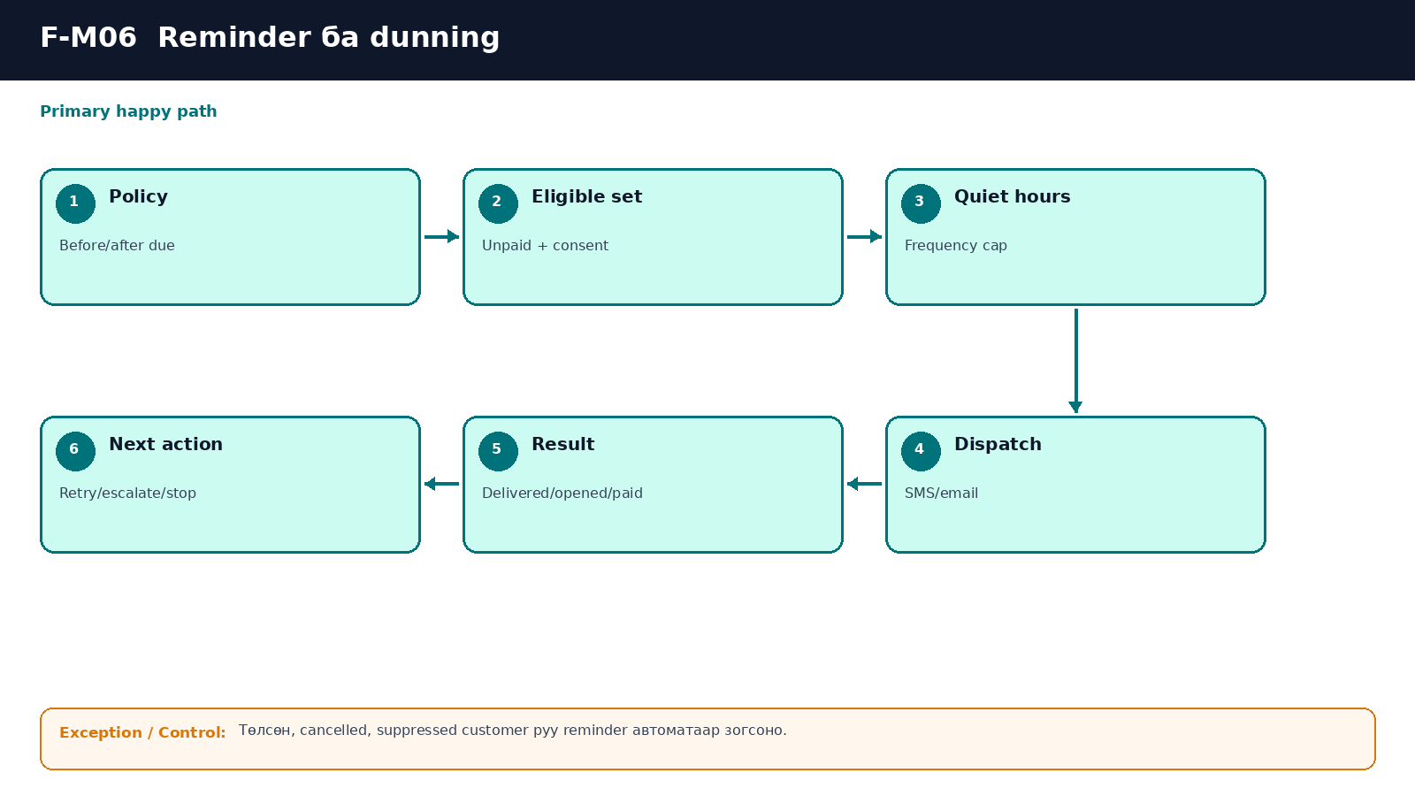
F-M06 — Happy path ба exception/control
Алхам | Нэр | Үйлдэл/гаралт
1 | Policy | Before/after due
2 | Eligible set | Unpaid + consent
3 | Quiet hours | Frequency cap
4 | Dispatch | SMS/email
5 | Result | Delivered/opened/paid
6 | Next action | Retry/escalate/stop

Exception / Control
- Төлсөн, cancelled, suppressed customer руу reminder автоматаар зогсоно.

F-M07. Refund ба eBarimt нөлөө
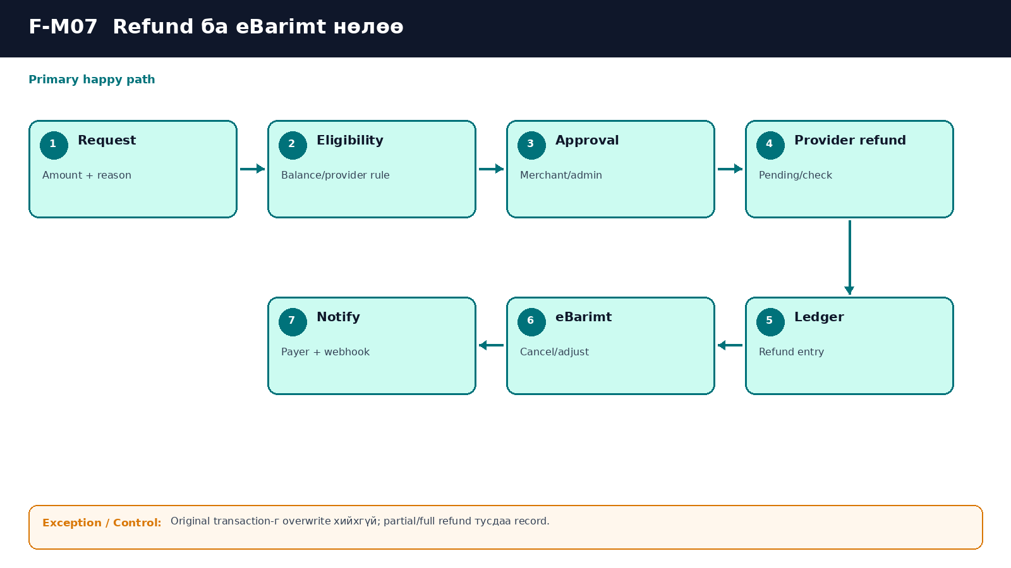
F-M07 — Happy path ба exception/control
Алхам | Нэр | Үйлдэл/гаралт
1 | Request | Amount + reason
2 | Eligibility | Balance/provider rule
3 | Approval | Merchant/admin
4 | Provider refund | Pending/check
5 | Ledger | Refund entry
6 | eBarimt | Cancel/adjust
7 | Notify | Payer + webhook

Exception / Control
- Original transaction-г overwrite хийхгүй; partial/full refund тусдаа record.

F-M08. Merchant тулгалт
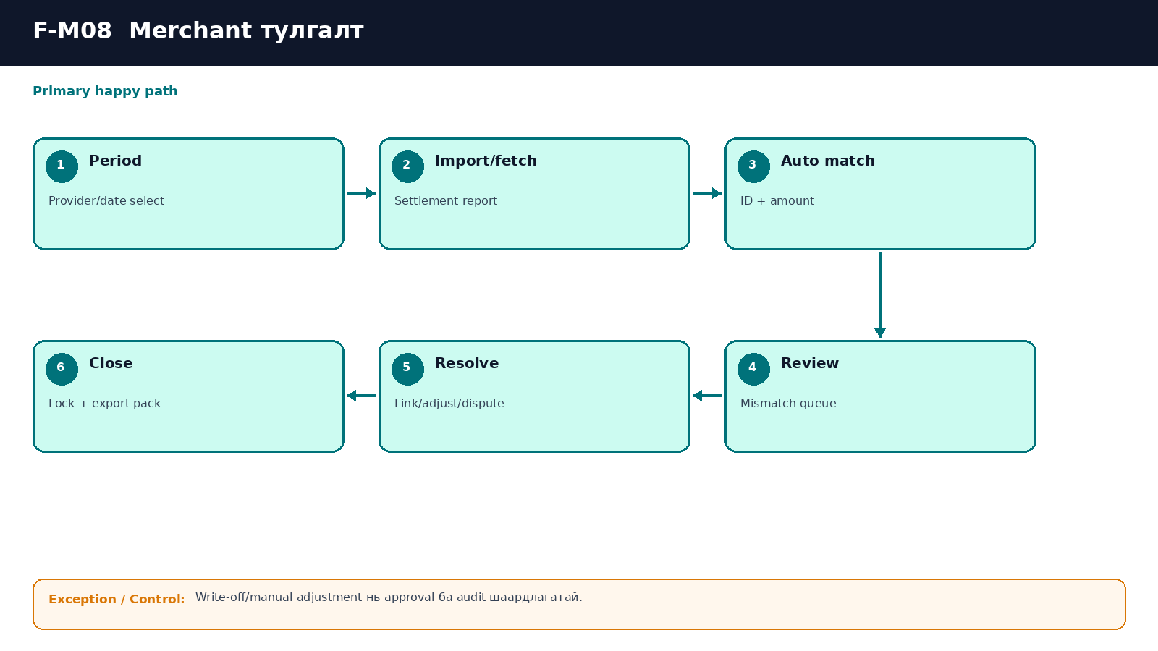
F-M08 — Happy path ба exception/control
Алхам | Нэр | Үйлдэл/гаралт
1 | Period | Provider/date select
2 | Import/fetch | Settlement report
3 | Auto match | ID + amount
4 | Review | Mismatch queue
5 | Resolve | Link/adjust/dispute
6 | Close | Lock + export pack

Exception / Control
- Write-off/manual adjustment нь approval ба audit шаардлагатай.

F-M09. Module сонгох ба service billing
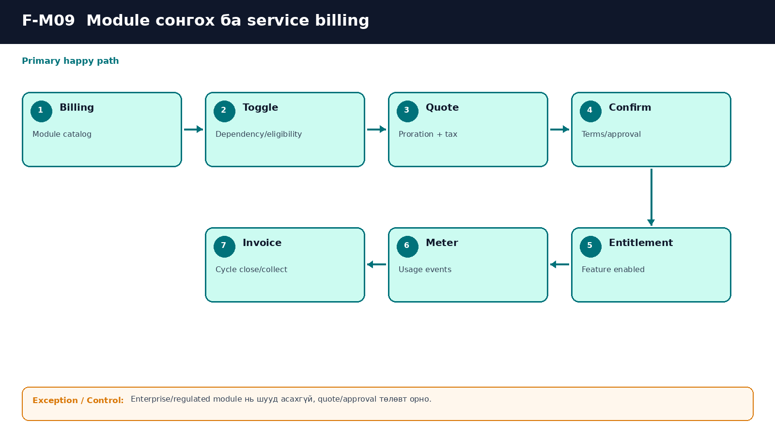
F-M09 — Happy path ба exception/control
Алхам | Нэр | Үйлдэл/гаралт
1 | Billing | Module catalog
2 | Toggle | Dependency/eligibility
3 | Quote | Proration + tax
4 | Confirm | Terms/approval
5 | Entitlement | Feature enabled
6 | Meter | Usage events
7 | Invoice | Cycle close/collect

Exception / Control
- Enterprise/regulated module нь шууд асахгүй, quote/approval төлөвт орно.

F-M10. API key ба webhook onboarding
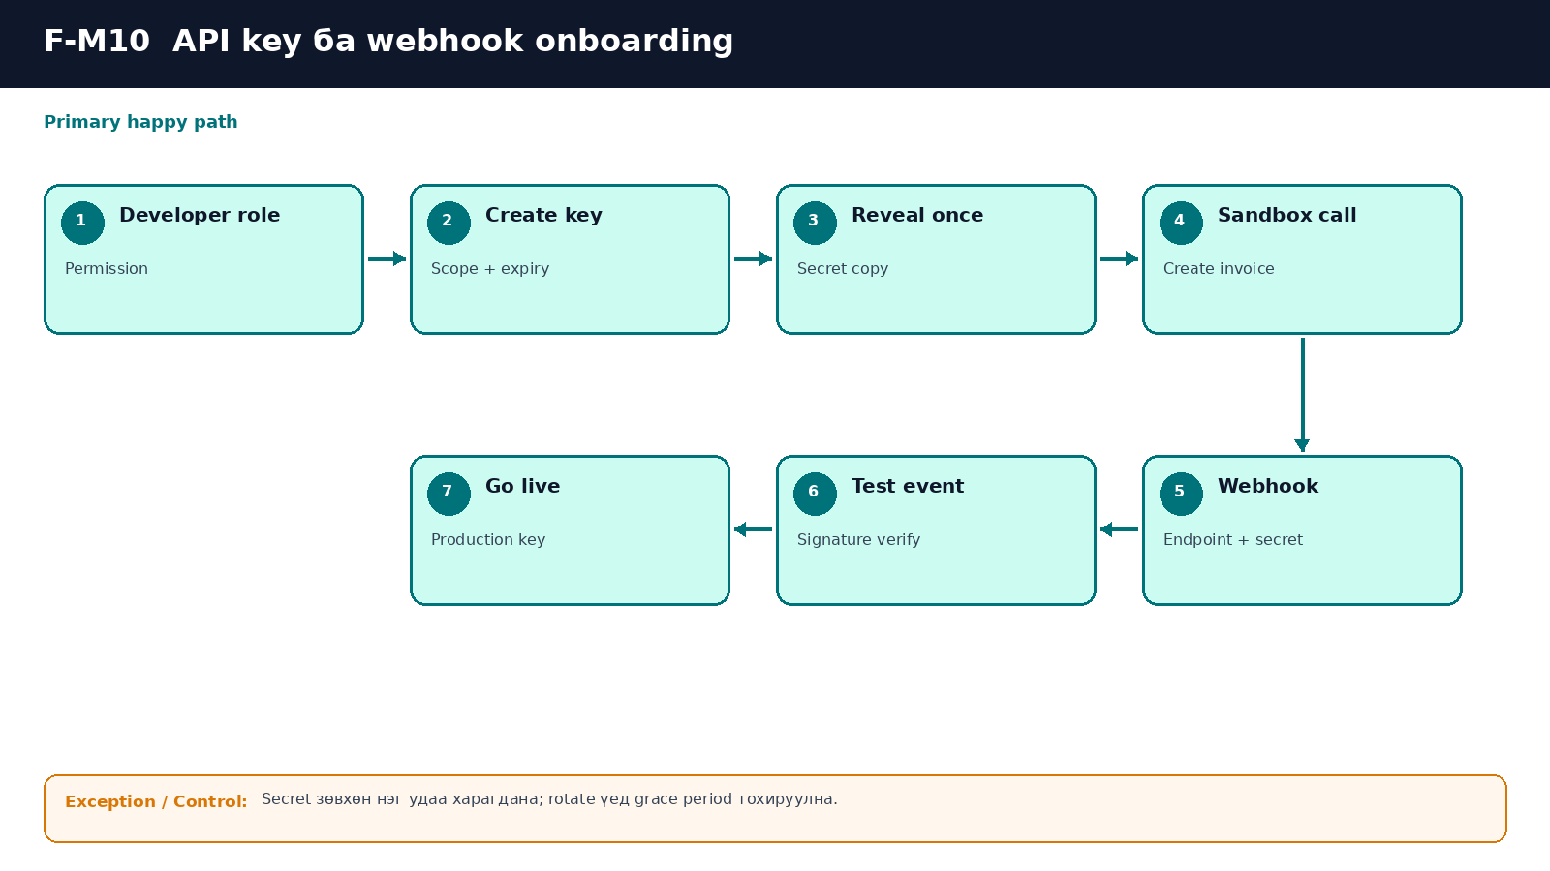
F-M10 — Happy path ба exception/control
Алхам | Нэр | Үйлдэл/гаралт
1 | Developer role | Permission
2 | Create key | Scope + expiry
3 | Reveal once | Secret copy
4 | Sandbox call | Create invoice
5 | Webhook | Endpoint + secret
6 | Test event | Signature verify
7 | Go live | Production key

Exception / Control
- Secret зөвхөн нэг удаа харагдана; rotate үед grace period тохируулна.

F-M11. Багийн хэрэглэгч урих
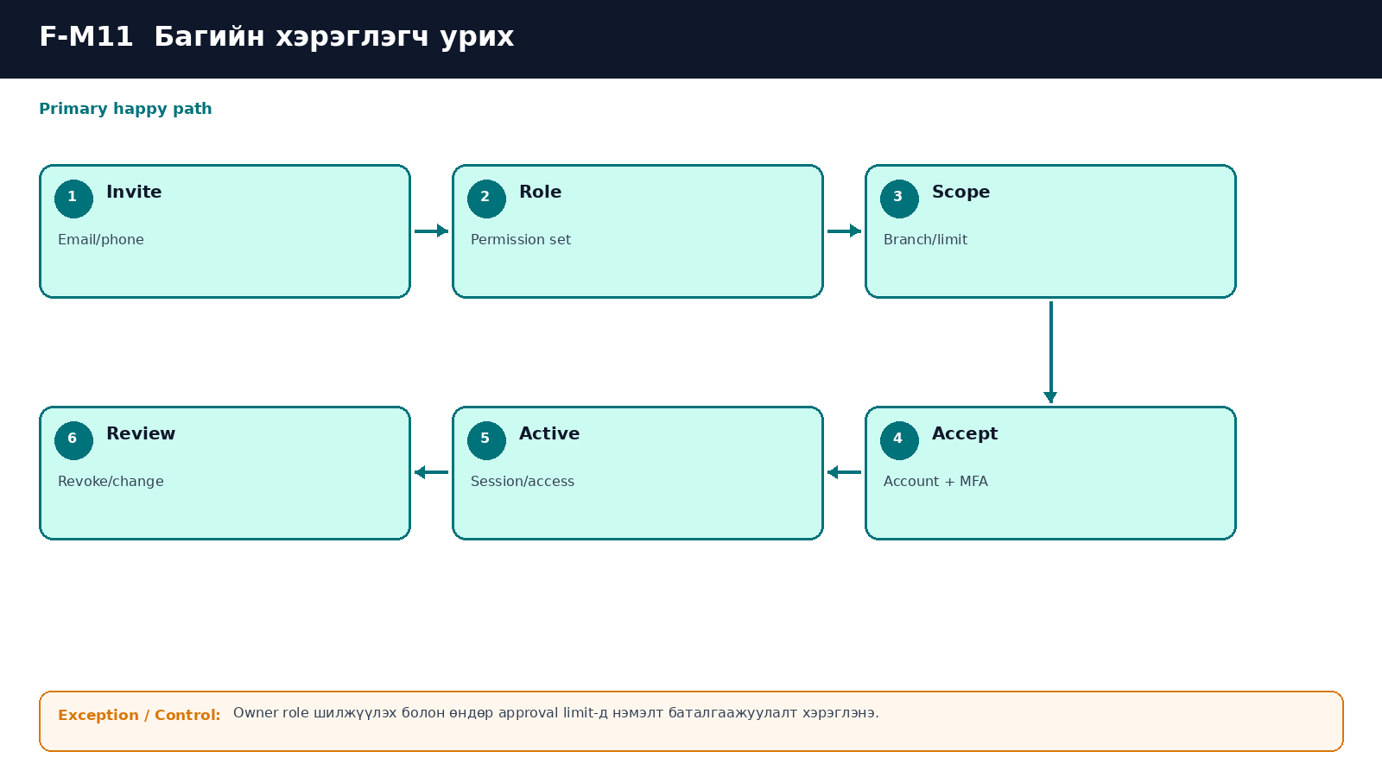
F-M11 — Happy path ба exception/control
Алхам | Нэр | Үйлдэл/гаралт
1 | Invite | Email/phone
2 | Role | Permission set
3 | Scope | Branch/limit
4 | Accept | Account + MFA
5 | Active | Session/access
6 | Review | Revoke/change

Exception / Control
- Owner role шилжүүлэх болон өндөр approval limit-д нэмэлт баталгаажуулалт хэрэглэнэ.

4. Admin Dashboard — дэлгэцийн wireframe
Admin console нь tenant хэрэглэгчийн dashboard-аас тусдаа identity, session policy, permission болон audit boundary-тэй байна.

A-01. Admin нэвтрэх ба MFA
Талбар | Тодорхойлолт
Route | /admin/login
Role | Admin users
Операторын зорилго | Өндөр эрхтэй ажиллагааны console-д phishing-resistant MFA-тай нэвтрэх.
Primary action | Admin console нээх
Secondary action | N/A
UI төлөвүүд | Default; MFA; blocked IP; locked; break-glass

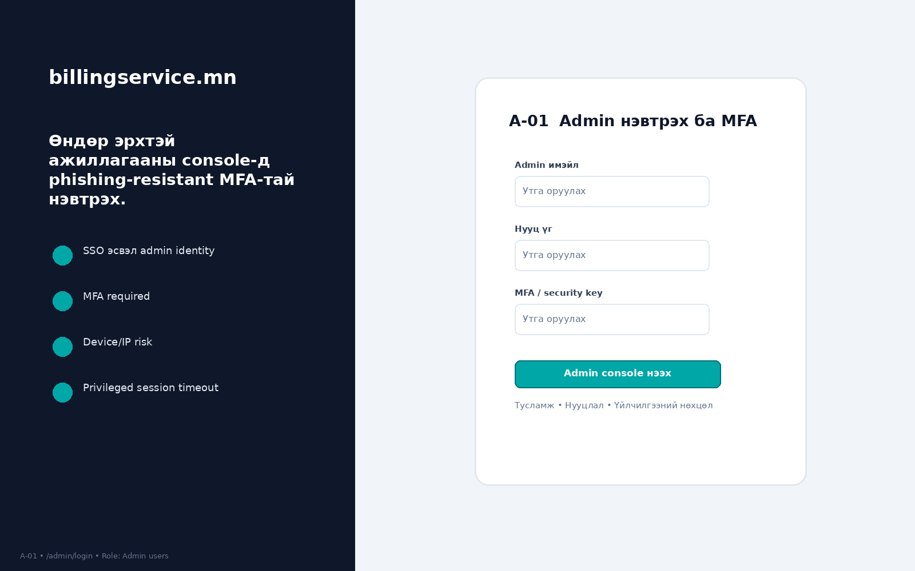
Wireframe A-01 — Admin нэвтрэх ба MFA

Компонент ба interaction
- SSO эсвэл admin identity
- MFA required
- Device/IP risk
- Privileged session timeout

Control/QA acceptance
- Cross-tenant мэдээлэл зөвхөн role/scope-тэй бөгөөд masked by default.
- Write action бүр reason/reference авч, immutable audit event үүсгэнэ.
- Retry/replay нь idempotent; original event ба шинэ attempt хоёрыг timeline-д ялгана.
- Sensitive action-д impact preview ба шаардлагатай үед four-eyes approval хэрэглэнэ.

A-02. Operations overview
Талбар | Тодорхойлолт
Route | /admin
Role | Ops, Finance, SRE, Support
Операторын зорилго | Platform health, merchant, transaction, queue, incident-ийн нэгдсэн зураг.
Primary action | Incident нээх
Secondary action | Export snapshot
UI төлөвүүд | Normal; degraded; incident; partial telemetry

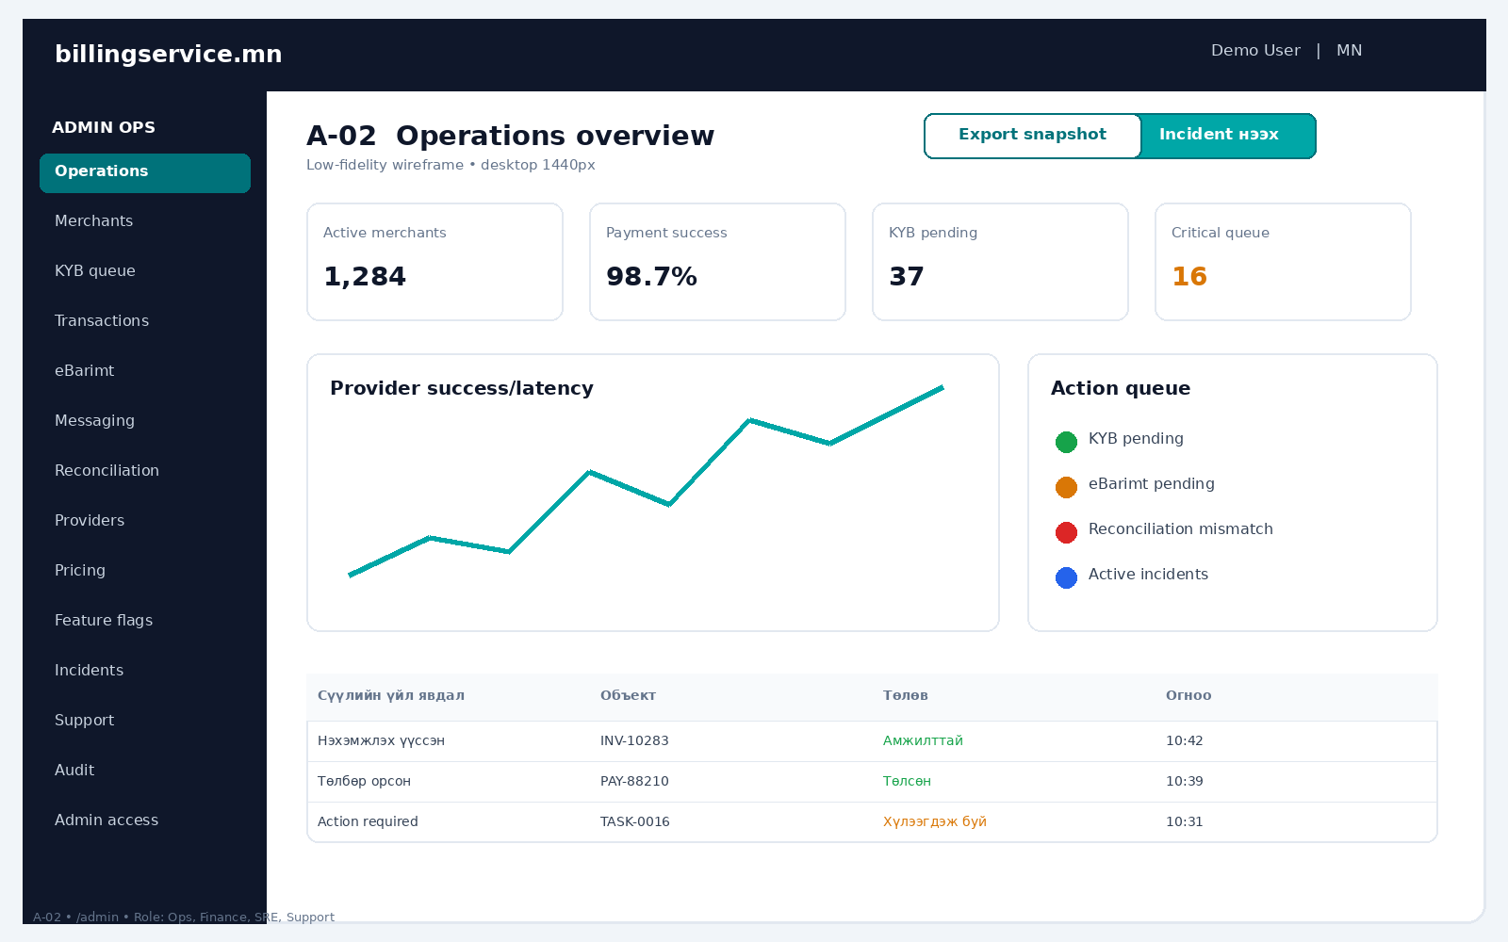
Wireframe A-02 — Operations overview

Компонент ба interaction
- Provider success/latency
- Action queue
- KYB pending
- eBarimt pending
- Reconciliation mismatch
- Active incidents

Control/QA acceptance
- Cross-tenant мэдээлэл зөвхөн role/scope-тэй бөгөөд masked by default.
- Write action бүр reason/reference авч, immutable audit event үүсгэнэ.
- Retry/replay нь idempotent; original event ба шинэ attempt хоёрыг timeline-д ялгана.
- Sensitive action-д impact preview ба шаардлагатай үед four-eyes approval хэрэглэнэ.

A-03. Merchant жагсаалт
Талбар | Тодорхойлолт
Route | /admin/merchants
Role | Support, KYB, Finance, Super admin
Операторын зорилго | Merchant хайх, status, plan, risk, connection-оор шүүх.
Primary action | Merchant нэмэх
Secondary action | Export
UI төлөвүүд | Filtered; sensitive field masked; bulk assign

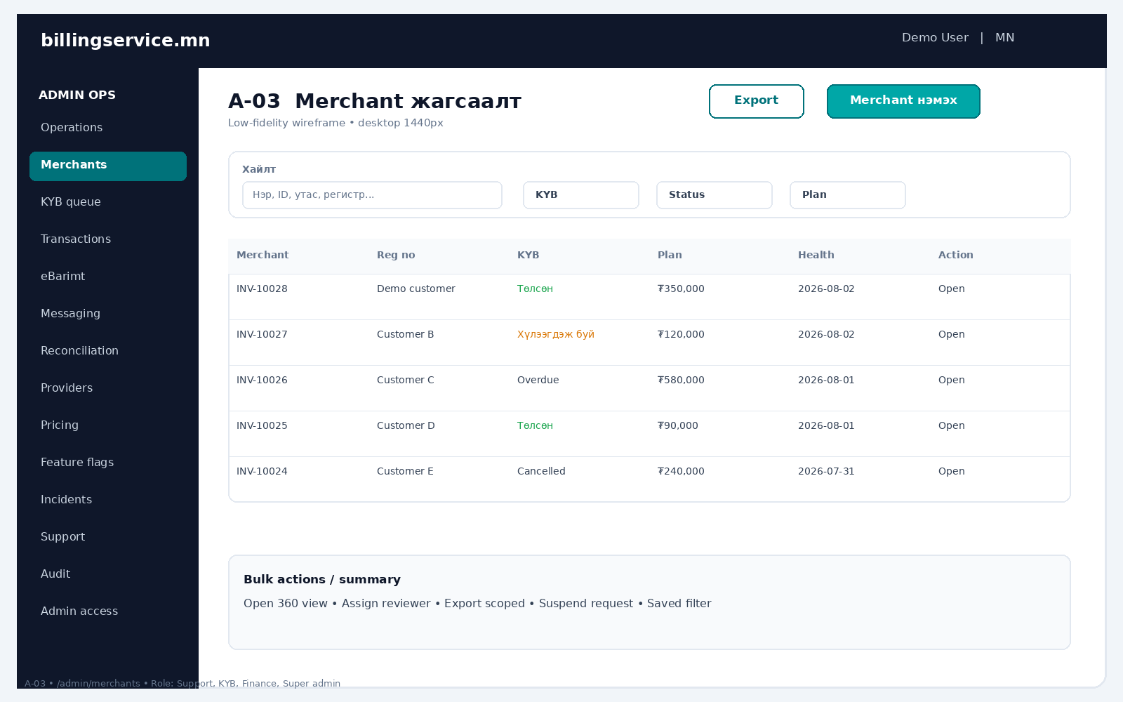
Wireframe A-03 — Merchant жагсаалт

Компонент ба interaction
- Open 360 view
- Assign reviewer
- Export scoped
- Suspend request
- Saved filter

Control/QA acceptance
- Cross-tenant мэдээлэл зөвхөн role/scope-тэй бөгөөд masked by default.
- Write action бүр reason/reference авч, immutable audit event үүсгэнэ.
- Retry/replay нь idempotent; original event ба шинэ attempt хоёрыг timeline-д ялгана.
- Sensitive action-д impact preview ба шаардлагатай үед four-eyes approval хэрэглэнэ.

A-04. Merchant 360 дэлгэрэнгүй
Талбар | Тодорхойлолт
Route | /admin/merchants/{id}
Role | Support, KYB, Finance, Super admin
Операторын зорилго | Merchant-ийн KYB, usage, billing, connection, risk, support history-г нэгтгэх.
Primary action | Action menu
Secondary action | Impersonation request
UI төлөвүүд | Active; onboarding; suspended; past due; under review

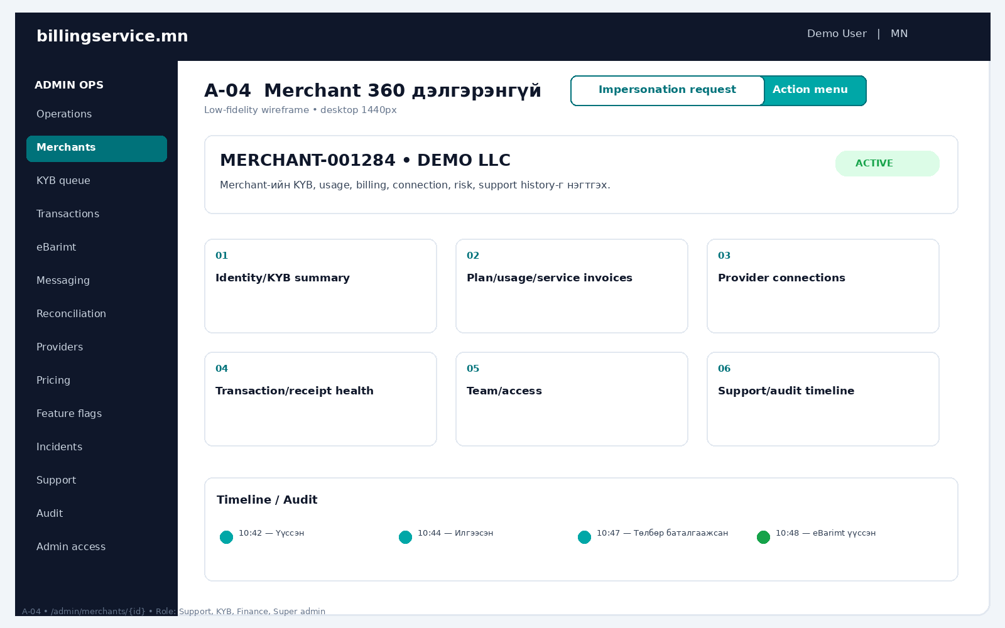
Wireframe A-04 — Merchant 360 дэлгэрэнгүй

Компонент ба interaction
- Identity/KYB summary
- Plan/usage/service invoices
- Provider connections
- Transaction/receipt health
- Team/access
- Support/audit timeline

Control/QA acceptance
- Cross-tenant мэдээлэл зөвхөн role/scope-тэй бөгөөд masked by default.
- Write action бүр reason/reference авч, immutable audit event үүсгэнэ.
- Retry/replay нь idempotent; original event ба шинэ attempt хоёрыг timeline-д ялгана.
- Sensitive action-д impact preview ба шаардлагатай үед four-eyes approval хэрэглэнэ.

A-05. KYB queue
Талбар | Тодорхойлолт
Route | /admin/kyb
Role | KYB reviewer, Supervisor
Операторын зорилго | Шинэ, needs-info, expired KYB кейсийг SLA ба эрсдлээр эрэмбэлэх.
Primary action | Next unassigned
Secondary action | Export queue
UI төлөвүүд | Unassigned; in review; needs info; escalated

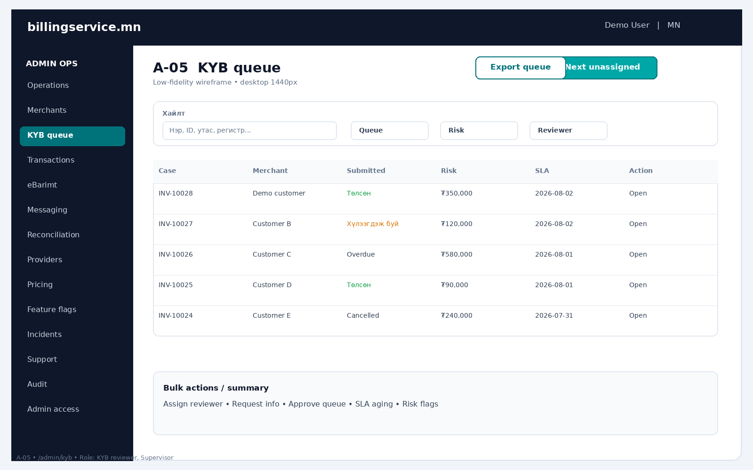
Wireframe A-05 — KYB queue

Компонент ба interaction
- Assign reviewer
- Request info
- Approve queue
- SLA aging
- Risk flags

Control/QA acceptance
- Cross-tenant мэдээлэл зөвхөн role/scope-тэй бөгөөд masked by default.
- Write action бүр reason/reference авч, immutable audit event үүсгэнэ.
- Retry/replay нь idempotent; original event ба шинэ attempt хоёрыг timeline-д ялгана.
- Sensitive action-д impact preview ба шаардлагатай үед four-eyes approval хэрэглэнэ.

A-06. KYB review workspace
Талбар | Тодорхойлолт
Route | /admin/kyb/{id}
Role | KYB reviewer, Supervisor
Операторын зорилго | Бүртгэл, татвар, банк, эрх бүхий этгээдийн нотолгоог хянаж шийдвэрлэх.
Primary action | Шийдвэр гаргах
Secondary action | Мэдээлэл нэхэх
UI төлөвүүд | Unassigned; reviewing; needs info; approved; rejected

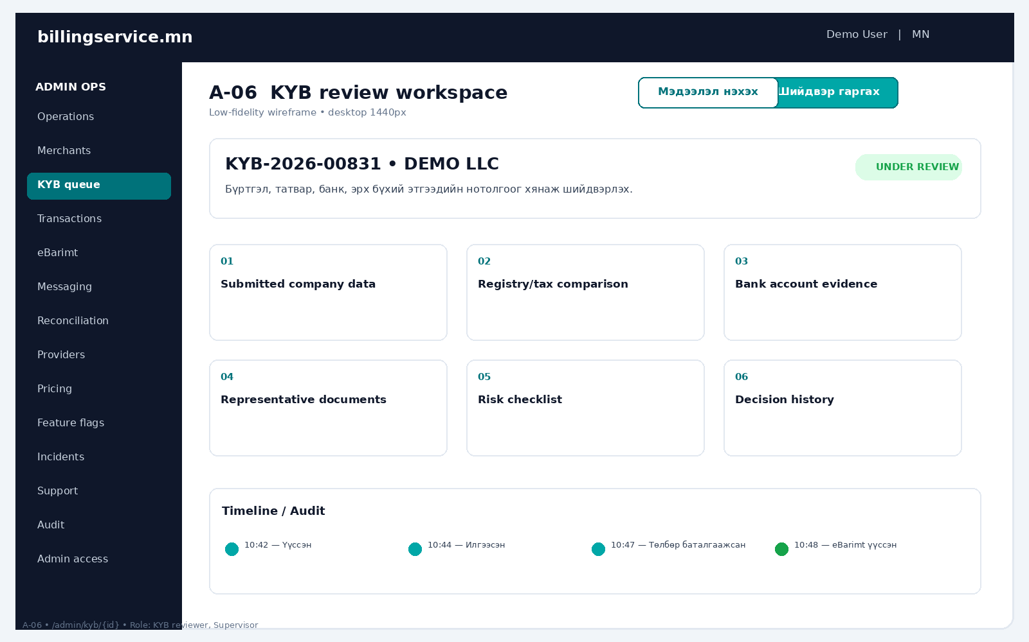
Wireframe A-06 — KYB review workspace

Компонент ба interaction
- Submitted company data
- Registry/tax comparison
- Bank account evidence
- Representative documents
- Risk checklist
- Decision history

Control/QA acceptance
- Cross-tenant мэдээлэл зөвхөн role/scope-тэй бөгөөд masked by default.
- Write action бүр reason/reference авч, immutable audit event үүсгэнэ.
- Retry/replay нь idempotent; original event ба шинэ attempt хоёрыг timeline-д ялгана.
- Sensitive action-д impact preview ба шаардлагатай үед four-eyes approval хэрэглэнэ.

A-07. Transaction жагсаалт
Талбар | Тодорхойлолт
Route | /admin/transactions
Role | Finance Ops, Support, SRE
Операторын зорилго | Бүх tenant-ийн payment attempts/transactions-ийг provider, төлөв, risk-аар шинжлэх.
Primary action | Verify pending
Secondary action | Export
UI төлөвүүд | Normal; pending spike; high-risk filter; incident mode

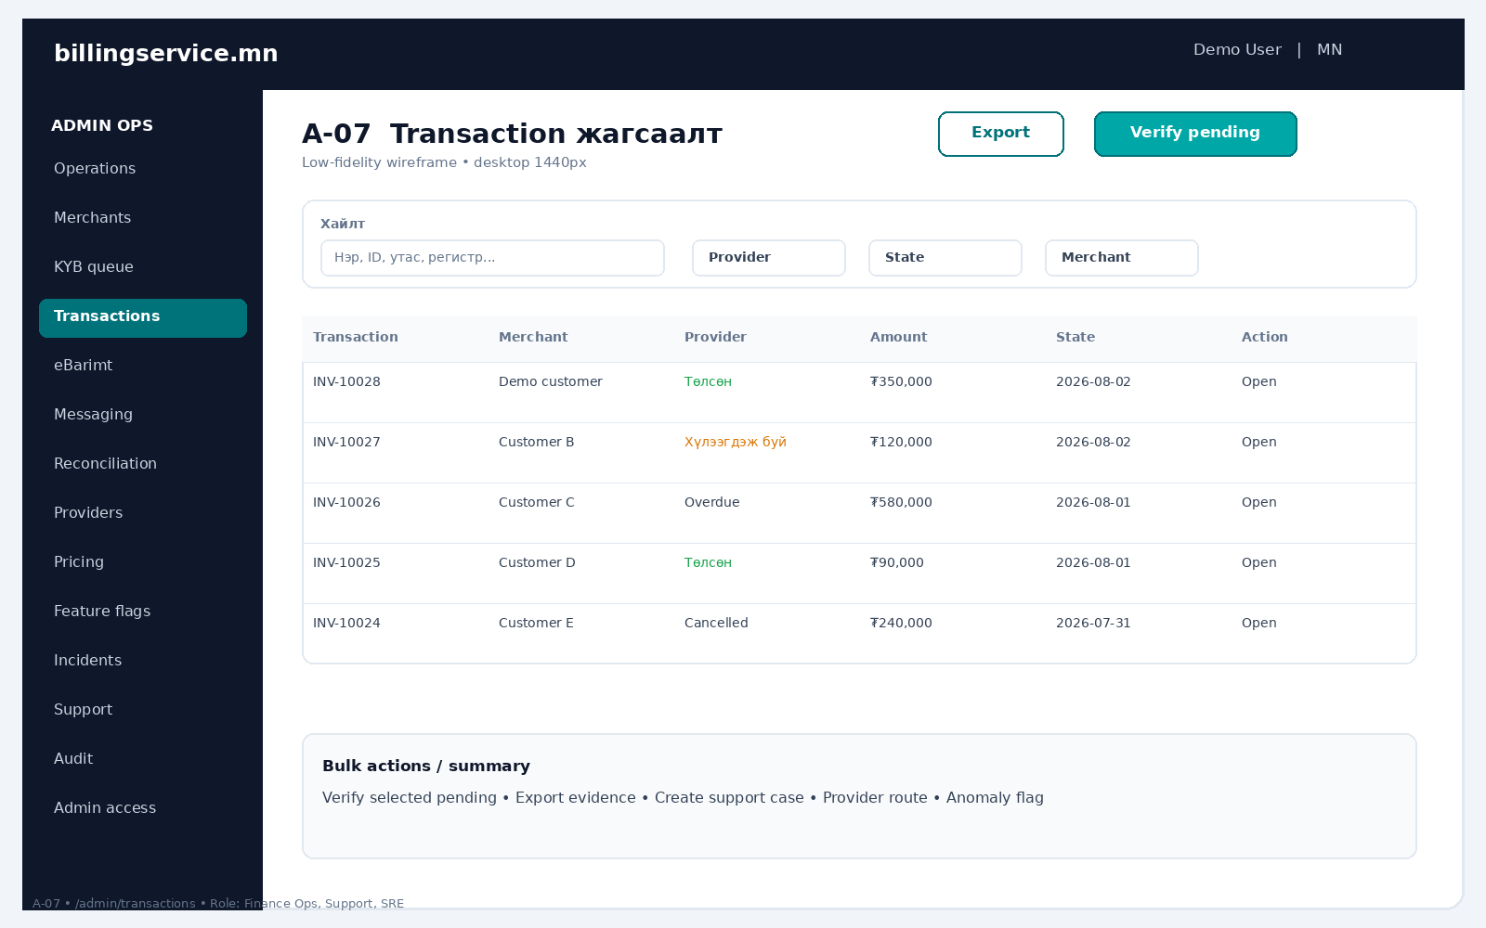
Wireframe A-07 — Transaction жагсаалт

Компонент ба interaction
- Verify selected pending
- Export evidence
- Create support case
- Provider route
- Anomaly flag

Control/QA acceptance
- Cross-tenant мэдээлэл зөвхөн role/scope-тэй бөгөөд masked by default.
- Write action бүр reason/reference авч, immutable audit event үүсгэнэ.
- Retry/replay нь idempotent; original event ба шинэ attempt хоёрыг timeline-д ялгана.
- Sensitive action-д impact preview ба шаардлагатай үед four-eyes approval хэрэглэнэ.

A-08. Transaction forensic detail
Талбар | Тодорхойлолт
Route | /admin/transactions/{id}
Role | Finance Ops, Support, SRE
Операторын зорилго | Intent→attempt→callback→check→ledger→receipt→settlement бүх evidence-г харах.
Primary action | Manual verify
Secondary action | Evidence export
UI төлөвүүд | Pending; succeeded; conflicting events; refund; reversed

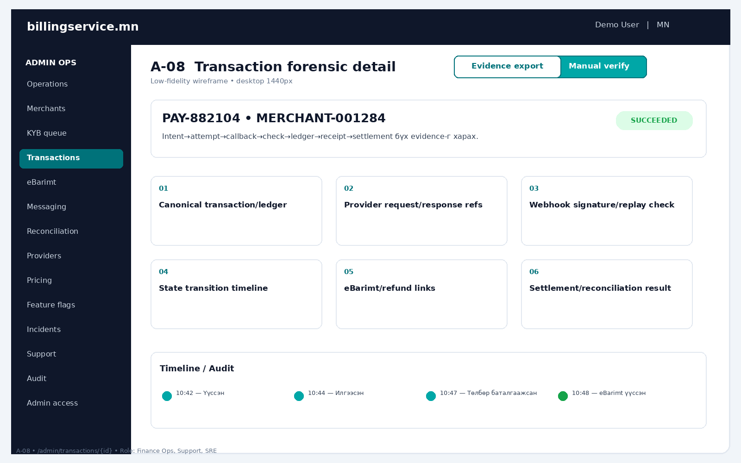
Wireframe A-08 — Transaction forensic detail

Компонент ба interaction
- Canonical transaction/ledger
- Provider request/response refs
- Webhook signature/replay check
- State transition timeline
- eBarimt/refund links
- Settlement/reconciliation result

Control/QA acceptance
- Cross-tenant мэдээлэл зөвхөн role/scope-тэй бөгөөд masked by default.
- Write action бүр reason/reference авч, immutable audit event үүсгэнэ.
- Retry/replay нь idempotent; original event ба шинэ attempt хоёрыг timeline-д ялгана.
- Sensitive action-д impact preview ба шаардлагатай үед four-eyes approval хэрэглэнэ.

A-09. Refund approval
Талбар | Тодорхойлолт
Route | /admin/refunds/{id}/review
Role | Finance approver
Операторын зорилго | Refund-ийн хэмжээ, эх гүйлгээ, eBarimt нөлөө, merchant зөвшөөрлийг шалгах.
Primary action | Refund батлах
Secondary action | Татгалзах
UI төлөвүүд | Pending review; approved; rejected; provider pending; completed

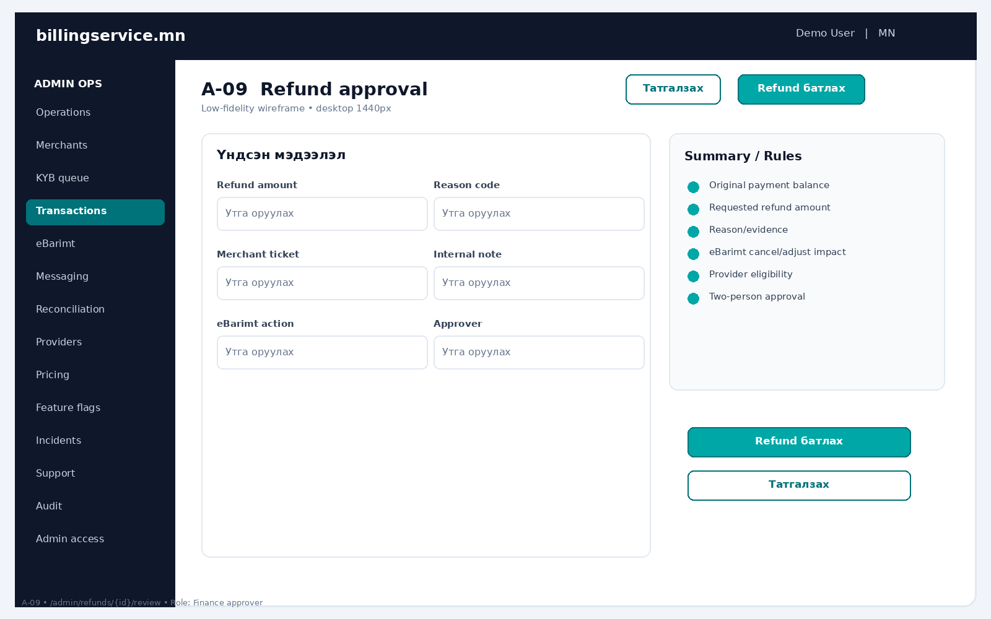
Wireframe A-09 — Refund approval

Компонент ба interaction
- Original payment balance
- Requested refund amount
- Reason/evidence
- eBarimt cancel/adjust impact
- Provider eligibility
- Two-person approval

Control/QA acceptance
- Cross-tenant мэдээлэл зөвхөн role/scope-тэй бөгөөд masked by default.
- Write action бүр reason/reference авч, immutable audit event үүсгэнэ.
- Retry/replay нь idempotent; original event ба шинэ attempt хоёрыг timeline-д ялгана.
- Sensitive action-д impact preview ба шаардлагатай үед four-eyes approval хэрэглэнэ.

A-10. eBarimt operations queue
Талбар | Тодорхойлолт
Route | /admin/receipts
Role | Tax Ops, Support
Операторын зорилго | Pending/failed/cancel-pending receipt-үүдийг SLA, provider error-аар удирдах.
Primary action | Retry selected
Secondary action | Export evidence
UI төлөвүүд | Pending; retrying; failed; stale; provider outage

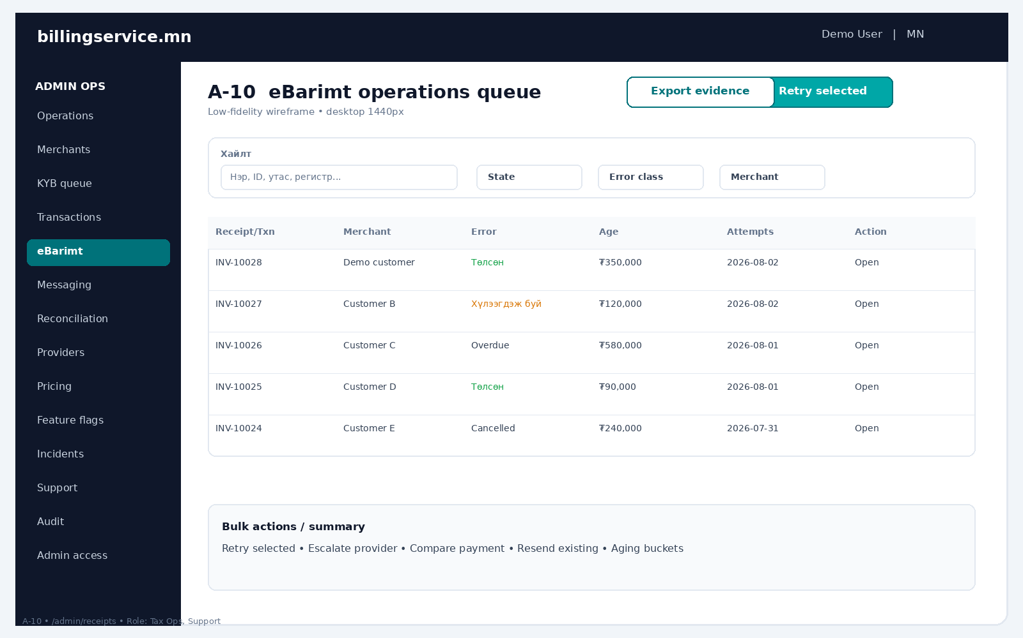
Wireframe A-10 — eBarimt operations queue

Компонент ба interaction
- Retry selected
- Escalate provider
- Compare payment
- Resend existing
- Aging buckets

Control/QA acceptance
- Cross-tenant мэдээлэл зөвхөн role/scope-тэй бөгөөд masked by default.
- Write action бүр reason/reference авч, immutable audit event үүсгэнэ.
- Retry/replay нь idempotent; original event ба шинэ attempt хоёрыг timeline-д ялгана.
- Sensitive action-д impact preview ба шаардлагатай үед four-eyes approval хэрэглэнэ.

A-11. Messaging operations
Талбар | Тодорхойлолт
Route | /admin/messages
Role | Messaging Ops, Support, SRE
Операторын зорилго | SMS submit/delivery, provider quota, sender ID, opt-out болон cost-г хянах.
Primary action | Pause dispatch
Secondary action | Export
UI төлөвүүд | Normal; quota limit; provider degraded; invalid sender

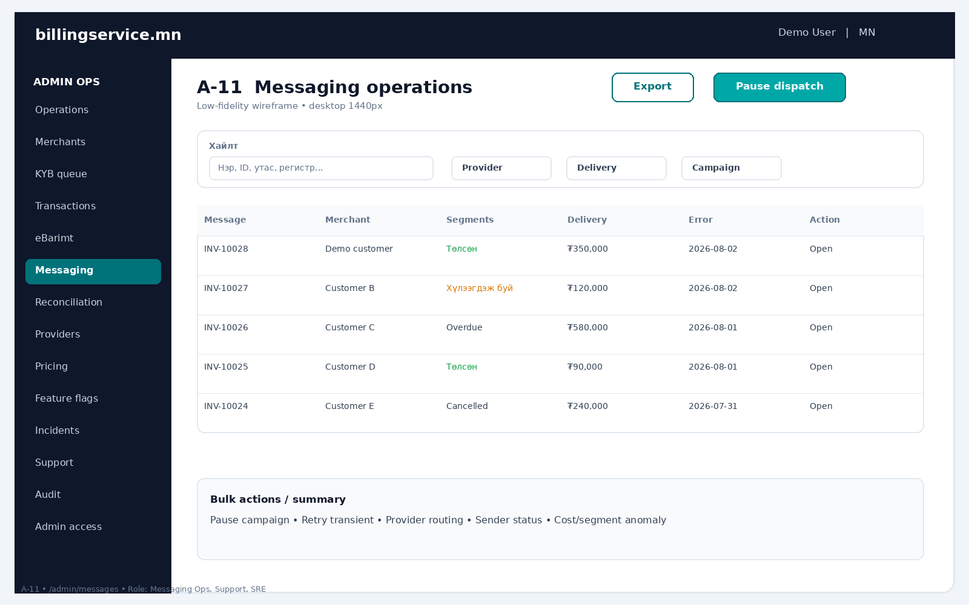
Wireframe A-11 — Messaging operations

Компонент ба interaction
- Pause campaign
- Retry transient
- Provider routing
- Sender status
- Cost/segment anomaly

Control/QA acceptance
- Cross-tenant мэдээлэл зөвхөн role/scope-тэй бөгөөд masked by default.
- Write action бүр reason/reference авч, immutable audit event үүсгэнэ.
- Retry/replay нь idempotent; original event ба шинэ attempt хоёрыг timeline-д ялгана.
- Sensitive action-д impact preview ба шаардлагатай үед four-eyes approval хэрэглэнэ.

A-12. Reconciliation runs
Талбар | Тодорхойлолт
Route | /admin/reconciliation
Role | Finance Ops, Auditor
Операторын зорилго | Provider/өдөр/merchant settlement run-ийн match rate ба close статусыг удирдах.
Primary action | Шинэ run
Secondary action | Export pack
UI төлөвүүд | Not started; running; review; closed; reopened

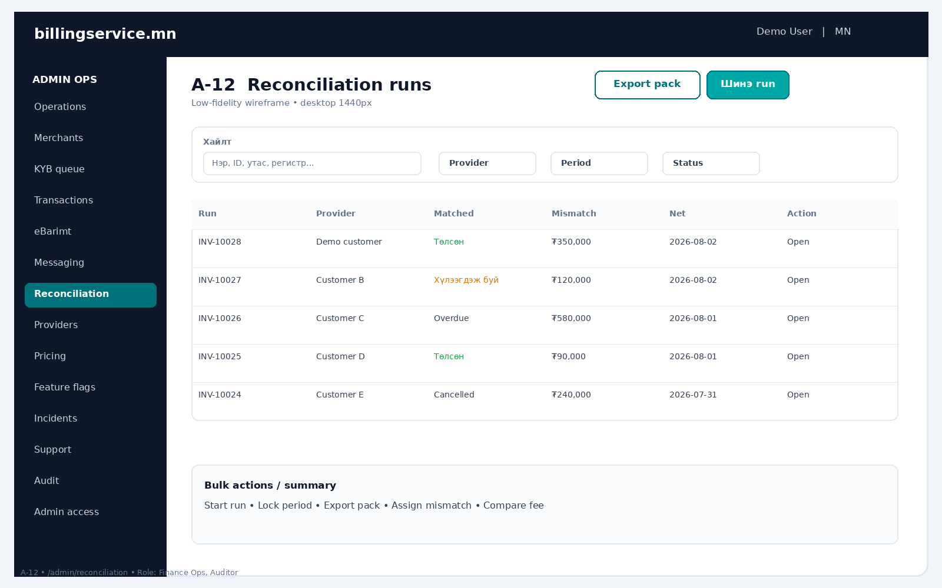
Wireframe A-12 — Reconciliation runs

Компонент ба interaction
- Start run
- Lock period
- Export pack
- Assign mismatch
- Compare fee

Control/QA acceptance
- Cross-tenant мэдээлэл зөвхөн role/scope-тэй бөгөөд masked by default.
- Write action бүр reason/reference авч, immutable audit event үүсгэнэ.
- Retry/replay нь idempotent; original event ба шинэ attempt хоёрыг timeline-д ялгана.
- Sensitive action-д impact preview ба шаардлагатай үед four-eyes approval хэрэглэнэ.

A-13. Reconciliation mismatch detail
Талбар | Тодорхойлолт
Route | /admin/reconciliation/items/{id}
Role | Finance Ops, Approver, Auditor
Операторын зорилго | Internal, provider, bank/settlement мөрийг харьцуулж шийдвэрлэх.
Primary action | Resolve
Secondary action | Escalate
UI төлөвүүд | Unassigned; investigating; matched; adjusted; disputed; write-off approval

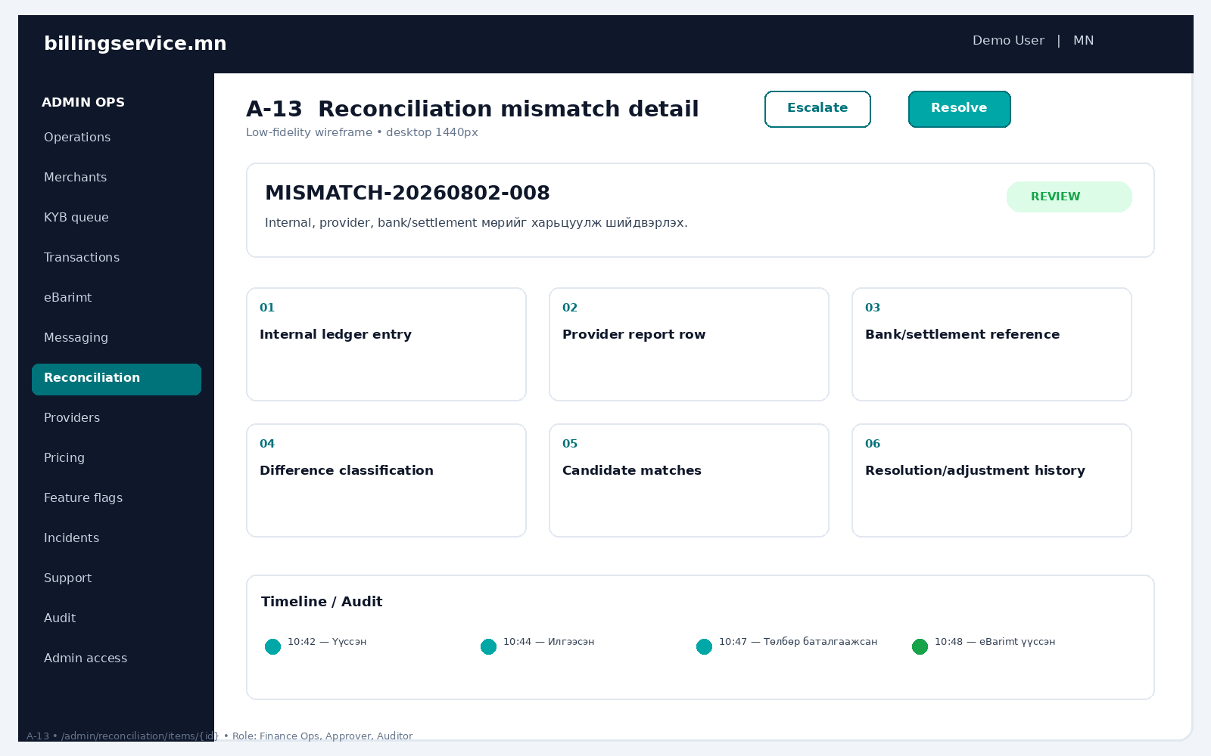
Wireframe A-13 — Reconciliation mismatch detail

Компонент ба interaction
- Internal ledger entry
- Provider report row
- Bank/settlement reference
- Difference classification
- Candidate matches
- Resolution/adjustment history

Control/QA acceptance
- Cross-tenant мэдээлэл зөвхөн role/scope-тэй бөгөөд masked by default.
- Write action бүр reason/reference авч, immutable audit event үүсгэнэ.
- Retry/replay нь idempotent; original event ба шинэ attempt хоёрыг timeline-д ялгана.
- Sensitive action-д impact preview ба шаардлагатай үед four-eyes approval хэрэглэнэ.

A-14. Provider health
Талбар | Тодорхойлолт
Route | /admin/providers
Role | SRE, Integration admin, Support
Операторын зорилго | PSP, SMS, eBarimt provider-ийн latency, success, quota, circuit state-г хянах.
Primary action | Routing өөрчлөх
Secondary action | Status page
UI төлөвүүд | Healthy; degraded; circuit open; maintenance

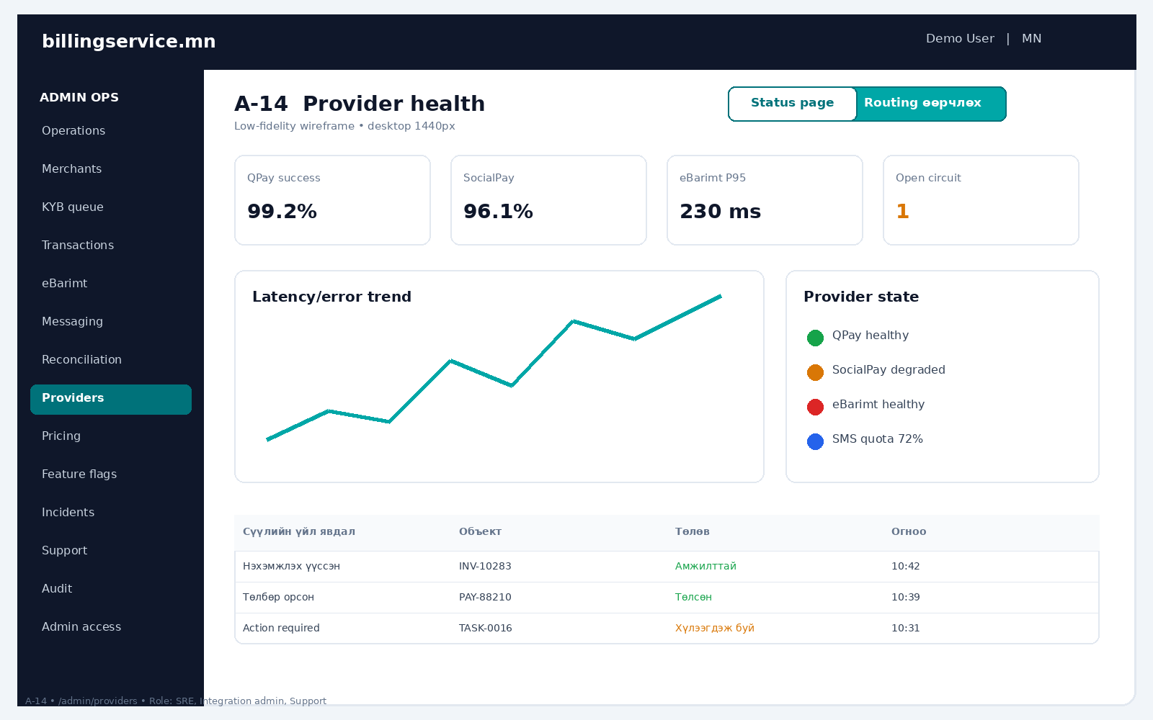
Wireframe A-14 — Provider health

Компонент ба interaction
- Latency/error trend
- Provider state
- QPay healthy
- SocialPay degraded
- eBarimt healthy
- SMS quota 72%

Control/QA acceptance
- Cross-tenant мэдээлэл зөвхөн role/scope-тэй бөгөөд masked by default.
- Write action бүр reason/reference авч, immutable audit event үүсгэнэ.
- Retry/replay нь idempotent; original event ба шинэ attempt хоёрыг timeline-д ялгана.
- Sensitive action-д impact preview ба шаардлагатай үед four-eyes approval хэрэглэнэ.

A-15. Provider connection config
Талбар | Тодорхойлолт
Route | /admin/providers/{code}
Role | Integration admin, SRE
Операторын зорилго | Adapter version, endpoint, quota, routing, credential rotation-г удирдах.
Primary action | Change request үүсгэх
Secondary action | N/A
UI төлөвүүд | Draft change; approval; scheduled; active; rollback

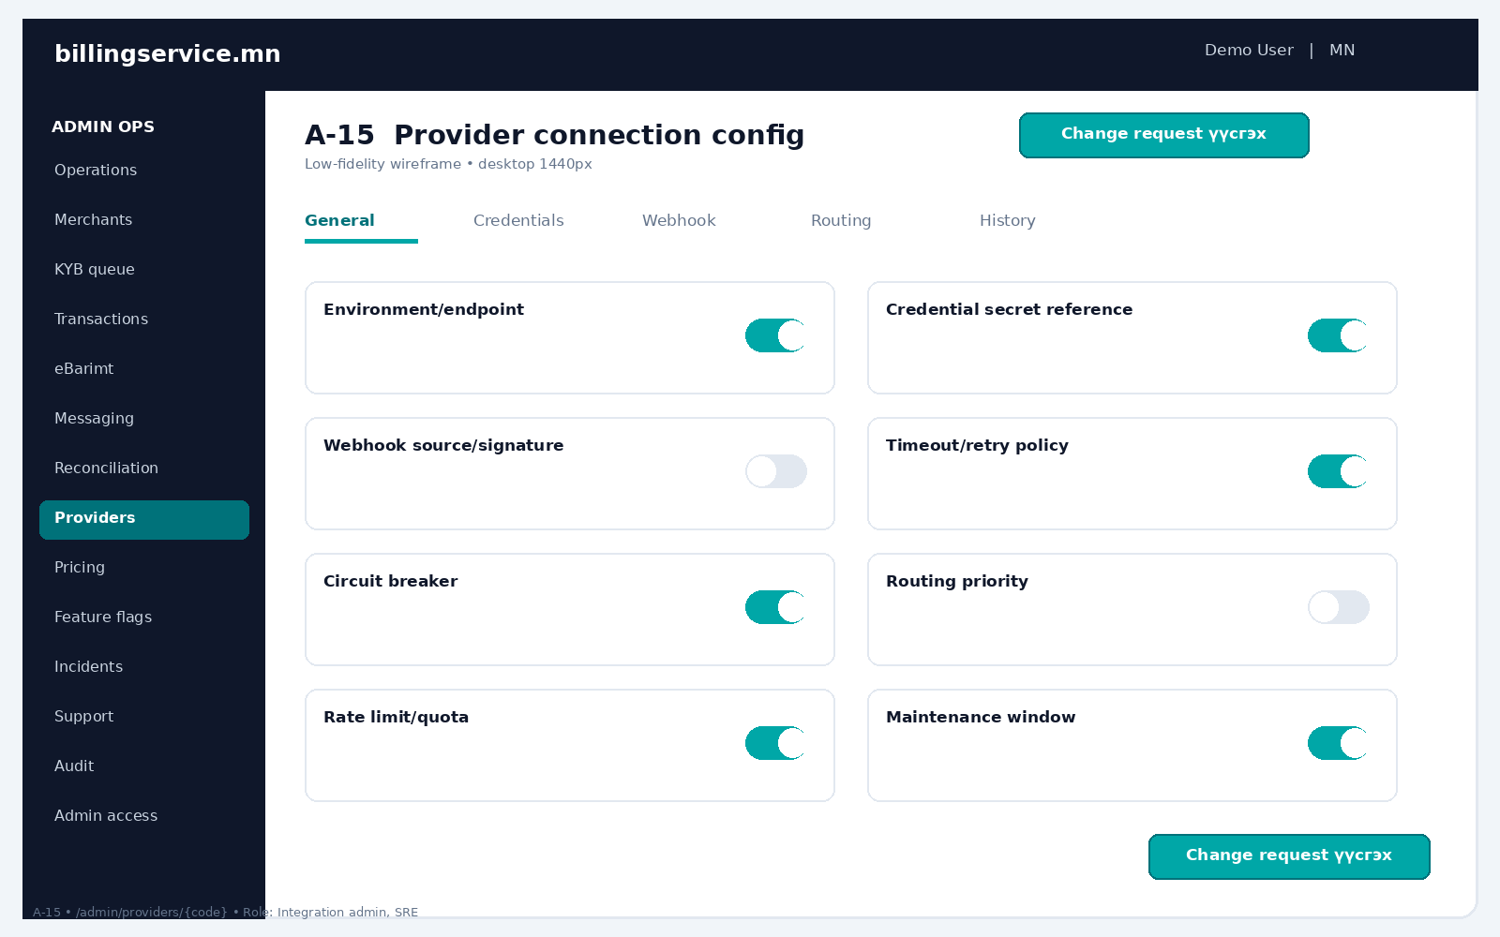
Wireframe A-15 — Provider connection config

Компонент ба interaction
- Environment/endpoint
- Credential secret reference
- Webhook source/signature
- Timeout/retry policy
- Circuit breaker
- Routing priority
- Rate limit/quota
- Maintenance window

Control/QA acceptance
- Cross-tenant мэдээлэл зөвхөн role/scope-тэй бөгөөд masked by default.
- Write action бүр reason/reference авч, immutable audit event үүсгэнэ.
- Retry/replay нь idempotent; original event ба шинэ attempt хоёрыг timeline-д ялгана.
- Sensitive action-д impact preview ба шаардлагатай үед four-eyes approval хэрэглэнэ.

A-16. Plans ба pricing rules
Талбар | Тодорхойлолт
Route | /admin/pricing
Role | Pricing admin, Finance approver
Операторын зорилго | Plan, module, meter, rating rule, effective date-г version-тэй удирдах.
Primary action | Шинэ хувилбар
Secondary action | N/A
UI төлөвүүд | Draft; approval; scheduled; effective; retired

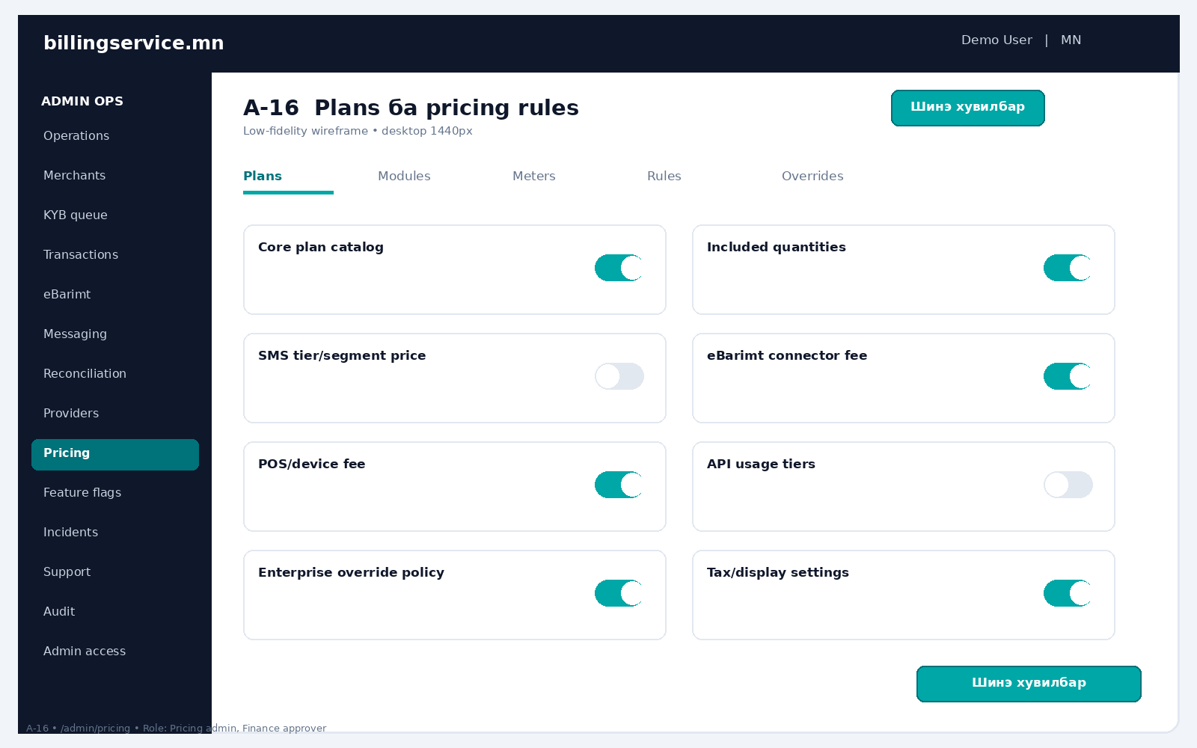
Wireframe A-16 — Plans ба pricing rules

Компонент ба interaction
- Core plan catalog
- Included quantities
- SMS tier/segment price
- eBarimt connector fee
- POS/device fee
- API usage tiers
- Enterprise override policy
- Tax/display settings

Control/QA acceptance
- Cross-tenant мэдээлэл зөвхөн role/scope-тэй бөгөөд masked by default.
- Write action бүр reason/reference авч, immutable audit event үүсгэнэ.
- Retry/replay нь idempotent; original event ба шинэ attempt хоёрыг timeline-д ялгана.
- Sensitive action-д impact preview ба шаардлагатай үед four-eyes approval хэрэглэнэ.

A-17. Feature flags ба entitlements
Талбар | Тодорхойлолт
Route | /admin/features
Role | Product admin, SRE
Операторын зорилго | Beta rollout, tenant override, kill switch, module entitlement удирдах.
Primary action | Flag үүсгэх
Secondary action | N/A
UI төлөвүүд | Off; internal; allowlist; percentage; global; killed

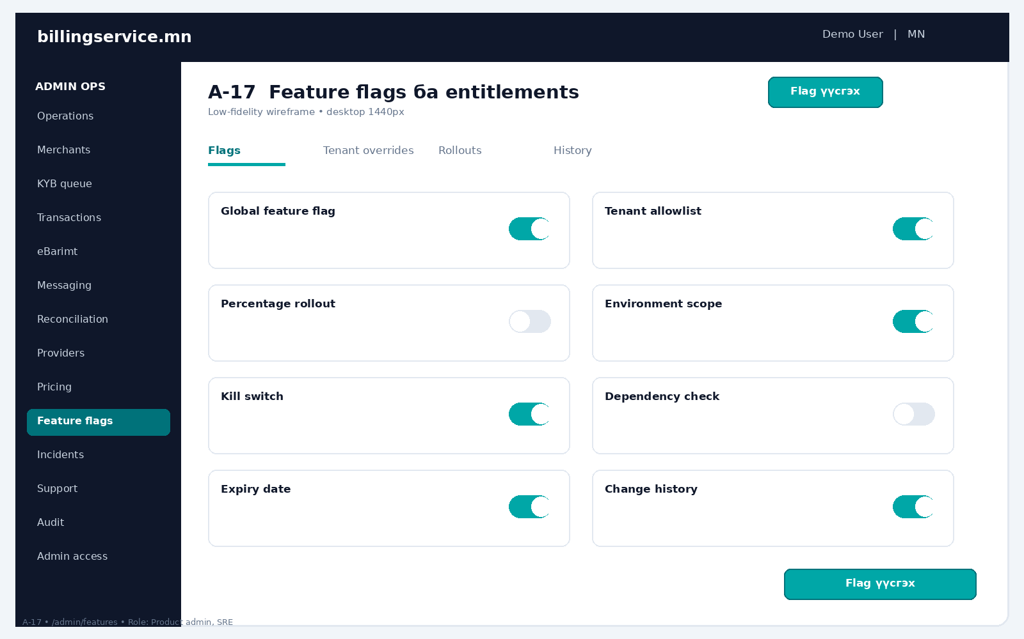
Wireframe A-17 — Feature flags ба entitlements

Компонент ба interaction
- Global feature flag
- Tenant allowlist
- Percentage rollout
- Environment scope
- Kill switch
- Dependency check
- Expiry date
- Change history

Control/QA acceptance
- Cross-tenant мэдээлэл зөвхөн role/scope-тэй бөгөөд masked by default.
- Write action бүр reason/reference авч, immutable audit event үүсгэнэ.
- Retry/replay нь idempotent; original event ба шинэ attempt хоёрыг timeline-д ялгана.
- Sensitive action-д impact preview ба шаардлагатай үед four-eyes approval хэрэглэнэ.

A-18. Webhook ба DLQ operations
Талбар | Тодорхойлолт
Route | /admin/event-ops
Role | SRE, Support
Операторын зорилго | Inbound/outbound event delivery, retry, replay, dead-letter queue-г удирдах.
Primary action | Replay
Secondary action | Export metadata
UI төлөвүүд | Queued; delivered; retrying; dead-letter; suppressed

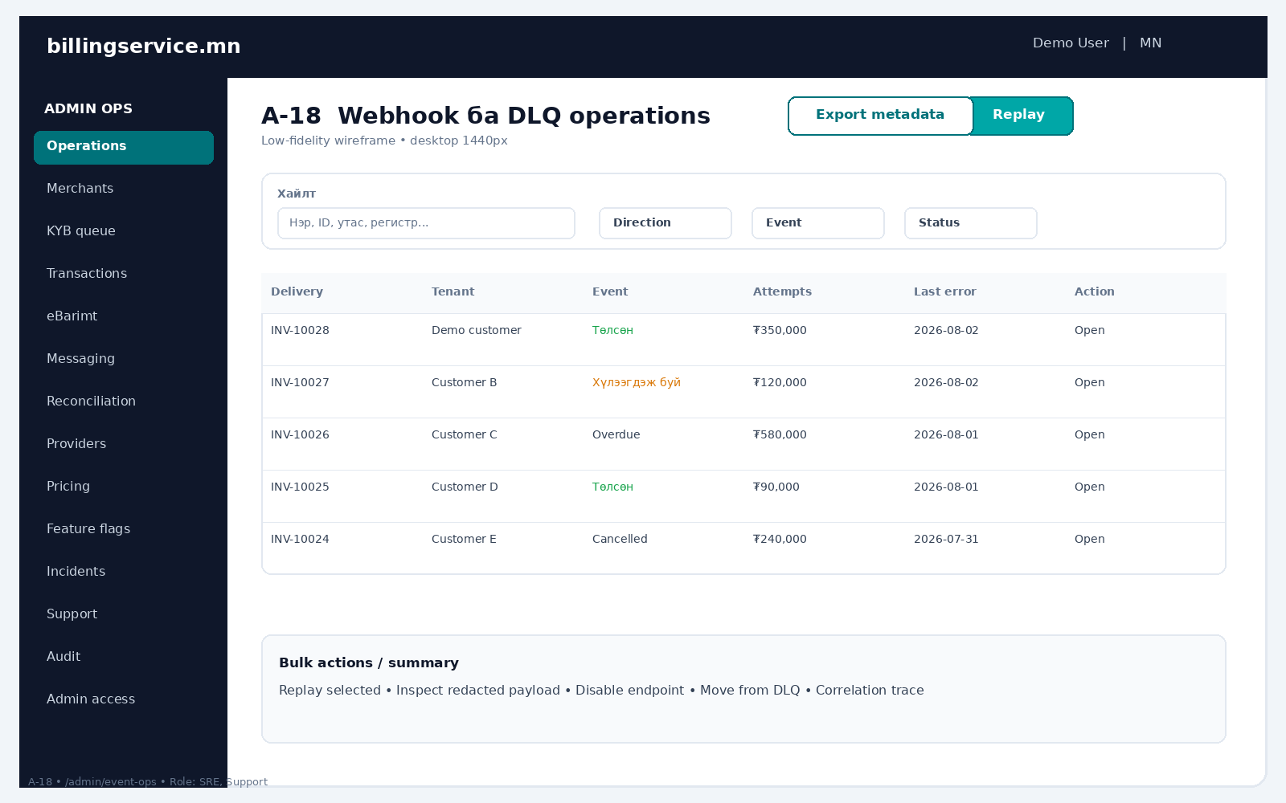
Wireframe A-18 — Webhook ба DLQ operations

Компонент ба interaction
- Replay selected
- Inspect redacted payload
- Disable endpoint
- Move from DLQ
- Correlation trace

Control/QA acceptance
- Cross-tenant мэдээлэл зөвхөн role/scope-тэй бөгөөд masked by default.
- Write action бүр reason/reference авч, immutable audit event үүсгэнэ.
- Retry/replay нь idempotent; original event ба шинэ attempt хоёрыг timeline-д ялгана.
- Sensitive action-д impact preview ба шаардлагатай үед four-eyes approval хэрэглэнэ.

A-19. Incident management
Талбар | Тодорхойлолт
Route | /admin/incidents
Role | SRE, Ops lead, Support lead
Операторын зорилго | Incident нээх, нөлөөллийг тооцох, status update, resolution/postmortem хийх.
Primary action | Incident зарлах
Secondary action | Status page
UI төлөвүүд | Investigating; identified; monitoring; resolved; postmortem

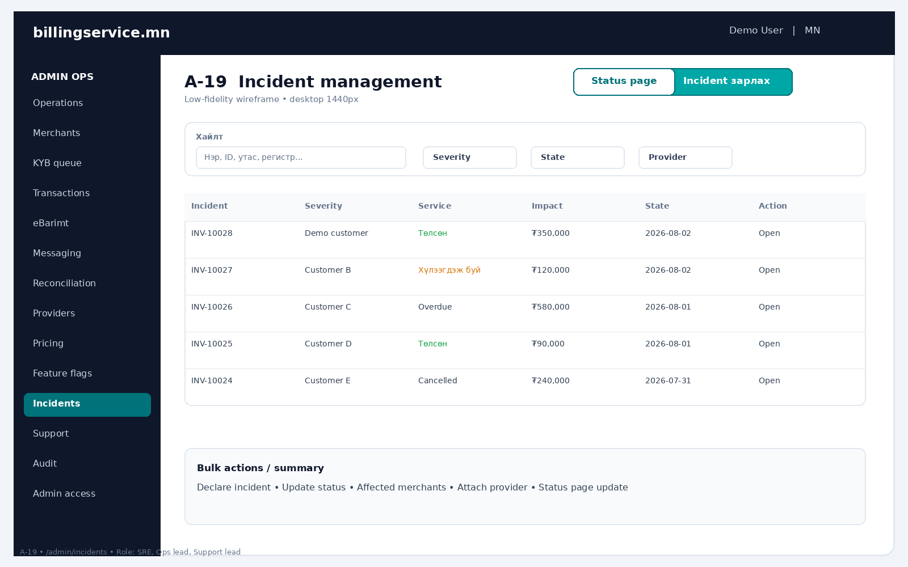
Wireframe A-19 — Incident management

Компонент ба interaction
- Declare incident
- Update status
- Affected merchants
- Attach provider
- Status page update

Control/QA acceptance
- Cross-tenant мэдээлэл зөвхөн role/scope-тэй бөгөөд masked by default.
- Write action бүр reason/reference авч, immutable audit event үүсгэнэ.
- Retry/replay нь idempotent; original event ба шинэ attempt хоёрыг timeline-д ялгана.
- Sensitive action-д impact preview ба шаардлагатай үед four-eyes approval хэрэглэнэ.

A-20. Support global search
Талбар | Тодорхойлолт
Route | /admin/support
Role | Support
Операторын зорилго | Masked утас, invoice, transaction, receipt, merchant-аар кейс хайх.
Primary action | Аюулгүй хайх
Secondary action | Clear
UI төлөвүүд | Empty; verified match; multiple match; restricted; no result

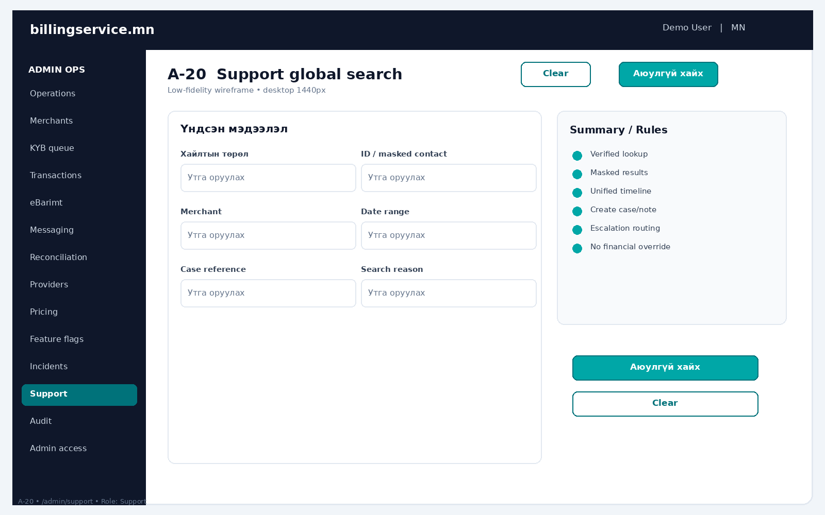
Wireframe A-20 — Support global search

Компонент ба interaction
- Verified lookup
- Masked results
- Unified timeline
- Create case/note
- Escalation routing
- No financial override

Control/QA acceptance
- Cross-tenant мэдээлэл зөвхөн role/scope-тэй бөгөөд masked by default.
- Write action бүр reason/reference авч, immutable audit event үүсгэнэ.
- Retry/replay нь idempotent; original event ба шинэ attempt хоёрыг timeline-д ялгана.
- Sensitive action-д impact preview ба шаардлагатай үед four-eyes approval хэрэглэнэ.

A-21. Audit log explorer
Талбар | Тодорхойлолт
Route | /admin/audit
Role | Auditor, Security
Операторын зорилго | Хэрэглэгч/админ өөрчлөлтийг object, action, хугацаа, tenant-аар мөрдөх.
Primary action | Export audit
Secondary action | Saved search
UI төлөвүүд | Filtered; restricted payload; export approval

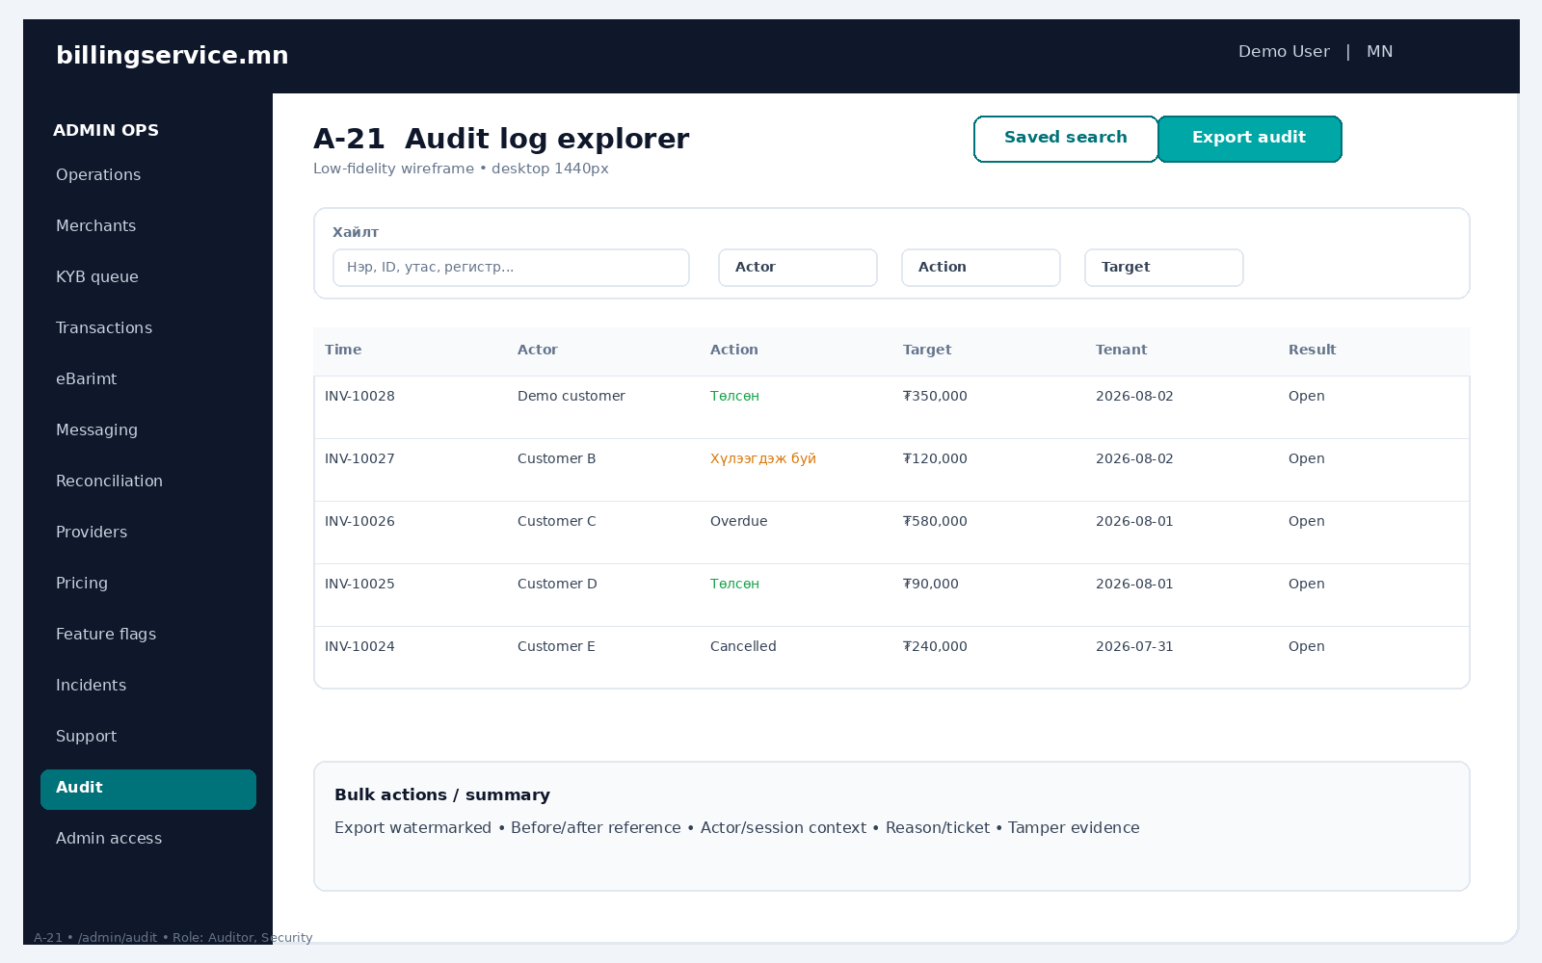
Wireframe A-21 — Audit log explorer

Компонент ба interaction
- Export watermarked
- Before/after reference
- Actor/session context
- Reason/ticket
- Tamper evidence

Control/QA acceptance
- Cross-tenant мэдээлэл зөвхөн role/scope-тэй бөгөөд masked by default.
- Write action бүр reason/reference авч, immutable audit event үүсгэнэ.
- Retry/replay нь idempotent; original event ба шинэ attempt хоёрыг timeline-д ялгана.
- Sensitive action-д impact preview ба шаардлагатай үед four-eyes approval хэрэглэнэ.

A-22. Admin access ба roles
Талбар | Тодорхойлолт
Route | /admin/access
Role | Super admin, Security
Операторын зорилго | Privileged admin role, scope, MFA, access review, break-glass-г удирдах.
Primary action | Admin урих
Secondary action | Access review
UI төлөвүүд | Invited; active; suspended; expired; break-glass

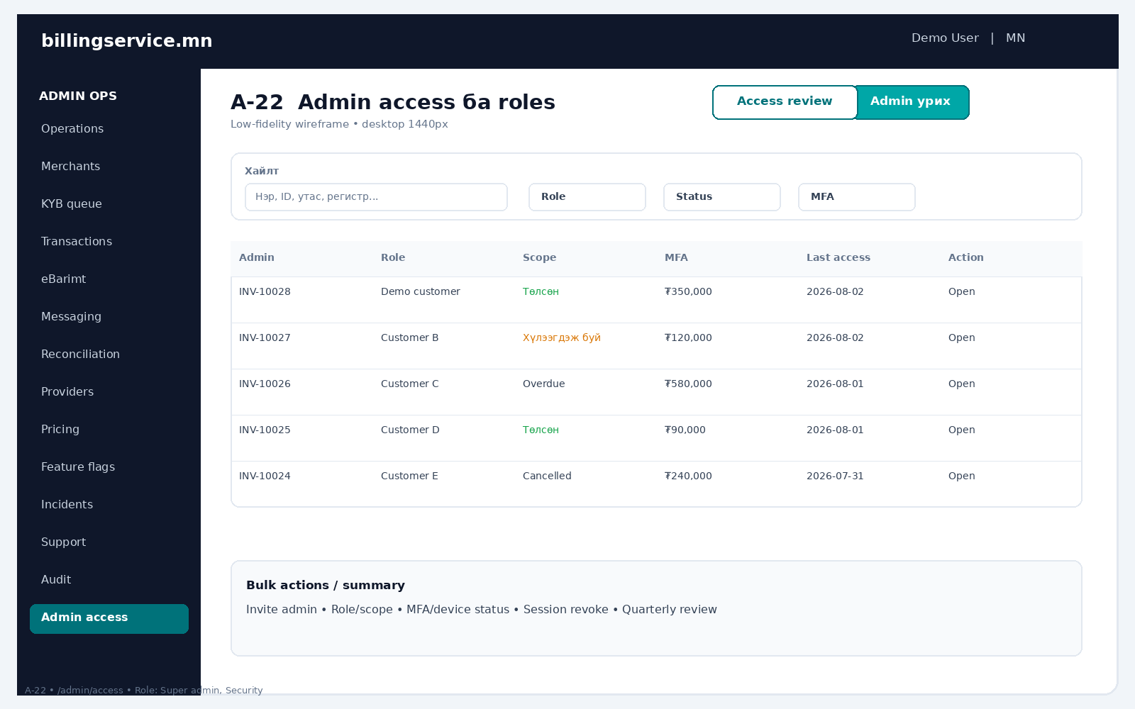
Wireframe A-22 — Admin access ба roles

Компонент ба interaction
- Invite admin
- Role/scope
- MFA/device status
- Session revoke
- Quarterly review

Control/QA acceptance
- Cross-tenant мэдээлэл зөвхөн role/scope-тэй бөгөөд masked by default.
- Write action бүр reason/reference авч, immutable audit event үүсгэнэ.
- Retry/replay нь idempotent; original event ба шинэ attempt хоёрыг timeline-д ялгана.
- Sensitive action-д impact preview ба шаардлагатай үед four-eyes approval хэрэглэнэ.

5. Admin User Flows

F-A01. Admin KYB review
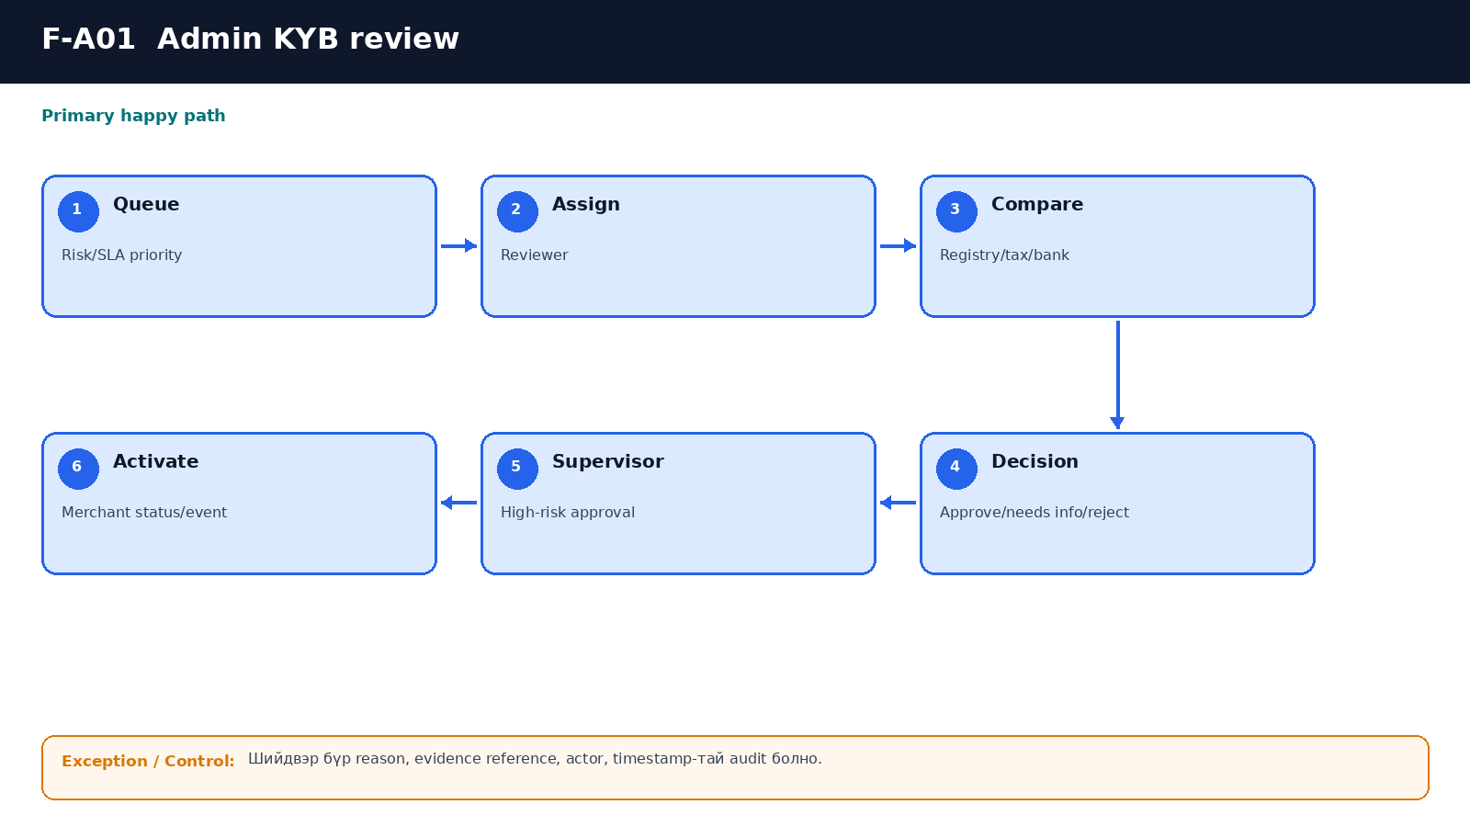
F-A01 — Operations happy path ба control
Алхам | Нэр | Үйлдэл/гаралт
1 | Queue | Risk/SLA priority
2 | Assign | Reviewer
3 | Compare | Registry/tax/bank
4 | Decision | Approve/needs info/reject
5 | Supervisor | High-risk approval
6 | Activate | Merchant status/event

Exception / Control
- Шийдвэр бүр reason, evidence reference, actor, timestamp-тай audit болно.

F-A02. Provider incident ба routing
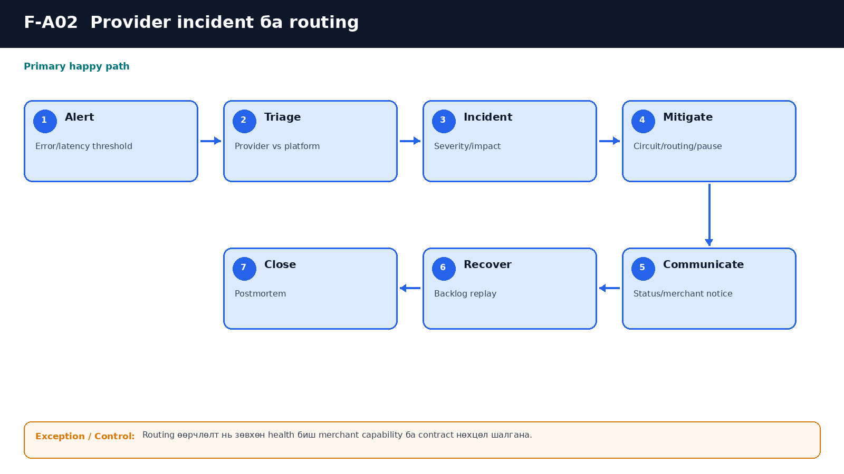
F-A02 — Operations happy path ба control
Алхам | Нэр | Үйлдэл/гаралт
1 | Alert | Error/latency threshold
2 | Triage | Provider vs platform
3 | Incident | Severity/impact
4 | Mitigate | Circuit/routing/pause
5 | Communicate | Status/merchant notice
6 | Recover | Backlog replay
7 | Close | Postmortem

Exception / Control
- Routing өөрчлөлт нь зөвхөн health биш merchant capability ба contract нөхцөл шалгана.

F-A03. Failed eBarimt retry
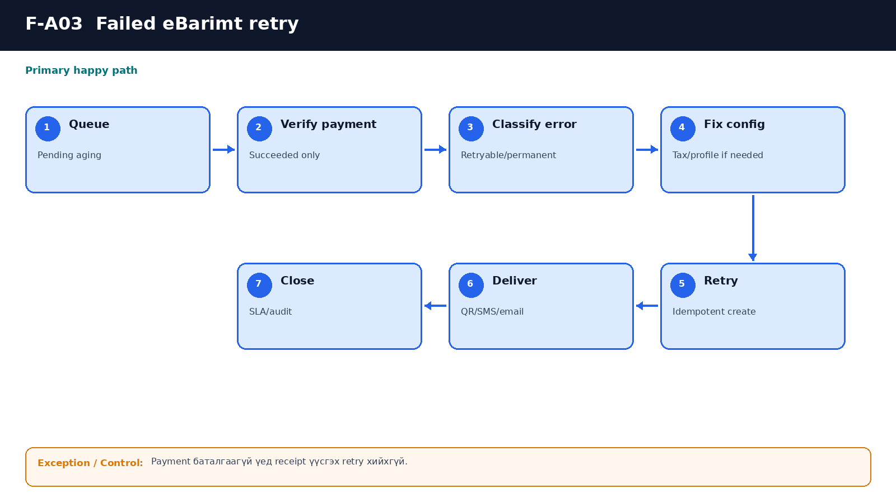
F-A03 — Operations happy path ба control
Алхам | Нэр | Үйлдэл/гаралт
1 | Queue | Pending aging
2 | Verify payment | Succeeded only
3 | Classify error | Retryable/permanent
4 | Fix config | Tax/profile if needed
5 | Retry | Idempotent create
6 | Deliver | QR/SMS/email
7 | Close | SLA/audit

Exception / Control
- Payment баталгаагүй үед receipt үүсгэх retry хийхгүй.

F-A04. Reconciliation mismatch
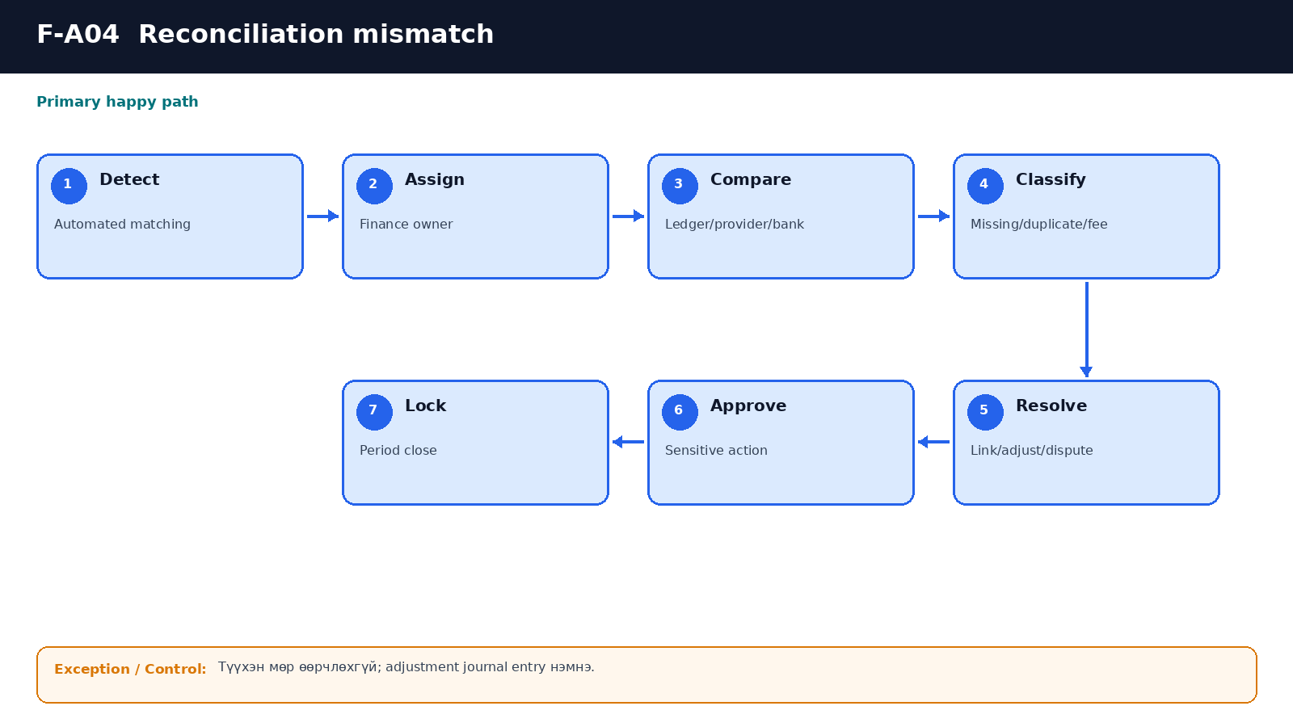
F-A04 — Operations happy path ба control
Алхам | Нэр | Үйлдэл/гаралт
1 | Detect | Automated matching
2 | Assign | Finance owner
3 | Compare | Ledger/provider/bank
4 | Classify | Missing/duplicate/fee
5 | Resolve | Link/adjust/dispute
6 | Approve | Sensitive action
7 | Lock | Period close

Exception / Control
- Түүхэн мөр өөрчлөхгүй; adjustment journal entry нэмнэ.

F-A05. Pricing rule change
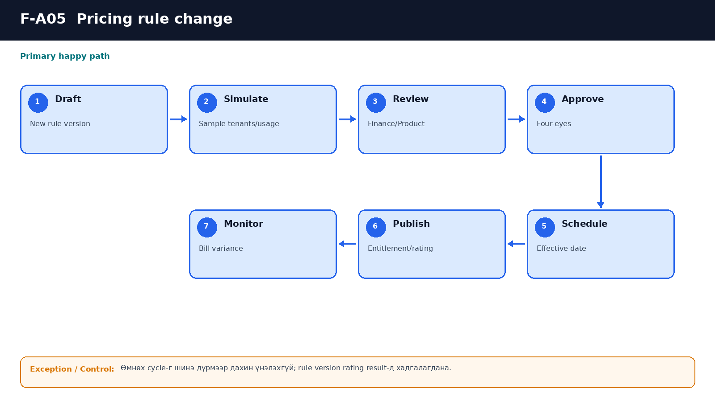
F-A05 — Operations happy path ба control
Алхам | Нэр | Үйлдэл/гаралт
1 | Draft | New rule version
2 | Simulate | Sample tenants/usage
3 | Review | Finance/Product
4 | Approve | Four-eyes
5 | Schedule | Effective date
6 | Publish | Entitlement/rating
7 | Monitor | Bill variance

Exception / Control
- Өмнөх cycle-г шинэ дүрмээр дахин үнэлэхгүй; rule version rating result-д хадгалагдана.

F-A06. Merchant suspend/reactivate
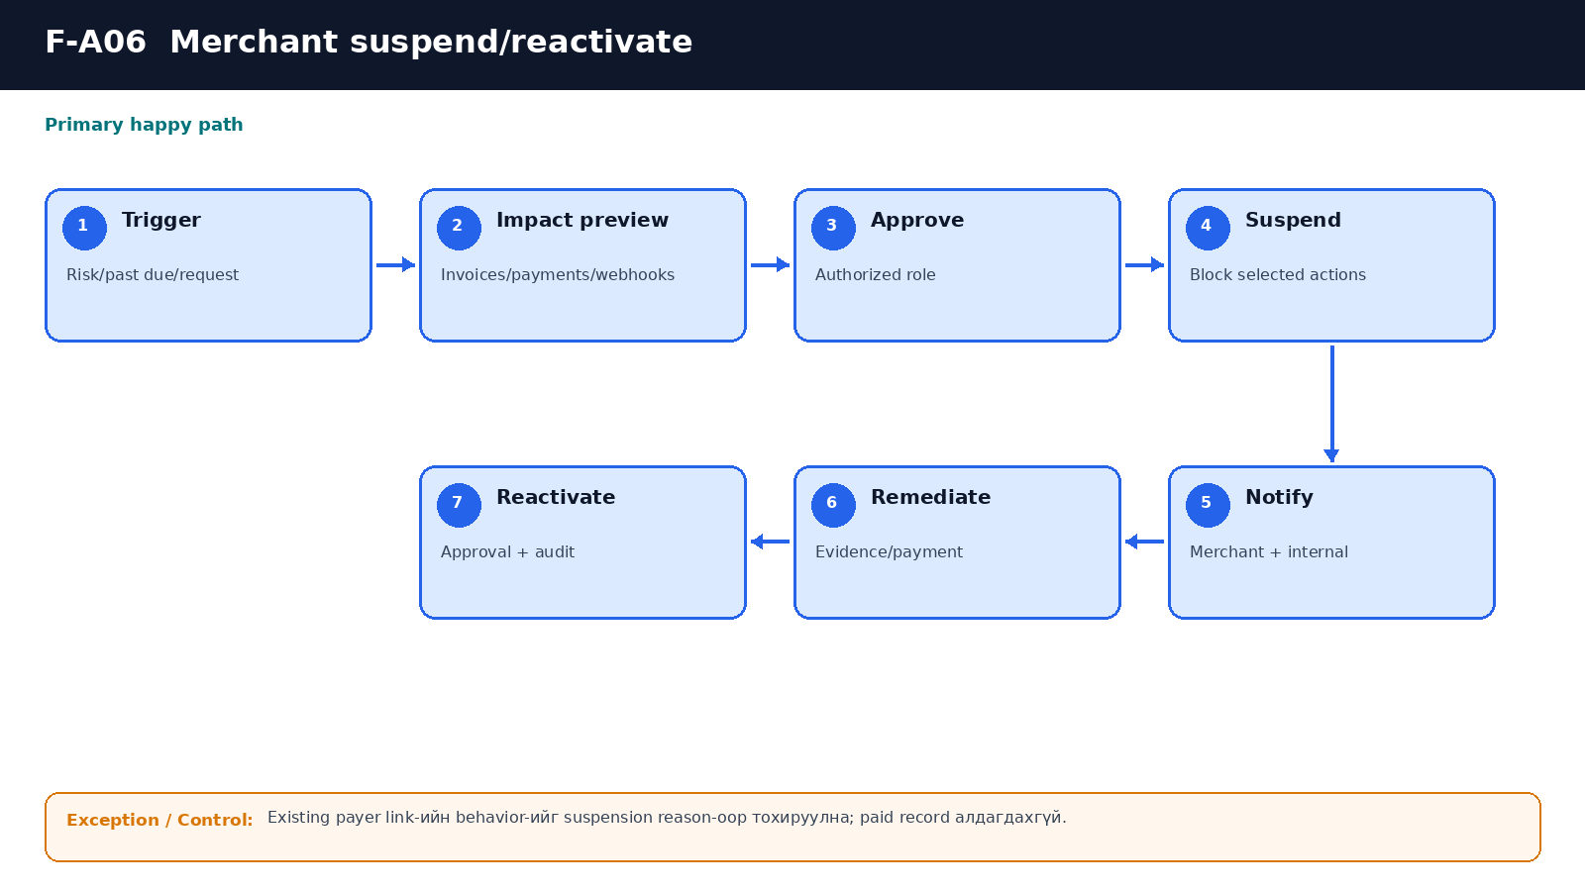
F-A06 — Operations happy path ба control
Алхам | Нэр | Үйлдэл/гаралт
1 | Trigger | Risk/past due/request
2 | Impact preview | Invoices/payments/webhooks
3 | Approve | Authorized role
4 | Suspend | Block selected actions
5 | Notify | Merchant + internal
6 | Remediate | Evidence/payment
7 | Reactivate | Approval + audit

Exception / Control
- Existing payer link-ийн behavior-ийг suspension reason-оор тохируулна; paid record алдагдахгүй.

F-A07. Support investigation
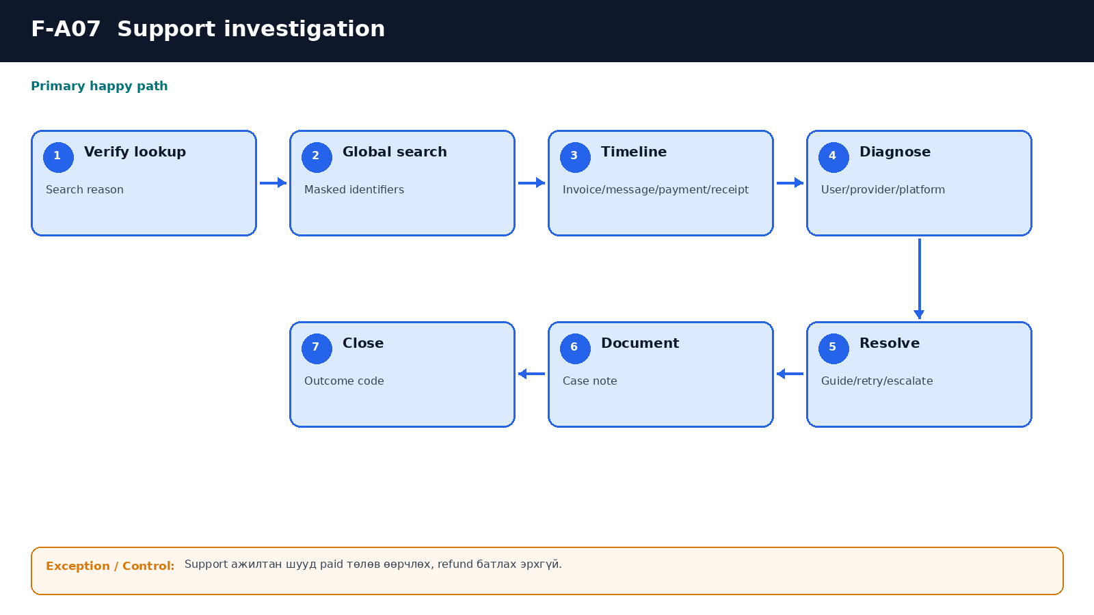
F-A07 — Operations happy path ба control
Алхам | Нэр | Үйлдэл/гаралт
1 | Verify lookup | Search reason
2 | Global search | Masked identifiers
3 | Timeline | Invoice/message/payment/receipt
4 | Diagnose | User/provider/platform
5 | Resolve | Guide/retry/escalate
6 | Document | Case note
7 | Close | Outcome code

Exception / Control
- Support ажилтан шууд paid төлөв өөрчлөх, refund батлах эрхгүй.

6. Cross-screen state ба interaction contract
Төрөл | Төлөв | UI behavior
Async operation | QUEUED / PROCESSING / COMPLETED / FAILED / CANCELLED | Progress + background notification; page refresh-д алдагдахгүй
Payment | PENDING / SUCCEEDED / FAILED / REFUNDED | Provider ба canonical state тусдаа; regression хориг
Invoice | DRAFT / SENT / VIEWED / PAID / OVERDUE / CANCELLED | Allowed action state-аар өөрчлөгдөнө
eBarimt | PENDING / CREATED / FAILED / CANCELLED | Payment success-ээс тусдаа banner/status
Connection | DISCONNECTED / PENDING / ACTIVE / DEGRADED / REVOKED | Health ба credential status тусдаа
KYB | DRAFT / SUBMITTED / REVIEW / NEEDS_INFO / APPROVED / REJECTED | Reason/evidence/timeline
Billing module | OFF / TRIAL / ACTIVE / QUOTE_REQUIRED / PAST_DUE | Toggle action dependency шалгана
Incident | INVESTIGATING / IDENTIFIED / MONITORING / RESOLVED | Status page/merchant impact

6.1 Common validation messages
Code | Монгол мессеж | UI action
VALIDATION_REQUIRED | Заавал бөглөх талбар байна. | Field focus + summary
DUPLICATE_REFERENCE | Энэ reference-тэй нэхэмжлэх өмнө үүссэн байна. | Existing record нээх
INSUFFICIENT_PERMISSION | Энэ үйлдлийг хийх эрх хүрэлцэхгүй байна. | Request access
APPROVAL_REQUIRED | Нэмэлт баталгаажуулалт шаардлагатай. | Send approval request
PROVIDER_PENDING | Төлбөрийн мэдээллийг баталгаажуулж байна. | Auto refresh + wait
PROVIDER_UNAVAILABLE | Төлбөрийн суваг түр ажиллахгүй байна. | Alternative channel/status
RECEIPT_PENDING | Төлбөр амжилттай. eBarimt боловсруулагдаж байна. | Notify when ready
QUOTE_EXPIRED | Үнийн тооцооны хугацаа дууссан. | Recalculate
UNSAVED_CHANGES | Хадгалаагүй өөрчлөлт байна. | Stay / discard

6.2 Responsive priority
Viewport | Priority | Behavior
≥1280px | Full operations | Sidebar + table + detail drawer
768–1279px | Tablet | Collapsible sidebar; fewer table columns; drawer full width
<768px Merchant | Approval/monitoring | Cards, bottom actions, filters sheet; bulk edit limited
<768px Admin | Incident/read-only priority | Sensitive write action desktop-required байж болно
Payment public page | Mobile-first | QR/deeplink, 44px targets, minimal payload

7. Design handoff checklist
- Figma frame нэр: `[Screen ID] Screen name / State / Viewport`.
- Component бүр design token, spacing, typography, disabled/loading/error state-тэй.
- Prototype нь F-M03, F-M05, F-A01, F-A02, F-A04 critical flow-уудыг click-through хийнэ.
- Frontend story нь screen ID, route, API dependency, role, analytics event, empty/error state-г агуулна.
- QA test case нь screen ID + acceptance criterion-оор traceable байна.
- Монгол контентод урт үг/дүн/регистр/утас/тайлбарын overflow test хийнэ.
- Accessibility review: keyboard order, focus, contrast, label, table semantics, screen reader status.
- High-fidelity эхлэхийн өмнө navigation, screen inventory, role matrix, critical flow-ууд product sign-off авна.

8. Дараагийн дизайн үе шат
Үе | Deliverable | Оролцогч
UX sign-off | Screen inventory, wireframe, flow батлах | Product, Operations, Finance, Engineering
Content design | Монгол microcopy, error/help, notification templates | Product, Support, Legal
High-fidelity UI | Design system, responsive frames, prototype | UI/UX designer
Technical design | API contract, state machine, permission matrix | Frontend/Backend/QA
Usability test | 5–8 target merchant, 3 admin operator scenario | Research/Product
Build handoff | Figma inspect, tokens, assets, acceptance, analytics | Design/Engineering

Энэ document-ийн low-fidelity дүрслэл нь navigation болон functional contract батлах зорилготой. Brand identity, өнгөний эцсийн palette, responsive pixel specification, reusable component variants-ийг high-fidelity design system шатанд эцэслэнэ.

